ГЛАВА АДМИНИСТРАЦИИ (ГУБЕРНАТОР) КРАСНОДАРСКОГО КРАЯ

ПОСТАНОВЛЕНИЕ
от 10 декабря 2018 г. N 810

ОБ УТВЕРЖДЕНИИ
РЕГИОНАЛЬНОЙ ПРОГРАММЫ
"ГАЗИФИКАЦИЯ ЖИЛИЩНО-КОММУНАЛЬНОГО ХОЗЯЙСТВА,
ПРОМЫШЛЕННЫХ И ИНЫХ ОРГАНИЗАЦИЙ КРАСНОДАРСКОГО КРАЯ
НА 2019 - 2023 ГОДЫ"

Список изменяющих документов
(в ред. Постановления главы администрации (губернатора) Краснодарского края
от 24.12.2019 N 921)

В соответствии с Федеральным законом от 31 марта 1999 года N 69-ФЗ "О газоснабжении в Российской Федерации", Постановлением Правительства Российской Федерации от 10 сентября 2016 года N 903 "О порядке разработки и реализации межрегиональных и региональных программ газификации жилищно-коммунального хозяйства, промышленных и иных организаций" постановляю:
1. Утвердить региональную программу "Газификация жилищно-коммунального хозяйства, промышленных и иных организаций Краснодарского края на 2019 - 2023 годы" согласно приложению к настоящему постановлению.
2. Признать утратившими силу:
1) постановление главы администрации (губернатора) Краснодарского края от 6 февраля 2018 года N 37 "Об утверждении региональной программы "Газификация жилищно-коммунального хозяйства, промышленных и иных организаций Краснодарского края на 2018 - 2022 годы";
2) постановление главы администрации (губернатора) Краснодарского края от 13 августа 2018 года N 483 "О внесении изменений в постановление главы администрации (губернатора) Краснодарского края от 6 февраля 2018 года N 37 "Об утверждении региональной программы "Газификация жилищно-коммунального хозяйства, промышленных и иных организаций Краснодарского края на 2018 - 2022 годы".
3. Департаменту информационной политики Краснодарского края (Пригода) обеспечить размещение (опубликование) настоящего постановления на официальном сайте администрации Краснодарского края в информационно-телекоммуникационной сети "Интернет" и направление на "Официальный интернет-портал правовой информации" (www.pravo.gov.ru).
4. Контроль за выполнением настоящего постановления возложить на заместителя главы администрации (губернатора) Краснодарского края А.В. Вороновского.
5. Настоящее постановление вступает в силу на следующий день после его официального опубликования, но не ранее 1 января 2019 года.

Глава администрации (губернатор)
Краснодарского края
В.И.КОНДРАТЬЕВ

Приложение

Утверждена
постановлением
главы администрации (губернатора)
Краснодарского края
от 10 декабря 2018 г. N 810

РЕГИОНАЛЬНАЯ ПРОГРАММА
"ГАЗИФИКАЦИЯ ЖИЛИЩНО-КОММУНАЛЬНОГО ХОЗЯЙСТВА, ПРОМЫШЛЕННЫХ
И ИНЫХ ОРГАНИЗАЦИЙ КРАСНОДАРСКОГО КРАЯ НА 2019 - 2023 ГОДЫ"

Список изменяющих документов
(в ред. Постановления главы администрации (губернатора) Краснодарского края
от 24.12.2019 N 921)

Паспорт
региональной программы "Газификация жилищно-коммунального
хозяйства, промышленных и иных организаций Краснодарского
края на 2019 - 2023 годы"
(в ред. Постановления главы администрации (губернатора)
Краснодарского края от 24.12.2019 N 921)

Наименование программы | региональная программа "Газификация жилищно-коммунального хозяйства, промышленных и иных организаций Краснодарского края на 2019 - 2023 годы" (далее также - программа, региональная программа газификации Краснодарского края)
Цели программы | повышение надежности системы газоснабжения и газораспределения в целях обеспечения потребителей Краснодарского края природным газом в требуемых объемах;  развитие инженерной инфраструктуры как основы повышения качества жизни населения Краснодарского края;  повышение надежности и качества представляемых потребителям Краснодарского края услуг газоснабжения и теплоснабжения;  повышение экономической эффективности автомобильных перевозок за счет внедрения газомоторного топлива в автотранспортном комплексе Краснодарского края;
Задачи программы | развитие и модернизация существующей газораспределительной системы (строительство магистральных газопроводов и газораспределительных станций);  обеспечение необходимых поставок природного газа потребителям;  строительство новых и реконструкция существующих газораспределительных сетей;  модернизация систем теплоснабжения в Краснодарском крае внедрение газомоторного топлива в автотранспортном комплексе Краснодарского края;  строительство, ввод в эксплуатацию и реконструкция объектов газозаправочной инфраструктуры;  снижение объемов реализации сжиженного углеводородного газа (далее - СУГ) населению на территории Краснодарского края путем перевода многоквартирных жилых домов на природный газ;  перевод котельных на природный газ
Ответственный исполнитель программы | министерство топливно-энергетического комплекса и жилищно-коммунального хозяйства Краснодарского края (далее - министерство ТЭК и ЖКХ Краснодарского края)
Соисполнители программы | министерство сельского хозяйства и перерабатывающей промышленности Краснодарского края;  региональная энергетическая комиссия - департамент цен и тарифов Краснодарского края (далее РЭК - департамент)
Участники программы | ПАО "Газпром" (по согласованию);  ООО "Газпром межрегионгаз" (по согласованию);  ООО "Газпром инвест" (по согласованию);  АО "Газпром газораспределение Краснодар" (по согласованию);  ООО "Газпром газомоторное топливо" (по согласованию);  АО "Краснодаргоргаз" (по согласованию);  ОАО "Славянскгоргаз" (по согласованию);  ОАО "Апшеронскрайгаз" (по согласованию);  АО "Предприятие "Усть-Лабинскрайгаз" (по согласованию);  АО "Павловскаярайгаз" (по согласованию);  ООО "Тихорецкгазсервис" (по согласованию);  ОАО "Юггазсервис" (по согласованию);  органы местного самоуправления муниципальных образований Краснодарского края (по согласованию)
Целевые показатели программы | объем (прирост) потребления природного газа в год, млрд. м³;  протяженность (строительство) объектов магистрального транспорта, км;  протяженность (строительство) газопроводов-отводов, км;  количество (строительство) газораспределительных станций (далее - ГРС), ед.;  реконструкция объектов транспорта природного газа (ГРС), ед.;  протяженность (строительство) межпоселковых газопроводов, км;  протяженность (строительство) внутрипоселковых газопроводов, км;  уровень газификации населения природным газом и СУГ, %;  уровень потенциальной газификации населения природным газом и СУГ, %;  уровень газификации населения природным газом, %;  газификация потребителей природным газом (количество населенных пунктов), ед.;  газификация потребителей природным газом (количество квартир, домовладений), ед.;  перевод котельных на природный газ, ед.;  уровень газификации населения СУГ, %;  газификация потребителей СУГ (количество населенных пунктов), ед.;  газификация потребителей СУГ (количество квартир, домовладений), ед.;  перевод котельных на СУГ, ед.;  уровень газификации населения сжиженным природным газом (далее - СПГ), %;  газификация потребителей СПГ (количество населенных пунктов), ед.;  газификация потребителей СПГ (количество квартир, домовладений), ед.;  количество (строительство) комплексов производства СПГ, ед.;  перевод котельных на СПГ, ед.;  перевод на природный газ автотранспортной техники, ед.;  количество (строительство) автомобильных газовых наполнительных компрессорных станций, ед.
Этапы и сроки реализации программы | 2019 - 2023 годы в один этап с учетом ежегодного планирования мероприятий по газоснабжению и газификации регионов Российской Федерации
Общий объем финансирования программы по источникам финансирования, в том числе по годам реализации | общий прогнозируемый объем финансирования программы - 7785884,5 тыс. рублей, в том числе по годам реализации:  2019 год - 2453672,4 тыс. рублей;  2020 год - 2125669,9 тыс. рублей;  2021 год - 1462972,4 тыс. рублей;  2022 год - 849667,3 тыс. рублей;  2023 год - 893902,5 тыс. рублей;  за счет средств краевого бюджета - 3419356,9 тыс. рублей, в том числе по годам реализации:  2019 год - 740521,2 тыс. рублей:  2020 год - 759056,9 тыс. рублей;  2021 год - 643259,6 тыс. рублей;  2022 год - 633259,6 тыс. рублей;  2023 год - 643259,6 тыс. рублей;  за счет средств краевого бюджета, в том числе источником финансового обеспечения которых являются средства федерального бюджета, в сумме 92712,5 тыс. рублей, в том числе по годам реализации:  2019 год - 8366,6 тыс. рублей;  2020 год - 16395,6 тыс. рублей;  2021 год - 22650,1 тыс. рублей;  2022 год - 22650,1 тыс. рублей;  2023 год - 22650,1 тыс. рублей;  планируется привлечение средств из местных бюджетов в сумме 270071,4 тыс. рублей, в том числе по годам реализации:  2019 год - 62630,6 тыс. рублей;  2020 год - 68930,3 тыс. рублей;  2021 год - 43603,5 тыс. рублей;  2022 год - 47453,5 тыс. рублей;  2023 год - 47453,5 тыс. рублей;  планируется привлечение средств внебюджетных источников в сумме 4003743,7 тыс. рублей, в том числе по годам реализации:  2019 год - 1642154,0 тыс. рублей;  2020 год - 1281287,1 тыс. рублей;  2021 год - 753459,2 тыс. рублей;  2022 год - 146304,1 тыс. рублей;  2023 год - 180539,3 тыс. рублей
Ожидаемые результаты от реализации программы | объем (прирост) потребления природного газа за 2019 - 2023 годы - 0,30 млрд. м³;  протяженность (строительство) объектов магистрального транспорта - 32,5 км;  строительство, реконструкция объектов транспорта газа (ГРС), газопроводов-отводов - 4 ед.;  газоснабжение населенных пунктов природным газом - 145 ед.;  протяженность (строительство) межпоселковых газопроводов - 148,5 км;  газификация квартир (домовладений) природным газом - 89 тыс. ед.;  протяженность (строительство) внутрипоселковых газопроводов - 872,4 км;  уровень газификации природным газом - 83,7%;  газификация потребителей сжиженным природным газом (количество населенных пунктов, квартир, домовладений) - 0 ед.;  количество модернизированных объектов теплоснабжения - 60 ед.;  количество (строительство) комплексов производства СПГ - 0 ед.;  перевод на природный газ автотранспортной техники - 2461 ед.;  строительство АГНКС и размещение модулей КПГ - 14 ед.

1. Общие положения
(в ред. Постановления главы администрации (губернатора)
Краснодарского края от 24.12.2019 N 921)

Региональная программа газификации Краснодарского края разработана в соответствии с Федеральным законом от 31 марта 1999 г. N 69-ФЗ "О газоснабжении в Российской Федерации", постановлением Правительства Российской Федерации от 10 сентября 2016 г. N 903 "О порядке разработки и реализации межрегиональных и региональных программ газификации жилищно-коммунального хозяйства, промышленных и иных организаций" и носит аналитический характер.
Строительство объектов газоснабжения на территории Краснодарского края осуществляется в рамках мероприятий, предусмотренных:
подпрограммой "Газификация Краснодарского края" государственной программы Краснодарского края "Развитие топливно-энергетического комплекса", утвержденной постановлением главы администрации (губернатора) Краснодарского края от 12 октября 2015 г. N 961, за счет средств краевого бюджета путем предоставления субсидий местным бюджетам муниципальных образований Краснодарского края на софинансирование расходных обязательств по организации газоснабжения населения (поселений) (строительство подводящих газопроводов, распределительных газопроводов);
подпрограммой "Устойчивое развитие сельских территорий" государственной программы Краснодарского края "Развитие сельского хозяйства и регулирование рынков сельскохозяйственной продукции, сырья и продовольствия", утвержденной постановлением главы администрации (губернатора) Краснодарского края от 5 октября 2015 г. N 944, за счет средств краевого бюджета, в том числе источником финансового обеспечения которых являются средства федерального бюджета, путем предоставления субсидий местным бюджетам муниципальных образований Краснодарского края на развитие газификации в сельской местности.
Перечни планируемых к строительству, реконструкции и подключению объектов, с указанием источников их финансирования, вышеуказанных государственных программ Краснодарского края размещены в приказах министерства ТЭК и ЖКХ Краснодарского края и министерства сельского хозяйства и перерабатывающей промышленности Краснодарского края.
Кроме того, строительство объектов газоснабжения на территории Краснодарского края осуществляется в рамках мероприятий, предусмотренных инвестиционными программами участников региональной программы газификации Краснодарского края, в порядке, установленном законодательством Российской Федерации, с учетом требований Федерального закона от 26 июля 2006 г. N 135-ФЗ "О защите конкуренции" с привлечением средств внебюджетных источников.
Повышение надежности систем теплоснабжения, а также модернизация объектов теплоснабжения в Краснодарском крае, в том числе перевод котельных на природный газ, осуществляются в рамках мероприятий, предусмотренных подпрограммой "Модернизация систем теплоснабжения в Краснодарском крае" государственной программы Краснодарского края "Развитие топливно-энергетического комплекса", утвержденной постановлением главы администрации (губернатора) Краснодарского края от 12 октября 2015 г. N 961. Финансирование осуществляется за счет средств краевого бюджета, бюджетов муниципальных образований Краснодарского края и из внебюджетных источников в соответствии с законодательством Российской Федерации и Краснодарского края.
Мероприятия по подготовке населения к использованию газа, в том числе информирование населения о сроках, порядке, об условиях подключения к газораспределительным сетям, о прогнозной стоимости газа, расчете максимальной потребности населенного пункта в газе регламентированы нормативными правовыми актами Российской Федерации и Краснодарского края, а именно:
положениями постановления Правительства Российской Федерации от 30 декабря 2013 г. N 1314 "Об утверждении Правил подключения (технологического присоединения) объектов капитального строительства к сетям газораспределения, а также об изменении и признании утратившими силу некоторых актов Правительства Российской Федерации";
стоимость подключения (размер платы за технологическое присоединение газоиспользующего оборудования к сетям газораспределения) определена положениями постановления Правительства Российской Федерации от 29 декабря 2000 г. N 1021 "О государственном регулировании цен на газ, тарифов на услуги по его транспортировке и платы за технологическое присоединение газоиспользующего оборудования к газораспределительным сетям на территории Российской Федерации".
Мероприятия по формированию и выделению в установленном порядке земельных участков для размещения объектов газификации определены положениями Градостроительного и Земельного кодексов Российской Федерации, а также рядом иных нормативных правовых актов Российской Федерации.
Схемы расположения объектов газоснабжения муниципальных районов и городских округов Краснодарского края, используемые для обеспечения населения газом, сформированные в виде графического изображения существующих и планируемых объектов, представлены в приложении 11 к региональной программе газификации Краснодарского края.
Газораспределительные организации при подключении объектов капитального строительства к сетям газораспределения в соответствии с требованиями постановления Правительства Российской Федерации от 30 декабря 2013 г. N 1314 "Об утверждении Правил подключения (технологического присоединения) объектов капитального строительства к сетям газораспределения, а также об изменении и признании утратившими силу некоторых актов Правительства Российской Федерации" в текущем году и последующие периоды, руководствуются действующими схемами газоснабжения и газификации муниципальных районов, населенных пунктов в соответствующих муниципальных образованиях Краснодарского края, а также резервом (существующим или создаваемым) пропускной способности сети газораспределения на участке планируемого подключения объекта газификации.
Разработка региональной программы газификации Краснодарского края выполнена на основе:
прогнозирования объемов потребления природного газа на территории Краснодарского края;
оценки уровня газификации объектов жилищного, социального и производственного назначения;
сбора предложений участников региональной программы газификации Краснодарского края по формированию программы газификации с указанием ориентировочной стоимости строительства объектов газоснабжения и газификации газораспределительной системы Краснодарского края и мероприятий по подключению потребителей;
оценки соответствия мероприятий региональной программы газификации Краснодарского края и результатов ее выполнения Генеральной схеме газоснабжения и газификации Краснодарского края, а также Закона Краснодарского края от 21 декабря 2018 г. N 3930-КЗ "О Стратегии социально-экономического развития Краснодарского края до 2030 года";
расчета показателей (индикаторов) региональной программы газификации Краснодарского края.
Основными направлениями развития газораспределительной системы Краснодарского края являются:
расширение зоны охвата территории Краснодарского края газораспределительными сетями для подачи природного газа в перспективные районы застройки и для перевода на природный газ существующих негазифицированных объектов;
строительство ГРС для обеспечения прироста газопотребления и повышения надежности системы газоснабжения.

2. Сводный план мероприятий по основным целевым показателям
региональной программы Краснодарского края с указанием
сроков их реализации и ожидаемых результатов
на 2019 - 2023 годы
(в ред. Постановления главы администрации (губернатора)
Краснодарского края от 24.12.2019 N 921)

N п/п | Наименование мероприятия | Источник финансирования | Ед. изм. | 2019 год | 2020 год | 2021 год | 2022 год | 2023 год | Всего
1 | 2 | 3 | 4 | 5 | 6 | 7 | 8 | 9 | 10
1 | Объем (прирост) потребления природного газа в год (по отношению к 10,11 млрд. м³/год в 2018 году) |  | млрд. м3 | 0,10 | 0,06 | 0,02 | 0,06 | 0,06 | 0,30
2 | Протяженность (строительство) объектов магистрального транспорта | всего, в том числе | км | 18,9 | 13,6 | - | - | - | 32,5
 |  |  | тыс. руб. | - | - | - | - | - | -
 |  | 1) федеральный бюджет | км | - | - | - | - | - | -
 |  |  | тыс. руб. | - | - | - | - | - | -
 |  | 2) краевой бюджет | км | - | - | - | - | - | -
 |  |  | тыс. руб. | - | - | - | - | - | -
 |  | 3) местный бюджет | км | - | - | - | - | - | -
 |  |  | тыс. руб. | - | - | - | - | - | -
 |  | 4) средства организаций, в том числе: | км | 18,9 | 13,6 | - | - | - | 32,5
 |  |  | тыс. руб. | - | - | - | - | - | -
 |  | организация - собственник Единой системы газоснабжения (далее - собственник ЕСГ) | км
 |  |  | тыс. руб.
 |  | аффилированные лица собственника ЕСГ <*> | км | 18,9 | 13,6 | - | - | - | 32,5
 |  |  | тыс. руб. | - | - | - | - | - | -
 |  | независимые газотранспортные организации | км | - | - | - | - | - | -
 |  |  | тыс. руб. | - | - | - | - | - | -
 |  | 5) иные источники | км | - | - | - | - | - | -
 |  |  | тыс. руб. | - | - | - | - | - | -
3 | Протяженность (строительство) газопроводов-отводов | всего, в том числе | км | - | - | - | - | - | -
 |  |  | тыс. руб. | - | - | - | - | - | -
 |  | 1) федеральный бюджет | км | - | - | - | - | - | -
 |  |  | тыс. руб. | - | - | - | - | - | -
 |  | 2) краевой бюджет | км | - | - | - | - | - | -
 |  |  | тыс. руб. | - | - | - | - | - | -
 |  | 3) местный бюджет | км | - | - | - | - | - | -
 |  |  | тыс. руб. | - | - | - | - | - | -
 |  | 4) средства организаций, в том числе: | км | - | - | - | - | - | -
 |  |  | тыс. руб. | - | - | - | - | - | -
 |  | собственник ЕСГ | км | - | - | - | - | - | -
 |  |  | тыс. руб. | - | - | - | - | - | -
 |  | аффилированные лица собственника ЕСГ | км | - | - | - | - | - | -
 |  |  | тыс. руб. | - | - | - | - | - | -
 |  | независимые газотранспортные организации | км | - | - | - | - | - | -
 |  |  | тыс. руб. | - | - | - | - | - | -
 |  | 5) иные источники | км | - | - | - | - | - | -
 |  |  | тыс. руб. | - | - | - | - | - | -
4 | Количество (строительство) ГРС | всего, в том числе | ед. | 3 | 1 | - | - | - | 4
 |  |  | тыс. руб. | - | - | - | - | - | -
 |  | 1) федеральный бюджет | ед. | - | - | - | - | - | -
 |  |  | тыс. руб. | - | - | - | - | - | -
 |  | 2) краевой бюджет | ед. | - | - | - | - | - | -
 |  |  | тыс. руб. | - | - | - | - | - | -
 |  | 3) местный бюджет | ед. | - | - | - | - | - | -
 |  |  | тыс. руб. | - | - | - | - | - | -
 |  | 4) средства организаций, в том числе: | ед. | - | - | - | - | - | -
 |  |  | тыс. руб. | - | - | - | - | - | -
 |  | собственник ЕСГ | ед. | - | - | - | - | - | -
 |  |  | тыс. руб. | - | - | - | - | - | -
 |  | аффилированные лица собственника ЕСГ <**> | ед. | 3 | 1 | - | - | - | 4
 |  |  | тыс. руб. | - | - | - | - | - | -
 |  | независимые газотранспортные организации | ед. | - | - | - | - | - | -
 |  |  | тыс. руб. | - | - | - | - | - | -
 |  | независимые газораспределительные организации (далее - ГРО) | ед. | - | - | - | - | - | -
 |  |  | тыс. руб. | - | - | - | - | - | -
 |  | 5) иные источники | ед. | - | - | - | - | - | -
 |  |  | тыс. руб. | - | - | - | - | - | -
5 | Реконструкция объектов транспорта природного газа (ГРС) | всего, в том числе | ед. | - | - | - | - | - | -
 |  |  | тыс. руб. | - | - | - | - | - | -
 |  | 1) федеральный бюджет | ед. | - | - | - | - | - | -
 |  |  | тыс. руб. | - | - | - | - | - | -
 |  | 2) краевой бюджет | ед. | - | - | - | - | - | -
 |  |  | тыс. руб. | - | - | - | - | - | -
 |  | 3) местный бюджет | ед. | - | - | - | - | - | -
 |  |  | тыс. руб. | - | - | - | - | - | -
 |  | 4) средства организаций, в том числе: | ед. | - | - | - | - | - | -
 |  |  | тыс. руб. | - | - | - | - | - | -
 |  | собственник ЕСГ | ед. | - | - | - | - | - | -
 |  |  | тыс. руб. | - | - | - | - | - | -
 |  | аффилированные лица собственника ЕСГ | ед. | - | - | - | - | - | -
 |  |  | тыс. руб. | - | - | - | - | - | -
 |  | независимые газотранспортные организации | ед. | - | - | - | - | - | -
 |  |  | тыс. руб. | - | - | - | - | - | -
 |  | независимые ГРО | ед. | - | - | - | - | - | -
 |  |  | тыс. руб. | - | - | - | - | - | -
 |  | 5) иные источники | ед. | - | - | - | - | - | -
 |  |  | тыс. руб. | - | - | - | - | - | -
6 | Протяженность (строительство) межпоселковых газопроводов | всего, в том числе | км | 43,1 | 67,1 | 38,3 | - | - | 148,5
 |  |  | тыс. руб. | 703500,0 | 572500,0 | 10000,0 | - | - | 1286000,0
 |  | 1) федеральный бюджет | км | - | - | - | - | - | -
 |  |  | тыс. руб. | - | - | - | - | - | -
 |  | 2) краевой бюджет <***> | км | 0,0 | 28,2 | 2,3 | - | - | 30,5
 |  |  | тыс. руб. | 2500,0 | 124500,0 | 10000,0 | - | - | 137000,0
 |  | 3) местный бюджет | км | - | - | - | - | - | -
 |  |  | тыс. руб. | - | - | - | - | - | -
 |  | 4) средства организаций, в том числе: | км | 43,1 | 38,9 | 36,0 | - | - | 118,0
 |  |  | тыс. руб. | 701000,0 | 448000,0 | - | - | - | 1149000,0
 |  | собственник ЕСГ | км | - | - | - | - | - | -
 |  |  | тыс. руб. | - | - | - | - | - | -
 |  | аффилированные лица собственника ЕСГ <*> | км | 43,1 | 38,9 | 36,0 | - | - | 118,0
 |  |  | тыс. руб. | 701000,0 | 448000,0 | - | - | - | 1149000,0
 |  | независимые газотранспортные организации | км | - | - | - | - | - | -
 |  |  | тыс. руб. | - | - | - | - | - | -
 |  | независимые ГРО | км | - | - | - | - | - | -
 |  |  | тыс. руб. | - | - | - | - | - | -
 |  | 5) иные источники, в том числе: | км | - | - | - | - | - | -
 |  |  | тыс. руб. | - | - | - | - | - | -
 |  | средства специальной надбавки к тарифам на транспортировку газа по сетям аффилированных лиц собственника ЕСГ | км | - | - | - | - | - | -
 |  |  | тыс. руб. | - | - | - | - | - | -
 |  | средства специальной надбавки к тарифам на транспортировку газа по сетям независимых ГРО | км | - | - | - | - | - | -
 |  |  | тыс. руб. | - | - | - | - | - | -
7 | Протяженность (строительство) внутрипоселковых газопроводов, в том числе: | всего, в том числе: | км | 183,5 | 168,4 | 175,5 | 158,0 | 186,9 | 872,4
 |  |  | тыс. руб. | 854865,7 | 630269,9 | 545447,4 | 491917,3 | 524577,5 | 3047077,8
 |  | 1) федеральный бюджет | км | - | - | - | - | - | -
 |  |  | тыс. руб. | 8366,6 | 16395,6 | 22650,1 | 22650,1 | 22650,1 | 92712,5
 |  | 2) краевой бюджет | км | - | - | - | - | - | -
 |  |  | тыс. руб. | 473475,0 | 332556,9 | 333259,6 | 333259,6 | 333259,6 | 1805810,7
 |  | 3) местный бюджет | км | - | - | - | - | - | -
 |  |  | тыс. руб. | 46245,1 | 55280,3 | 29953,5 | 29453,5 | 29453,6 | 190385,9
 |  | 4) средства организаций, в том числе: | км | - | - | - | - | - | -
 |  |  | тыс. руб. | - | - | - | - | - | -
 |  | аффилированные лица собственника ЕСГ | км | - | - | - | - | - | -
 |  |  | тыс. руб. | - | - | - | - | - | -
 |  | независимые ГРО | км | - | - | - | - | - | -
 |  |  | тыс. руб. | - | - | - | - | - | -
 |  | 5) иные источники, в том числе: | тыс. руб. | 326779,0 | 226037,1 | 159584,2 | 106554,1 | 139214,3 | 958168,7
 |  |  | км | 15,9 | 31,6 | 14,5 | 6,0 | 34,9 | 103,0
 |  | средства населения | тыс. руб. | - | - | - | - | - | -
 |  |  | км | - | - | - | - | - | -
 |  | средства специальной надбавки к тарифам на транспортировку газа по сетям аффилированных лиц собственника ЕСГ <****> | тыс. руб. | 315136,0 | 212266,1 | 144493,4 | 91463,3 | 124123,5 | 887482,3
 |  |  | км | 15,9 | 31,6 | 14,5 | 6,0 | 34,9 | 103,0
 |  | средства специальной надбавки к тарифам на транспортировку газа по сетям независимых ГРО | тыс. руб. | - | - | - | - | - | -
 |  |  | км | - | - | - | - | - | -
 |  | внебюджетные источники | км | - | - | - | - | - | -
 |  |  | тыс. руб. | 11643,0 | 13771,0 | 15090,8 | 15090,8 | 15090,8 | 70686,4
7.1 | в рамках подпрограммы "Устойчивое развитие сельских территорий" государственной программы Краснодарского края "Развитие сельского хозяйства и регулирование рынков сельскохозяйственной продукции, сырья и продовольствия" <***> | всего, в том числе: | км | 38,6 | 11,8 | 23,0 | 23,0 | 23,0 | 119,4
 |  |  | тыс. руб. | 57864,6 | 68616,3 | 75454,0 | 75454,0 | 75454,0 | 352842,9
 |  | 1) федеральный бюджет | км | - | - | - | - | - | -
 |  |  | тыс. руб. | 8366,6 | 16395,6 | 22650,1 | 22650,1 | 22650,1 | 92712,5
 |  | 2) краевой бюджет | км | - | - | - | - | - | -
 |  |  | тыс. руб. | 33475,0 | 32556,9 | 33259,6 | 33259,6 | 33259,6 | 165810,7
 |  | 3) местный бюджет | км | - | - | - | - | - | 0,0
 |  |  | тыс. руб. | 4380,0 | 5892,8 | 4453,5 | 4453,5 | 4453,5 | 23633,3
 |  | 4) внебюджетные источники | км | - | - | - | - | - | -
 |  |  | тыс. руб. | 11643,0 | 13771,0 | 15090,8 | 15090,8 | 15090,8 | 70686,4
7.2 | в рамках подпрограммы "Газификация Краснодарского края" государственной программы Краснодарского края "Развитие топливно-энергетического комплекса" <***> | всего, в том числе: | км | 129,0 | 125,0 | 138,0 | 129,0 | 129,0 | 650,0
 |  |  | тыс. руб. | 481865,1 | 349387,5 | 325500,0 | 325000,0 | 325000,0 | 1806752,6
 |  | 1) федеральный бюджет | км | - | - | - | - | - | -
 |  |  | тыс. руб. | 0,0 | 0,0 | 0,0 | 0,0 | 0,0 | 0,0
 |  | 2) краевой бюджет | км | - | - | - | - | - | -
 |  |  | тыс. руб. | 440000,0 | 300000,0 | 300000,0 | 300000,0 | 300000,0 | 1640000,0
 |  | 3) местный бюджет | км | - | - | - | - |  | -
 |  |  | тыс. руб. | 41865,1 | 49387,5 | 25500,0 | 25000,0 | 25000,0 | 166752,6
 |  | 4) внебюджетные источники | км | - | - | - | - | - | -
 |  |  | тыс. руб. | 0,0 | 0,0 | 0,0 | 0,0 | 0,0 | 0,0
8 | Уровень газификации населения природным газом и СУГ |  | % | 83,1 | 83,3 | 83,6 | 83,7 | 83,8 | 83,8
9 | Уровень потенциальной газификации населения природным газом и СУГ |  | % | - | - | - | - | - | -
10 | Уровень газификации населения природным газом |  | % | 83,0 | 83,2 | 83,5 | 83,6 | 83,7 | 83,7
11 | Газификация потребителей природным газом (количество населенных пунктов), в том числе: |  | ед. | 31 | 27 | 29 | 29 | 29 | 145
11.1 | ранее газифицированные СУГ |  | ед. | 31 | 27 | 29 | 29 | 29 | 145
12 | Газификация потребителей природным газом (количество квартир, домовладений), в том числе: | всего, в том числе: | ед. | 18500 | 18000 | 17500 | 17500 | 17500 | 89000
 |  |  | тыс. руб. | - | - | - | - | - | -
 |  | 1) федеральный бюджет | ед. | - | - | - | - | - | -
 |  |  | тыс. руб. | - | - | - | - | - | -
 |  | 2) краевой бюджет | ед. | - | - | - | - | - | -
 |  |  | тыс. руб. | - | - | - | - | - | -
 |  | 3) местный бюджет | ед. | - | - | - | - | - | -
 |  |  | тыс. руб. | - | - | - | - | - | -
 |  | 4) средства организаций | ед. | - | - | - | - | - | -
 |  |  | тыс. руб. | - | - | - | - | - | -
 |  | 5) иные источники, в том числе: | ед. | 18500 | 18000 | 17500 | 17500 | 17500 | 89000
 |  |  | тыс. руб. | - | - | - | - | - | -
 |  | средства населения | ед. | 18500 | 18000 | 17500 | 17500 | 17500 | 89000
 |  |  | тыс. руб. | - | - | - | - | - | -
12.1 | ранее газифицированные СУГ |  | ед. | 3 | 5 | 3 | 0 | 0 | 11
13 | Перевод котельных на природный газ (в рамках подпрограммы "Модернизация систем теплоснабжения в Краснодарском крае" государственной программы Краснодарского края "Развитие топливно-энергетического комплекса") | всего, в том числе: | ед. | 12 | 12 | 12 | 12 | 12 | 60
 |  |  | тыс. руб. | 280931,7 | 315650,0 | 313650,0 | 318000,0 | 328000,0 | 1556231,7
 |  | 1) федеральный бюджет | ед. | - | - | - | - | - | -
 |  |  | тыс. руб. | 0,0 | 0,0 | 0,0 | 0,0 | 0,0 | 0,0
 |  | 2) краевой бюджет | ед. | - | - | - | - | - | -
 |  |  | тыс. руб. | 264546,2 | 302000,0 | 300000,0 | 300000,0 | 310000,0 | 1476546,2
 |  | 3) местный бюджет | ед. | - | - | - | - | - | -
 |  |  | тыс. руб. | 16385,5 | 13650,0 | 13650,0 | 18000,0 | 18000,0 | 79685,5
 |  | 4) средства | ед. | - | - | - | - | - | -
 |  | организаций | тыс. руб. | 0,0 | 0,0 | 0,0 | 0,0 | 0,0 | 0,0
 |  | 5) иные источники | ед. | - | - | - | - | - | -
 |  |  | тыс. руб. | 0,0 | 0,0 | 0,0 | 0,0 | 0,0 | 0,0
14 | Уровень газификации населения СУГ |  | % | 8,15 | 7,85 | 7,55 | 7,15 | 7,05 | 7,05
15 | Газификация потребителей СУГ (количество населенных пунктов) |  | ед. | - | - | - | - | - | -
16 | Газификация потребителей СУГ (количество квартир, домовладений) | всего, в том числе: | ед. | - | - | - | - | - | -
 |  |  | тыс. руб. | - | - | - | - | - | -
 |  | 1) федеральный бюджет | ед. | - | - | - | - | - | -
 |  |  | тыс. руб. | - | - | - | - | - | -
 |  | 2) краевой бюджет | ед. | - | - | - | - | - | -
 |  |  | тыс. руб. | - | - | - | - | - | -
 |  | 3) местный бюджет | ед. | - | - | - | - | - | -
 |  |  | тыс. руб. | - | - | - | - | - | -
 |  | 4) средства организаций | ед. | - | - | - | - | - | -
 |  |  | тыс. руб. | - | - | - | - | - | -
 |  | 5) иные источники, в том числе: | ед. | - | - | - | - | - | -
 |  |  | тыс. руб. | - | - | - | - | - | -
 |  | средства населения | ед. | - | - | - | - | - | -
 |  |  | тыс. руб. | - | - | - | - | - | -
17 | Перевод котельных на СУГ | всего, в том числе: | ед. | - | - | - | - | - | -
 |  |  | тыс. руб. | - | - | - | - | - | -
 |  | 1) федеральный бюджет | ед. | - | - | - | - | - | -
 |  |  | тыс. руб. | - | - | - | - | - | -
 |  | 2) краевой бюджет | ед. | - | - | - | - | - | -
 |  |  | тыс. руб. | - | - | - | - | - | -
 |  | 3) местный бюджет | ед. | - | - | - | - | - | -
 |  |  | тыс. руб. | - | - | - | - | - | -
 |  | 4) средства организаций | ед. | - | - | - | - | - | -
 |  |  | тыс. руб. | - | - | - | - | - | -
 |  | 5) иные источники | ед. | - | - | - | - | - | -
 |  |  | тыс. руб. | - | - | - | - | - | -
18 | Уровень газификации населения СПГ |  | % | - | - | - | - | - | -
19 | Газификация потребителей СПГ (количество населенных пунктов) |  | ед. | - | - | - | - | - | -
20 | Газификация потребителей СПГ (количество квартир, домовладений | всего, в том числе | ед. | - | - | - | - | - | -
 |  |  | тыс. руб. | - | - | - | - | - | -
 |  | 1) федеральный бюджет | ед. | - | - | - | - | - | -
 |  |  | тыс. руб. | - | - | - | - | - | -
 |  | 2) краевой бюджет | ед. | - | - | - | - | - | -
 |  |  | тыс. руб. | - | - | - | - | - | -
 |  | 3) местный бюджет | ед. | - | - | - | - | - | -
 |  |  | тыс. руб. | - | - | - | - | - | -
 |  | 4) средства организации | ед. | - | - | - | - | - | -
 |  |  | тыс. руб. | - | - | - | - | - | -
 |  | 5) иные источники, в том числе: | ед. | - | - | - | - | - | -
 |  |  | тыс. руб. | - | - | - | - | - | -
 |  | средства населения | ед. | - | - | - | - | - | -
 |  |  | тыс. руб. | - | - | - | - | - | -
21 | Количество (строительство) комплексов производства СПГ | всего, в том числе: | ед. | - | - | - | - | - | -
 |  |  | тыс. руб. | - | - | - | - | - | -
 |  | 1) федеральный бюджет | ед. | - | - | - | - | - | -
 |  |  | тыс. руб. | - | - | - | - | - | -
 |  | 2) краевой бюджет | ед. | - | - | - | - | - | -
 |  |  | тыс. руб. | - | - | - | - | - | -
 |  | 3) местный бюджет | ед. | - | - | - | - | - | -
 |  |  | тыс. руб. | - | - | - | - | - | -
 |  | 4) средства организаций | ед. | - | - | - | - | - | -
 |  |  | тыс. руб. | - | - | - | - | - | -
 |  | 5) иные источники | ед. | - | - | - | - | - | -
 |  |  | тыс. руб. | - | - | - | - | - | -
22 | Перевод котельных на СПГ | всего, в том числе: | ед. | - | - | - | - | - | -
 |  |  | тыс. руб. | - | - | - | - | - | -
 |  | 1) федеральный бюджет | ед. | - | - | - | - | - | -
 |  |  | тыс. руб. | - | - | - | - | - | -
 |  | 2) краевой бюджет | ед. | - | - | - | - | - | -
 |  |  | тыс. руб. | - | - | - | - | - | -
 |  | 3) местный бюджет | ед. | - | - | - | - | - | -
 |  |  | тыс. руб. | - | - | - | - | - | -
 |  | 4) средства организаций | ед. | - | - | - | - | - | -
 |  |  | тыс. руб. | - | - | - | - | - | -
 |  | 5) иные источники | ед. | - | - | - | - | - | -
 |  |  | тыс. руб. | - | - | - | - | - | -
23 | Перевод на природный газ автотранспортной техники | всего, в том числе: | ед. | 405 | 470 | 505 | 530 | 551 | 2461
 |  |  | тыс. руб. | 30375,0 | 35250,0 | 37875,0 | 39750,0 | 41325,0 | 184575,0
 |  | 1) федеральный бюджет | ед. | - | - | - | - | - | -
 |  |  | тыс. руб. | - | - | - | - | - | -
 |  | 2) краевой бюджет | ед. | - | - | - | - | - | -
 |  |  | тыс. руб. | - | - | - | - | - | -
 |  | 3) местный бюджет | ед. | - | - | - | - | - | -
 |  |  | тыс. руб. | - | - | - | - | - | -
 |  | 4) средства организаций | ед. | - | - | - | - | - | -
 |  |  | тыс. руб. | - | - | - | - | - | -
 |  | 5) иные источники | ед. | 405 | 470 | 505 | 530 | 551 | 2461
 |  |  | тыс. руб. | 30375,0 | 35250,0 | 37875,0 | 39750,0 | 41325,0 | 184575,0
24 | Количество (строительство) автомобильных газовых наполнительных компрессорных станций | всего, в том числе: | ед. | 1 | 3 | 10 | - | - | 14
 |  |  | тыс. руб. | 584000,0 | 572000,0 | 556000,0 | - | - | 1712000,0
 |  | 1) федеральный бюджет | ед. | - | - | - | - | - | -
 |  |  | тыс. руб. | - | - | - | - | - | -
 |  | 2) краевой бюджет | ед. | - | - | - | - | - | -
 |  |  | тыс. руб. | - | - | - | - | - | -
 |  | 3) местный бюджет | ед. | - | - | - | - | - | -
 |  |  | тыс. руб. | - | - | - | - | - | -
 |  | 4) средства организаций | ед. | - | - | - | - | - | -
 |  |  | тыс. руб. | - | - | - | - | - | -
 |  | 5) иные источники | ед. | 1 | 3 | 10 | - | - | 14
 |  |  | тыс. руб. | 584000,0 | 572000,0 | 556000,0 | - | - | 1712000,0
--------------------------------
<*> ПАО "Газпром", ООО "Газпром межрегионгаз", ООО "Газпром инвест", ООО "Газпром газомоторное топливо" не представлена информация о финансировании мероприятий в соответствующем финансовом году.
<**> Внебюджетные источники ООО "Газпром инвест".
<***> Перечни объектов строительства по данным мероприятиям, указанным в пунктах 7.1, 7.2, с указанием объектов, объемов их финансирования за счет бюджетных средств, сроков реализации и результатов приведены соответственно в подпрограмме "Газификация Краснодарского края" государственной программы Краснодарского края "Развитие топливно-энергетического комплекса", утвержденной постановлением главы администрации (губернатора) Краснодарского края от 12 октября 2015 г. N 961, подпрограмме "Устойчивое развитие сельских территорий" государственной программы Краснодарского края "Развитие сельского хозяйства и регулирование рынков сельскохозяйственной продукции, сырья и продовольствия", утвержденной постановлением главы администрации (губернатора) Краснодарского края от 5 октября 2015 г. N 944.
<****> Перечень объектов строительства по данному мероприятию с указанием объемов их финансирования за счет средств специальных надбавок к тарифам на транспортировку газа газораспределительными организациями, а также альтернативных источников финансирования, в том числе собственных средств, приведен в приложении 10 к региональной программе газификации Краснодарского края.

Заместитель министра
топливно-энергетического комплекса
и жилищно-коммунального хозяйства
Краснодарского края
А.В.ЛЯШКО

Приложение N 1
к региональной программе
"Газификация жилищно-коммунального
хозяйства, промышленных и иных
организаций Краснодарского края
на 2019 - 2023 годы"

ХАРАКТЕРИСТИКА
ТЕКУЩЕГО СОСТОЯНИЯ И АНАЛИЗ ОСНОВНЫХ ПОКАЗАТЕЛЕЙ
ГАЗОСНАБЖЕНИЯ И ГАЗИФИКАЦИИ КРАСНОДАРСКОГО КРАЯ

Список изменяющих документов
(в ред. Постановления главы администрации (губернатора) Краснодарского края
от 24.12.2019 N 921)

1. Природный газ
(в ред. Постановления главы администрации (губернатора)
Краснодарского края от 24.12.2019 N 921)

Транспортировка и подача природного газа в Краснодарском крае осуществляется через 219 газораспределительных станций (далее - ГРС) по многоступенчатой системе газопроводов высокого, среднего и низкого давления.
ООО "Газпром трансгаз Краснодар" на территории Краснодарского края эксплуатирует:
4,7 тыс. км магистральных газопроводов;
219 ГРС;
12 автомобильных газонаполнительных компрессорных станций.
На магистральных газопроводах установлено 6 компрессорных станций.
Природный газ является основным видом топлива для населения Краснодарского края, его объем в топливном балансе края составляет 40%. Все основные энергоисточники Краснодарского края переведены на природный газ - самый экологически чистый вид топлива. Ежегодно обеспечиваются поставки природного газа потребителям Краснодарского края в объеме более 10,0 млрд. м³.
Поставка природного газа на ГРС осуществляется ООО "Газпром трансгаз Краснодар". Строительство и реконструкцию ГРС выполняет ПАО "Газпром".
Ресурсоснабжающей организацией, осуществляющей поставку природного газа потребителям Краснодарского края, является ООО "Газпром межрегионгаз Краснодар".
Основными газораспределительными организациями (далее - ГРО), осуществляющими транспортировку природного газа потребителям Краснодарского края, являются АО "Газпром газораспределение Краснодар", АО "Краснодаргоргаз", ОАО "Славянскгоргаз", ОАО "Апшеронскрайгаз", ООО "Тихорецкгазсервис", АО "Предприятие "Усть-Лабинскрайгаз", ОАО "Павловскаярайгаз", ОАО "Юггазсервис".
Более 50% объема транспортировки природного газа по газораспределительной системе Краснодарского края осуществляется АО "Газпром газораспределение Краснодар". Общая протяженность газопроводов, входящих в газораспределительную систему Краснодарского края, на 1 января 2019 г. составляет около 53,6 тыс. км. В общей протяженности сетей газораспределения подземные газопроводы составляют 46%, надземные газопроводы - 54%.
Общее количество газорегуляторных пунктов, газорегуляторных установок, входящих в газораспределительную систему Краснодарского края, по состоянию на 1 января 2019 г. составляет 12,8 тыс. ед.
В целях повышения надежности услуг газоснабжения для потребителей Краснодарского края и своевременной модернизации газораспределительной системы края за счет средств бюджетов всех уровней и внебюджетных источников осуществляются мероприятия по строительству и реконструкции объектов магистрального транспорта (магистральные газопроводы), объектов транспорта газа (ГРС), газопроводов-отводов, межпоселковых газопроводов, внутрипоселковых газопроводов (распределительных газопроводов высокого, среднего и низкого давления).
Газификация населенных пунктов муниципальных образований Краснодарского края (проектирование и строительство новых, реконструкция и развитие действующих газораспределительных систем) осуществляется в рамках программных мероприятий по развитию инфраструктуры муниципальных образований Краснодарского края (муниципальные программы), государственных программ Краснодарского края на условиях софинансирования, инвестиционных программ ПАО "Газпром" и ГРО, а также в соответствии со схемами газоснабжения и газификации населенных пунктов в муниципальных образованиях Краснодарского края, а также схемами газоснабжения и газификации муниципальных районов.
В рамках привлечения инвестиций на развитие системы газоснабжения и газификации Краснодарского края ПАО "Газпром" и ООО "Газпром межрегионгаз" реализуется Программа развития газоснабжения и газификации Краснодарского края на период 2016 - 2020 годов, утвержденная администрацией Краснодарского края и ПАО "Газпром".
В рамках указанной Программы на 2019, 2020 годы предусмотрено выделение инвестиций в объеме 1149000,0 тыс. рублей на строительство следующих объектов:
"Газопровод высокого давления от п. Джубга к п. Новомихайловский Туапсинского района Краснодарского края";
"Газопровод межпоселковый ГРС "Джубга-1" к ФГУ "Дом отдыха Туапсе" Туапсинского района Краснодарского края";
"Газопровод межпоселковый ГРС-4А - ГГРП-4 г. Краснодара Краснодарского края";
"Газопровод межпоселковый ГРС-4А - ГГРП-5 г. Краснодара Краснодарского края";
"Газопровод высокого давления от ГРС-5 до ГРС-6 г. Краснодара Краснодарского края";
"Газопровод межпоселковый к с. Широкая балка г. Новороссийска Краснодарского края (этап 2)";
"Газопровод межпоселковый высокого давления от ГГРП-4 к с. Небуг (лупинг) Туапсинского района Краснодарского края";
"Газопровод высокого давления от ГРС Геленджик до ул. Портовой г. Геленджика Краснодарского края";
"Газопровод межпоселковый от АГРС "Апшеронск" к пгт Нефтегорск, п. Новый Городок Апшеронского района Краснодарского края";
"Газопровод межпоселковый г. Апшеронск - х. Калинин - с. Вперед с. Ерик - ст. Кубанская - ст. Тверская".
В 2019 году на эти цели ООО "Газпром межрегионгаз" запланировано выделить 701000,0 тыс. рублей.
В соответствии с компетенцией ГРО строительство объектов газоснабжения на территории Краснодарского края осуществляется в рамках мероприятий, предусмотренных инвестиционными программами ГРО, в порядке, установленном законодательством Российской Федерации, с учетом требований Федерального закона от 26 июля 2006 г. N 135-ФЗ "О защите конкуренции" с привлечением средств внебюджетных источников.
В соответствии с положениями постановления Правительства Российской Федерации от 3 мая 2001 г. N 335 "О порядке установления специальных надбавок к тарифам на транспортировку газа газораспределительными организациями для финансирования программ газификации жилищно-коммунального хозяйства, промышленных и иных организаций, расположенных на территориях субъектов Российской Федерации", приказом Федеральной службы по тарифам от 21 июня 2011 г. N 154-э/4 "Об утверждении Методики определения размера специальных надбавок к тарифам на транспортировку газа газораспределительными организациями для финансирования программ газификации" ГРО реализуют мероприятия, связанные со строительством и реконструкцией объектов газоснабжения (распределительные газопроводы высокого, среднего и низкого давления, пунктов редуцирования газа) за счет средств специальных надбавок к тарифам на транспортировку газа газораспределительными организациями. Размер специальной надбавки устанавливается региональной энергетической комиссией - департаментом цен и тарифов Краснодарского края.
Перечень объектов строительства, финансируемых за счет средств специальных надбавок к тарифам на транспортировку газа ГРО, а также альтернативных источников финансирования, в том числе собственных средств, представлен в приложении 10 к региональной программе газификации Краснодарского края.
Мероприятия, связанные со строительством объектов газоснабжения (распределительные газовые сети), реализуются органами местного самоуправления с привлечением средств федерального, краевого и местного бюджетов.
Реализация указанных мероприятий осуществляется в рамках следующих государственных программ Краснодарского края:
"Развитие топливно-энергетического комплекса", утвержденной постановлением главы администрации (губернатора) Краснодарского края от 12 октября 2015 г. N 961 (подпрограмма "Газификация Краснодарского края);
"Развитие сельского хозяйства и регулирование рынков сельскохозяйственной продукции, сырья и продовольствия", утвержденной постановлением главы администрации (губернатора) Краснодарского края от 5 октября 2015 г. N 944 (подпрограмма "Устойчивое развитие сельских территорий).
В рамках указанных подпрограмм за период 2019 - 2023 годов на указанные цели планируется привлечение бюджетных средств в размере 2159595,5 тыс. рублей.

2. Сжиженный углеводородный газ

На 1 января 2018 года система газоснабжения потребителей Краснодарского края сжиженным углеводородным газом включает 660 резервуаров сжиженного углеводородного газа (далее - СУГ) для газоснабжения жилых домов, объем реализации СУГ составляет более 26,1 тыс. тонн в год.
Количество газифицированных коммунально-бытовых предприятий составляет 177 объектов. Газифицировано более 131,1 тыс. квартир от резервуарных установок и индивидуальных баллонных установок СУГ.
В 2019 - 2023 годах планируемые объемы потребления СУГ составят более 2000 тонн ежемесячно.
На территории Краснодарского края поставщиком СУГ для бытовых нужд населения является ООО "НефтоГаз-Сочи". Прием, хранение, отпуск, освидетельствование и обмен малолитражных баллонов СУГ осуществляются на 9 газонаполнительных станциях и 3 газонаполнительных пунктах.

3. Газомоторное топливо

Во исполнение Распоряжения Правительства Российской Федерации от 13 мая 2013 года N 767-р в 2013 году между администрацией Краснодарского края, ПАО "Газпром" и ПАО "Нефтяная компания "Роснефть" подписаны соглашения, в рамках которых предусмотрены мероприятия, направленные на расширение рынка газомоторного топлива.
В 2018 году между администрацией Краснодарского края и ООО "Газпром газомоторное топливо" подписан План-график мероприятий по развитию сети газозаправочной инфраструктуры и использованию природного газа в качестве моторного топлива в Краснодарском крае на период 2018 - 2021 годов (далее - План-график).
В рамках Плана-графика предусмотрены мероприятия по строительству не менее 14 современных технологичных и соответственно экологичных автомобильных газонаполнительных компрессорных станций (далее - АГНКС) на территории Краснодарского края. Кроме того, планируется реализовать мероприятия, связанные с переводом автотранспортных средств на использование компримированного природного газа (далее - КПГ), а также приобретением автотранспортных средств, работающих на КПГ.
Планируемый общий объем инвестиций ООО "Газпром газомоторное топливо" по объектам, указанным в Плане-графике, составит порядка 1,8 млрд. рублей.
Расширение рынка газомоторного топлива осуществляется путем привлечения инвестиций ПАО "Газпром" в лице ООО "Газпром газомоторное топливо" и ПАО "Нефтяная компания "Роснефть".
По состоянию на сегодняшний день на территории Краснодарского края осуществляют свою деятельность 16 АГНКС. Потребление природного газа в качестве моторного топлива составляет 52,4 млн. м³/год при суммарной мощности АГНКС 139,5 млн. м³/год.
Кроме того, количество автобусов на природном газе, работающих на регулярных маршрутах пассажирских перевозок Краснодарского края, достигло 1057 единиц. Количество дорожно-коммунальной техники, работающей на природном газе, составляет 150 единиц.
Реализация мероприятий Плана-графика также позволит осуществлять государственную политику, направленную на улучшение инвестиционного климата и стимулирование инвестиционной деятельности в крае по расширению использования газа в качестве моторного топлива путем создания условий для развития газозаправочной инфраструктуры (объектов), а также увеличения доли транспортных средств, работающих на природном газе.

Заместитель министра
топливно-энергетического комплекса
и жилищно-коммунального хозяйства
Краснодарского края
А.В.ЛЯШКО

Приложение 2
к региональной программе
"Газификация жилищно-коммунального
хозяйства, промышленных и иных
организаций Краснодарского края
на 2019 - 2023 годы"

ПРОГНОЗ
ОЖИДАЕМЫХ РЕЗУЛЬТАТОВ ОТ РЕАЛИЗАЦИИ РЕГИОНАЛЬНОЙ ПРОГРАММЫ
"ГАЗИФИКАЦИЯ ЖИЛИЩНО-КОММУНАЛЬНОГО ХОЗЯЙСТВА, ПРОМЫШЛЕННЫХ
И ИНЫХ ОРГАНИЗАЦИЙ КРАСНОДАРСКОГО КРАЯ НА 2019 - 2023 ГОДЫ"

Список изменяющих документов
(в ред. Постановления главы администрации (губернатора) Краснодарского края
от 24.12.2019 N 921)

В соответствии с постановлением Правительства Российской Федерации от 10 сентября 2016 г. N 903 "О порядке разработки и реализации межрегиональных и региональных программ газификации жилищно-коммунального хозяйства, промышленных и иных организаций" региональная программа "Газификация жилищно-коммунального хозяйства, промышленных и иных организаций Краснодарского края на 2019 - 2023 годы" (далее - Региональная программа) подлежит ежегодной корректировке. В рамках Региональной программы планируется достижение следующих показателей:
объем (прирост) потребления природного газа в год (по отношению к 10,11 млрд. м³/год в 2018 году) за 2019 - 2023 годы составит 0,30 млрд. м³;
объем годового потребления природного газа в Краснодарском крае к 2023 году составит около 10,41 млрд. м³/год;
протяженность (строительство) объектов магистрального транспорта - 32,5 км;
строительство, реконструкция объектов транспорта газа (газораспределительных станций), газопроводов-отводов - 4 ед.;
газоснабжение населенных пунктов природным газом - 145 ед.;
протяженность (строительство) межпоселковых газопроводов - 148,5 км;
газификация квартир (домовладений) природным газом - 89 тыс. ед.;
протяженность (строительство) внутрипоселковых газопроводов - 872,4 км;
уровень газификации природным газом - 83,7%;
газификация потребителей сжиженным природным газом (количество населенных пунктов) - 0 ед.;
количество модернизированных объектов теплоснабжения - 60 ед.;
количество (строительство) комплексов производства сжиженного природного газа - 0 ед.;
перевод на природный газ автотранспортной техники - 2461 ед.;
строительство автомобильных газонаполнительных компрессорных станций и размещение модулей компримированного природного газа - 14 ед.

Заместитель министра
топливно-энергетического комплекса
и жилищно-коммунального хозяйства
Краснодарского края
А.В.ЛЯШКО

Приложение N 3
к региональной программе
"Газификация жилищно-коммунального
хозяйства, промышленных и иных
организаций Краснодарского края
на 2019 - 2023 годы"

ОПИСАНИЕ
РИСКОВ РЕАЛИЗАЦИИ РЕГИОНАЛЬНОЙ ПРОГРАММЫ "ГАЗИФИКАЦИЯ
ЖИЛИЩНО-КОММУНАЛЬНОГО ХОЗЯЙСТВА, ПРОМЫШЛЕННЫХ И ИНЫХ
ОРГАНИЗАЦИЙ КРАСНОДАРСКОГО КРАЯ НА 2019 - 2023 ГОДЫ", В ТОМ
ЧИСЛЕ НЕДОСТИЖЕНИЯ ЦЕЛЕВЫХ ПОКАЗАТЕЛЕЙ, А ТАКЖЕ ОПИСАНИЕ
МЕХАНИЗМОВ УПРАВЛЕНИЯ РИСКАМИ И МЕР ПО ИХ МИНИМИЗАЦИИ

Реализация региональной программы "Газификация жилищно-коммунального хозяйства, промышленных и иных организаций Краснодарского края на 2019 - 2023 годы" (далее - Региональная программа) сопряжена с рядом макроэкономических, социальных, финансовых и иных рисков, которые могут привести к несвоевременному или неполному решению задач Региональной программы, нерациональному использованию ресурсов, другим негативным последствиям.

1. Финансовые риски

Финансовые риски связаны:
с частичным выделением бюджетных средств (недостаточным финансированием) в рамках одного года на реализацию программных мероприятий, вследствие чего могут измениться запланированные сроки выполнения мероприятий и могут подвергнуться корректировке целевые индикаторы эффективности реализации подпрограммы, что потребует внесения изменений в Региональную программу;
с отсутствием финансирования (недостаточным финансированием) мероприятий из средств местных бюджетов в соответствии с соглашениями между координатором Региональной программы и муниципальными образованиями на реализацию мероприятий, что повлечет приостановление финансирования соответствующих программных мероприятий из средств местных бюджетов;
с недостаточным объемом собственных средств организаций (участников Региональной программы), в связи с чем объемы финансирования и сроки реализации программных мероприятий подлежат ежегодному уточнению.

2. Макроэкономические риски

Макроэкономические риски связаны с нестабильностью экономики, в том числе с колебаниями цен на энергоносители. Влияние негативных последствий мирового финансового кризиса в 2011 - 2014 годах привело к вынужденному изменению приоритетов финансирования газотранспортного комплекса.

3. Механизмы управления
рисками реализации Региональной программы

Механизмы управления рисками реализации Региональной программы включают в себя:
мониторинг выполнения мероприятий по объектам Региональной программы;
своевременное выявление причин, сдерживающих реализацию мероприятий Региональной программы;
координация деятельности ответственным исполнителем Региональной программы участников и исполнительных органов государственной власти Краснодарского края.

Заместитель министра
топливно-энергетического комплекса
и жилищно-коммунального хозяйства
Краснодарского края
А.В.ЛЯШКО

Приложение N 4
к региональной программе
"Газификация жилищно-коммунального
хозяйства, промышленных и иных
организаций Краснодарского края
на 2019 - 2023 годы"

ИНФОРМАЦИЯ
ОБ ОБЪЕМАХ И ИСТОЧНИКАХ ФИНАНСИРОВАНИЯ РЕАЛИЗАЦИИ
РЕГИОНАЛЬНОЙ ПРОГРАММЫ "ГАЗИФИКАЦИЯ ЖИЛИЩНО-КОММУНАЛЬНОГО
ХОЗЯЙСТВА, ПРОМЫШЛЕННЫХ И ИНЫХ ОРГАНИЗАЦИЙ КРАСНОДАРСКОГО
КРАЯ НА 2019 - 2023 ГОДЫ"

Список изменяющих документов
(в ред. Постановления главы администрации (губернатора) Краснодарского края
от 24.12.2019 N 921)

Финансирование мероприятий региональной программы "Газификация жилищно-коммунального хозяйства, промышленных и иных организаций Краснодарского края на 2019 - 2023 годы" (далее - Региональная программа) планируется осуществлять за счет средств федерального, краевого, местных бюджетов и внебюджетных источников.
Перечень планируемых мероприятий Региональной программы в разрезе объемов и источников финансирования представлен в таблице.
Средства федерального, краевого, местных бюджетов и внебюджетных источников привлекаются в рамках государственных программ Краснодарского края путем осуществления бюджетных инвестиций в объекты капитального строительства, а также инвестиционных программ хозяйствующих субъектов (участников программы), в том числе за счет средств специальных надбавок к тарифам на транспортировку газа газораспределительными организациями, а также альтернативных источников финансирования, в том числе собственных средств газораспределительных организаций.
Стоимость реализации программных мероприятий определена в соответствии с утвержденной проектной документацией согласно сводным сметным расчетам стоимости строительства, укрупненными сметными нормативами на основании сведений о стоимости ранее построенных или запроектированных объектов-аналогов.

Таблица

Перечень
планируемых мероприятий Региональной программы в разрезе
объемов и источников финансирования
(в ред. Постановления главы администрации (губернатора)
Краснодарского края от 24.12.2019 N 921)

N п/п | Наименование мероприятия | Источник финансирования | Ед. изм. | 2019 год | 2020 год | 2021 год | 2022 год | 2023 год | Всего
1 | 2 | 3 | 4 | 5 | 6 | 7 | 8 | 9 | 10
1 | Строительство межпоселковых газопроводов | всего, в том числе: | тыс. руб. | 703500,0 | 572500,0 | 10000,0 | - | - | 1286000,0
 |  | федеральный бюджет | тыс. руб. | - | - | - | - | - | -
 |  | краевой бюджет | тыс. руб. | 2500,0 | 124500,0 | 10000,0 |  | - | 137000,0
 |  | местный бюджет | тыс. руб. | - | - | - | - | - | 0,0
 |  | внебюджетные источники (ООО "Газпром межрегионгаз") | тыс. руб. | 701000,0 | 448000,0 | - | - | - | 1149000,0
2 | Строительство внутрипоселковых газопроводов (распределительных газопроводов высокого, среднего и низкого давления), в том числе: | всего | тыс. руб. | 854865,7 | 630269,9 | 545447,4 | 491917,3 | 524577,5 | 3047077,8
2.1 | в рамках подпрограммы "Устойчивое развитие сельских территорий" государственной программы Краснодарского края "Развитие сельского хозяйства и регулирование рынков сельскохозяйственной продукции, сырья и продовольствия" <*> | всего, в том числе: | тыс. руб. | 57864,6 | 68616,3 | 75454,0 | 75454,0 | 75454,0 | 352842,9
 |  | федеральный бюджет | тыс. руб. | 8366,6 | 16395,6 | 22650,1 | 22650,1 | 22650,1 | 92712,5
 |  | краевой бюджет | тыс. руб. | 33475,0 | 32556,9 | 33259,6 | 33259,6 | 33259,6 | 165810,7
 |  | местный бюджет | тыс. руб. | 4380,0 | 5892,8 | 4453,5 | 4453,5 | 4453,5 | 23633,4
 |  | внебюджетные источники | тыс. руб. | 11643,0 | 13771,0 | 15090,8 | 15090,8 | 15090,8 | 70686,4
2.2 | в рамках подпрограммы "Газификация Краснодарского края" государственной программы Краснодарского края "Развитие топливно-энергетического комплекса" <*> | всего, в том числе: | тыс. руб. | 481865,1 | 349387,5 | 325500,0 | 325000,0 | 325000,0 | 1806752,6
 |  | федеральный бюджет | тыс. руб. | - | - | - | - | - | -
 |  | краевой бюджет | тыс. руб. | 440000,0 | 300000,0 | 300000,0 | 300000,0 | 300000,0 | 1640000,0
 |  | местный бюджет | тыс. руб. | 41865,1 | 49387,5 | 25500,0 | 25000,0 | 25000,0 | 166752,6
 |  | внебюджетные источники | тыс. руб. | - | - | - | - | - | -
2.3 | за счет средств специальных надбавок к тарифам на транспортировку газа газораспределительными организациями, а также альтернативных; источников финансирования, в том числе собственных средств <**> | всего, в том числе: | тыс. руб. | 315136,0 | 212266,1 | 144493,4 | 91463,3 | 124123,5 | 887482,3
 |  | федеральный бюджет | тыс. руб. | - | - | - | - | - | -
 |  | краевой бюджет | тыс. руб. | - | - | - | - | - | -
 |  | местный бюджет | тыс. руб. | - | - | - | - | - | -
 |  | внебюджетные источники | тыс. руб. | 315136,0 | 212266,1 | 144493,4 | 91463,3 | 124123,5 | 887482,3
3 | Повышение надежности систем теплоснабжения, модернизация объектов теплоснабжения, перевод котельных на природный газ (в рамках подпрограммы "Модернизация систем теплоснабжения в Краснодарском крае" государственной программы Краснодарского края "Развитие топливно-энергетического комплекса") <*> | всего, в том числе: | тыс. руб. | 280931,7 | 315650,0 | 313650,0 | 318000,0 | 328000,0 | 1556231,7
 |  | федеральный бюджет | тыс. руб. | - | - | - | - | - | -
 |  | краевой бюджет | тыс. руб. | 264546,2 | 302000,0 | 300000,0 | 300000,0 | 310000,0 | 1476546,2
 |  | местный бюджет | тыс. руб. | 16385,5 | 13650,0 | 13650,0 | 18000,0 | 18000,0 | 79685,5
 |  | внебюджетные источники | тыс. руб. | - | - | - | - | - | -
4 | Строительство объектов газозаправочной инфраструктуры (АГНКС) и размещение модулей КПГ | всего, в том числе: | тыс. руб. | 584000,0 | 572000,0 | 556000,0 | 0,0 | 0,0 | 1712000,0
 |  | федеральный бюджет | тыс. руб. | - | - | - | - | - | -
 |  | краевой бюджет | тыс. руб. | - | - | - | - | - | -
 |  | местный бюджет | тыс. руб. | - | - | - | - | - | -
 |  | внебюджетные источники | тыс. руб. | 584000,0 | 572000,0 | 556000,0 | 0,0 | 0,0 | 1712000,0
5 | Перевод на природный газ автотранспортной техники | всего, в том числе: | тыс. руб. | 30375,0 | 35250,0 | 37875,0 | 39750,0 | 41325,0 | 184575,0
 |  | федеральный бюджет | тыс. руб. | - | - | - | - | - | -
 |  | краевой бюджет | тыс. руб. | - | - | - | - | - | -
 |  | местный бюджет | тыс. руб. | - | - | - | - | - | -
 |  | внебюджетные источники (ООО "Газпром газомоторное топливо") | тыс. руб. | 30375,0 | 35250,0 | 37875,0 | 39750,0 | 41325,0 | 184575,0
 | Итого | всего, в том числе: | тыс. руб. | 2453672,4 | 2125669,0 | 1462972,4 | 849667,3 | 893902,5 | 7785883,6
 |  | федеральный бюджет | тыс. руб. | 8366,6 | 16395,6 | 22650,1 | 22650,1 | 22650,1 | 92712,5
 |  | краевой бюджет | тыс. руб. | 740521,2 | 759056,9 | 643259,6 | 633259,6 | 643259,6 | 3419356,9
 |  | местный бюджет | тыс. руб. | 62630,6 | 68930,3 | 43603,5 | 47453,5 | 47453,5 | 270071,4
 |  | внебюджетные источники | тыс. руб. | 1642154,0 | 1281286,2 | 753459,2 | 146304,1 | 180539,3 | 4003742,8
--------------------------------
<*> Перечни объектов строительства по данным мероприятиям с указанием объектов, объемов их финансирования за счет бюджетных средств, сроков реализации и результатов приведены соответственно в подпрограммах "Газификация Краснодарского края" и "Модернизация систем теплоснабжения в Краснодарском крае" государственной программы Краснодарского края "Развитие топливно-энергетического комплекса", утвержденной постановлением главы администрации (губернатора) Краснодарского края от 12 октября 2015 г. N 961, подпрограмме "Устойчивое развитие сельских территорий" государственной программы Краснодарского края "Развитие сельского хозяйства и регулирование рынков сельскохозяйственной продукции, сырья и продовольствия", утвержденной постановлением главы администрации (губернатора) Краснодарского края от 5 октября 2015 г. N 944.
<**> Перечень объектов строительства по данному мероприятию с указанием объектов, объемов их финансирования за счет средств специальных надбавок к тарифам на транспортировку газа газораспределительными организациями, а также альтернативных источников финансирования, в том числе собственных средств, сроков реализации и результатов приведен в приложении 10 к региональной программе газификации Краснодарского края.

Заместитель министра
топливно-энергетического комплекса
и жилищно-коммунального хозяйства
Краснодарского края
А.В.ЛЯШКО

Приложение N 5
к региональной программе
"Газификация жилищно-коммунального
хозяйства, промышленных и иных
организаций Краснодарского края
на 2019 - 2023 годы"

ОЖИДАЕМЫЙ ЭФФЕКТ
ОТ РЕАЛИЗАЦИИ РЕГИОНАЛЬНОЙ ПРОГРАММЫ "ГАЗИФИКАЦИЯ
ЖИЛИЩНО-КОММУНАЛЬНОГО ХОЗЯЙСТВА, ПРОМЫШЛЕННЫХ И ИНЫХ
ОРГАНИЗАЦИЙ КРАСНОДАРСКОГО КРАЯ НА 2019 - 2023 ГОДЫ"

Список изменяющих документов
(в ред. Постановления главы администрации (губернатора) Краснодарского края
от 24.12.2019 N 921)

Ожидаемый эффект от реализации региональной программы "Газификация жилищно-коммунального хозяйства, промышленных и иных организаций Краснодарского края на 2019 - 2023 годы" (далее - Региональная программа):
повышение надежности системы газоснабжения и газораспределения в целях обеспечения потребителей края природным газом в требуемых объемах;
развитие инженерной инфраструктуры как основы повышения качества жизни населения Краснодарского края;
повышение энергетической и экономической эффективности функционирования автомобильного транспорта;
обеспечение устойчивого снижения уровня негативного воздействия автомобильного транспорта на окружающую среду и здоровье населения.
Реализация мероприятий Региональной программы окажет положительное влияние на развитие экономики Краснодарского края, будет способствовать повышению инвестиционной привлекательности края, улучшению экологической обстановки, росту промышленного производства, что в итоге приведет к повышению уровня жизни населения.

Заместитель министра
топливно-энергетического комплекса
и жилищно-коммунального хозяйства
Краснодарского края
А.В.ЛЯШКО

Приложение N 6
к региональной программе
"Газификация жилищно-коммунального
хозяйства, промышленных и иных
организаций Краснодарского края
на 2019 - 2023 годы"

СВЕДЕНИЯ
О ПОРЯДКЕ РАСЧЕТА ПОКАЗАТЕЛЕЙ РЕГИОНАЛЬНОЙ ПРОГРАММЫ
"ГАЗИФИКАЦИЯ ЖИЛИЩНО-КОММУНАЛЬНОГО ХОЗЯЙСТВА, ПРОМЫШЛЕННЫХ
И ИНЫХ ОРГАНИЗАЦИЙ КРАСНОДАРСКОГО КРАЯ НА 2019 - 2023 ГОДЫ"

Целевые показатели региональной программы "Газификация жилищно-коммунального хозяйства, промышленных и иных организаций Краснодарского края на 2019 - 2023 годы" (далее - Региональная программа) определяются в натуральных величинах (километры, единицы и другое).
Показатели объема (прироста) годового потребления газа, указанные в Региональной программе, определены в соответствии с Генеральной схемой газоснабжения и газификации Краснодарского края, разработанной АО "Газпром промгаз" в 2017 году и согласованной с газотранспортными организациями (ООО "Газпром трансгаз Краснодар и АО "Газпром газораспределение Краснодар") и поставщиком газа (ООО "Газпром Межрегионгаз Краснодар").
Показатели Региональной программы, такие как протяженность построенных объектов магистрального транспорта, количество объектов транспорта газа (газораспределительные станции), протяженность газопроводов-отводов, межпоселковых газопроводов, внутрипоселковых газопроводов, количество построенных комплексов производства сжиженного природного газа, переведенной на природный газ автотранспортной техники, построенных автомобильных газовых наполнительных компрессорных станций определены на основании анализа информации, представленной участниками Региональной программы.
Показатели уровня газификации природным газом, указанные в Региональной программе, определены в соответствии с государственными программами Краснодарского края, а также инвестиционными программами участников Региональной программы.
Показатели Региональной программы в части уровня газификации квартир (домовладений) природным газом, а также уровня газификации жилищного фонда сжиженным углеводородным газом определены на основании анализа информации, представленной участниками Региональной программы.

Заместитель министра
топливно-энергетического комплекса
и жилищно-коммунального хозяйства
Краснодарского края
А.В.ЛЯШКО

Приложение N 7
к региональной программе
"Газификация жилищно-коммунального
хозяйства, промышленных и иных
организаций Краснодарского края
на 2019 - 2023 годы"

СВЕДЕНИЯ
О ПОТРЕБИТЕЛЯХ, НА КОТОРЫХ НАПРАВЛЕНО ДЕЙСТВИЕ РЕГИОНАЛЬНОЙ
ПРОГРАММЫ "ГАЗИФИКАЦИЯ ЖИЛИЩНО-КОММУНАЛЬНОГО ХОЗЯЙСТВА,
ПРОМЫШЛЕННЫХ И ИНЫХ ОРГАНИЗАЦИЙ КРАСНОДАРСКОГО КРАЯ
НА 2019 - 2023 ГОДЫ"

Потребителями услуг газоснабжения, на которых направлено действие региональной программы "Газификация жилищно-коммунального хозяйства, промышленных и иных организаций Краснодарского края на 2019 - 2023 годы", являются население, организации социальной сферы, жилищно-коммунального хозяйства, ресурсоснабжающие организации, промышленные потребители и организации сферы услуг, расположенные на территории Краснодарского края.

Заместитель министра
топливно-энергетического комплекса
и жилищно-коммунального хозяйства
Краснодарского края
В.А.ЯКУШЕВ

Приложение 8
к региональной программе
"Газификация жилищно-коммунального
хозяйства, промышленных и иных
организаций Краснодарского края
на 2019 - 2023 годы"

МЕРЫ
ПО КООРДИНАЦИИ ДЕЯТЕЛЬНОСТИ ОРГАНОВ ИСПОЛНИТЕЛЬНОЙ ВЛАСТИ
КРАСНОДАРСКОГО КРАЯ И ОРГАНИЗАЦИЙ ДЛЯ ДОСТИЖЕНИЯ ЦЕЛЕЙ
И ОЖИДАЕМЫХ РЕЗУЛЬТАТОВ РЕГИОНАЛЬНОЙ ПРОГРАММЫ "ГАЗИФИКАЦИЯ
ЖИЛИЩНО-КОММУНАЛЬНОГО ХОЗЯЙСТВА, ПРОМЫШЛЕННЫХ И ИНЫХ
ОРГАНИЗАЦИЙ КРАСНОДАРСКОГО КРАЯ НА 2019 - 2023 ГОДЫ"

Список изменяющих документов
(в ред. Постановления главы администрации (губернатора) Краснодарского края
от 24.12.2019 N 921)

1. Порядок взаимодействия министерства
топливно-энергетического комплекса и жилищно-коммунального
хозяйства Краснодарского края с участниками региональной
программы "Газификация жилищно-коммунального хозяйства,
промышленных и иных организаций Краснодарского края
на 2019 - 2023 годы"

Министерство топливно-энергетического комплекса и жилищно-коммунального хозяйства Краснодарского края (далее - министерство ТЭК и ЖКХ Краснодарского края) является ответственным исполнителем региональной программы "Газификация жилищно-коммунального хозяйства, промышленных и иных организаций Краснодарского края на 2019 - 2023 годы" (далее - Региональная программа).
Для подготовки ежегодного отчета о реализации Региональной программы в Министерство энергетики Российской Федерации в соответствии с Правилами разработки и реализации межрегиональных и региональных программ газификации жилищно-коммунального хозяйства, промышленных и иных организаций, утвержденными постановлением Правительства Российской Федерации от 10 сентября 2016 г. N 903 "О порядке разработки и реализации межрегиональных и региональных программ газификации жилищно-коммунального хозяйства, промышленных и иных организаций", участники Региональной программы представляют ежегодные отчеты о реализации курируемых программных мероприятий в министерство ТЭК и ЖКХ Краснодарского края до 10 февраля года, следующего за отчетным, по форме, установленной соответствующим приказом Министерства энергетики Российской Федерации.
Об изменении действующих государственных программ Краснодарского края в части мероприятий по газификации и переводу котельных на природный газ на территории Краснодарского края (государственная программа Краснодарского края "Развитие топливно-энергетического комплекса", утвержденная постановлением главы администрации (губернатора) Краснодарского края от 12 октября 2015 г. N 961, государственная программа Краснодарского края "Развитие сельского хозяйства и регулирование рынков сельскохозяйственной продукции, сырья и продовольствия", утвержденная постановлением главы администрации (губернатора) Краснодарского края от 5 октября 2015 г. N 944), а также Программы развития газоснабжения и газификации Краснодарского края на период 2016 - 2020 годов, инвестиционных программ газораспределительных организаций соисполнители и участники Региональной программы своевременно информируют министерство ТЭК и ЖКХ Краснодарского края.
Министерство ТЭК и ЖКХ Краснодарского края с учетом представленной информации готовит проект нормативного правового акта главы администрации (губернатора) Краснодарского края о внесении изменений в Региональную программу.

2. Порядок взаимодействия органов исполнительной власти
Краснодарского края и газораспределительных организаций,
реализующих объекты строительства (мероприятия),
финансируемые за счет средств специальных надбавок к тарифам
на услуги по транспортировке газа по газораспределительным
сетям

2.1. Порядок формирования перечня объектов строительства
(мероприятий), финансируемых за счет средств специальных
надбавок к тарифам на услуги по транспортировке газа
по газораспределительным сетям, требования к нему и его
согласование

2.1.1. Средства, привлекаемые за счет специальных надбавок, направляются на финансирование мероприятий по газификации жилищно-коммунального хозяйства, предусмотренных Региональной программой, а также на компенсацию выпадающих доходов газораспределительных организаций от оказания услуг по технологическому присоединению газоиспользующего оборудования к газораспределительным сетям, но не более 70 процентов от общей суммы привлекаемых средств.
2.1.2. В рамках реализации целей, указанных в пункте 2.1.1 настоящего раздела, министерство ТЭК и ЖКХ Краснодарского края формирует перечень (вносит изменения в перечень) объектов строительства, финансируемых за счет средств специальных надбавок к тарифам на услуги по транспортировке газа по газораспределительным сетям (далее - Перечень мероприятий).
2.1.3. Предложения по Перечню мероприятий вносятся газораспределительными организациями (далее - ГРО) не позднее 1 июля года, предшествующего началу выполнения мероприятий, и представляются в министерство ТЭК и ЖКХ Краснодарского края для рассмотрения.
2.1.4. Критериями отбора объектов строительства для включения в Перечень мероприятий являются:
уровень газификации территории муниципального образования;
приоритетное развитие уличных газовых сетей;
социально-экономическая эффективность газификации указанной территории (количество потенциальных потребителей, переведенных на использование природного газа в газифицируемом населенном пункте, и поддержание надежного и безопасного газоснабжения существующих потребителей);
наличие предложений органов местного самоуправления о включении объектов газоснабжения в Перечень мероприятий;
эффективность вложения средств (возможность завершения строительства за один календарный год);
наличие утвержденной в установленном порядке проектно-сметной документации с положительными заключениями экспертиз (в случае если необходимость прохождения экспертизы предусмотрена законодательством Российской Федерации);
наличие технической возможности на присоединение к существующим газовым сетям.
2.1.5. Критериями отбора объектов реконструкции и модернизации для включения в Перечень мероприятий являются:
неблагоприятные условия эксплуатации объектов газоснабжения, которые могут привести к их аварийному состоянию;
изменение схем расположения объектов газоснабжения на более рациональные, изменение способа прокладки газопроводов с целью повышения безопасности их эксплуатации;
увеличение пропускной способности газопроводов с целью обеспечения надежного газоснабжения потребителей;
замена устаревшего и изношенного технологического оборудования газораспределительных пунктов и шкафных газораспределительных пунктов, отключающей арматуры, электрохимической защиты и т.п.;
внедрение систем телемеханизации и автоматизации в управление технологическими процессами распределения газа;
внедрение новых, более совершенных систем и узлов учета газа;
плановый срок вывода из эксплуатации малонадежных или длительно эксплуатирующихся сетей и оборудования;
результаты диагностики технического состояния газопроводов зданий и сооружений;
другие основания для обеспечения устойчивого, бесперебойного газоснабжения на действующих сетях газораспределительных организаций.
2.1.6. Необходимыми требованиями к предложениям по Перечню мероприятий являются:
наличие расчета планируемых объемов поставки газа новым потребителям, появившимся в процессе исполнения Перечня мероприятий (с расшифровкой по отдельным потребителям и срокам начала поставки им газа);
наличие календарного плана-графика строительных работ, представленного в соответствии с формой 1 (приложение);
наличие перечня объектов строительства, объемов их финансирования (с распределением по конкретным объектам) и графика строительных работ в соответствии с формой 2 (приложение);
наличие подробного перечня объектов газового хозяйства прогнозного уровня загрузки строящихся (реконструируемых) сетей, представленного в соответствии с формой 3 (приложение);
обеспечение минимальной загрузки вновь построенных газораспределительных сетей на уровне 0,05 - 0,08 млн. м³;
синхронизация реализации мероприятий, финансируемых за счет специальных надбавок, с проведением аналогичных мероприятий, финансируемых за счет других источников, и подключением новых потребителей.
2.1.7. К Перечню мероприятий, осуществляемых ГРО, прилагается пояснительная записка, содержащая следующую информацию:
объекты строительства, их краткую характеристику, условия строительства и основные технические решения в соответствии с формами 1 - 3 (приложение);
характеристику вновь газифицируемых потребителей, позволяющую идентифицировать объекты как объекты коммунально-бытового сектора;
технический паспорт газового хозяйства ГРО;
обоснование стоимости проектно-изыскательских работ, строительно-монтажных работ и других расходов;
расчеты размеров тарифов на услуги по транспортировке газа и эксплуатационных затрат (по статьям), сложившихся в базовом периоде, и уровней тарифов и эксплуатационных затрат (по годам) на долгосрочный период, с учетом ввода в эксплуатацию предлагаемых к включению в Региональную программу газификации мероприятий;
износ основных производственных сетей;
протяженность газораспределительных сетей всего, в том числе со сроком эксплуатации более 40 лет (в случае если в Перечне мероприятий предусмотрена реконструкция действующих объектов газоснабжения).
2.1.8. Стоимость мероприятий, включаемых в Перечень мероприятий, может определяться на основании заключения экспертизы, содержащего оценку достоверности определения сметной стоимости объектов, а также исходя из стоимости работ, рассчитанной по сметным нормативам, включенным в Федеральный реестр сметных нормативов.
2.1.9. Министерство ТЭК и ЖКХ Краснодарского края в месячный срок со дня поступления предложений ГРО осуществляет рассмотрение предложений о внесении изменений в Перечень мероприятий и прилагаемых к ним материалов с учетом приоритетов и целей социально-экономической политики Краснодарского края, необходимости обеспечения эффективного развития территорий, а также с учетом обеспечения синхронизации с иными программами, включающими строительство объектов газификации, реализуемыми на территории Краснодарского края за счет иных источников финансирования.
2.1.10. В целях оценки тарифных последствий министерство ТЭК и ЖКХ Краснодарского края не позднее 1 августа года, предшествующего началу выполнения Перечня мероприятий, направляет в РЭК - департамент цен и тарифов Краснодарского края представленные ГРО материалы в соответствии с пунктом 2.1.7 настоящего раздела.
2.1.11. РЭК - департамент цен и тарифов Краснодарского края рассматривает представленные в соответствии с пунктом 2.1.10 настоящего раздела материалы и не позднее 1 сентября года, предшествующего началу выполнения мероприятий, информирует министерство ТЭК и ЖКХ Краснодарского края о планируемых к получению ГРО объемах средств за счет применения специальных надбавок к тарифам на услуги по транспортировке газа по газораспределительным сетям на последующие периоды регулирования и тарифных последствиях, а также согласовывает перечни объектов строительства, представленные в соответствии с формой 2 (приложение) либо направляет замечания.
2.1.12. Министерство ТЭК и ЖКХ Краснодарского края по итогам выполнения пунктов 2.1.9 - 2.1.12 и не позднее 1 октября года, предшествующего началу выполнения мероприятий, формирует Перечень мероприятий и подготавливает проект соответствующих изменений в Региональную программу.
Министерство ТЭК и ЖКХ Краснодарского края, в случае несоответствия объектов критериям, установленным в пунктах 2.1.6 - 2.1.5, информирует ГРО об отказе о включении объектов в Перечень мероприятий, не позднее 1 ноября года, предшествующего началу выполнения мероприятий.
2.1.13. По результатам утверждения Региональной программы РЭК - департамент цен и тарифов Краснодарского края утверждает специальные надбавки к тарифам на транспортировку газа по газораспределительным сетям для финансирования Региональной программы.
2.1.14. Исполнителем мероприятий является ГРО.
2.1.15. Средства, поступившие от применения установленных специальных надбавок к тарифам на услуги по транспортировке, учитываются ГРО на специальных счетах.
Перечень мероприятий на текущий год подлежит корректировке на сумму фактического остатка денежных средств на специальном счете ГРО на начало текущего года.
По истечении срока действия мероприятий остаток денежных средств на специальном счете ГРО учитывается при утверждении Перечня мероприятий на следующий период.
2.1.16. В случае необходимости внесения изменений в Перечень мероприятий Региональной программы в течение периода действия специальной надбавки ГРО направляет предложения о внесении изменений в Перечень мероприятий, рассмотрение и утверждение которых осуществляется в соответствии с требованиями пунктов 2.1.4 - 2.1.13 настоящего раздела.

2.2. Контроль за реализацией объектов строительства,
финансируемых за счет средств специальных надбавок к тарифам
на услуги по транспортировке газа по газораспределительным
сетям

2.2.1. Контроль за реализацией объектов строительства, финансируемых за счет средств специальных надбавок к тарифам на услуги по транспортировке газа по газораспределительным сетям (далее - Объекты строительства), осуществляет министерство ТЭК и ЖКХ Краснодарского края.
2.2.2. В целях контроля и мониторинга Объектов строительства ГРО представляют в министерство ТЭК и ЖКХ Краснодарского края и РЭК - департамент цен и тарифов Краснодарского края квартальные и годовые отчеты о поступлении и целевом использовании средств, полученных в результате применения специальных надбавок к тарифам на услуги по транспортировке газа по газораспределительным сетям, с разбивкой по Объектам строительства в соответствии с формами 4 и 5 (приложение), в сроки, предусмотренные для сдачи бухгалтерской отчетности.
2.2.3. ГРО обеспечивает целевое и эффективное использование средств, полученных от применения специальных надбавок к тарифам на транспортировку газа по газораспределительным сетям, ввод в действие Объектов строительства в установленные сроки, своевременное предоставление отчетности об освоении средств.
2.2.4. При осуществлении контроля за целевым использованием средств министерство ТЭК и ЖКХ Краснодарского края вправе запрашивать дополнительную информацию от ГРО, необходимую для обоснования расходования средств, полученных от применения специальных надбавок к тарифам на транспортировку газа по газораспределительным сетям.

Приложение
к Мерам
по координации деятельности
органов исполнительной власти
Краснодарского края и
организаций для достижения целей
и ожидаемых результатов
региональной программы
"Газификация жилищно-коммунального
хозяйства, промышленных и иных
организаций Краснодарского края
на 2019 - 2023 годы"

Форма 1

КАЛЕНДАРНЫЙ ПЛАН-ГРАФИК
строительных работ
по объектам строительства _________________,
(наименование ГРО)
финансируемым за счет средств специальных надбавок к тарифам
на услуги по транспортировке газа по газораспределительным сетям,
на ________ год

Наименование объекта строительства | Основные технические характеристики объекта  (км, шт.) | Стоимость, тыс. руб. |  |  |  |  |  | Календарные сроки исполнения |  |  |  | Источник финансирования (спецнадбавка)
 |  |  |  |  |  |  |  | ПНР |  | СМР
 |  | ПИР | материалы и оборудование | СМР | регистрация объектов | прочие расходы | итого | начало | завершение | начало | завершение
1 | 2 | 3 | 4 | 5 | 6 | 7 | 8 | 9 | 10 | 11 | 12 | 13
1.
2.
...
Всего за год

Форма 2

ПЕРЕЧЕНЬ ОБЪЕКТОВ СТРОИТЕЛЬСТВА,
финансируемых за счет средств специальных надбавок к тарифам
на транспортировку газа газораспределительными организациями

Наименование газораспределительной организации | N п/п | Наименование объекта строительства | Объем финансирования (тыс. рублей) |  |  |  |  |  | Основные показатели объекта строительства |  |  | График работ
 |  |  | всего | в том числе по годам |  |  |  |  | вид работ | единица измерения | количественный показатель
 |  |  |  | Т <*> | Т + 1 | Т + 2 | Т + 3 | Т + 4
1 | 2 | 3 | 4 | 5 | 6 | 7 | 8 | 9 | 10 | 11 | 12 | 13
 | 1
 | 2
Итого
--------------------------------
<*> Т - период реализации объекта.

Форма 3

ИНФОРМАЦИЯ
ПО ОБЪЕКТАМ СТРОИТЕЛЬСТВА
_______________________________,
(наименование ГРО)
финансируемым за счет средств специальных надбавок
к тарифам на услуги по транспортировке газа
по газораспределительным сетям,
на ________ год

N п/п | Наименование объекта строительства | Протяженность построенных (реконструируемых) сетей, км | Количество построенных (реконструируемых) ГРП, ШРП и других сооружений, шт. | Количество газифицируемых по программе объектов |  |  | Общее количество новых абонентов, ед. | Объем потребления газа новыми абонентами млн. м³ (год) (население) | Объем потребления газа новыми абонентами млн. м³ (год) (промышленность) | Объем потребления газа новыми абонентами млн. м³ (год) | Удельная загрузка млн. м³/км
 |  |  |  | квартир | домов | коммунально-бытовых потребителей
1 | 2 | 3 | 4 | 5 | 6 | 7 | 8 | 9 | 10 | 11 | 12
1
2
...
 | Итого

Форма 4

ОТЧЕТ
о выполнении объектов строительства
_____________________________,
(наименование ГРО)
финансируемых за счет средств специальных надбавок
к тарифам на услуги по транспортировке газа по
газораспределительным сетям, за ____ год

Наименование объекта строительства | Основные технические характеристики | Стоимость объекта строительства, тыс. рублей |  | Календарные сроки исполнения работ |  |  |  |  |  | Оплачено работ |  | Причины отклонения
 |  |  |  | ПИР |  | СМР |  | прочие
 |  | всего | предусмотрено | план | факт | план | факт | план | факт | тыс. рублей | %
1 | 2 | 3 | 4 | 5 | 6 | 7 | 8 | 9 | 10 | 11 | 12 | 13
1.
2.
...
Итого

Форма 5

КВАРТАЛЬНЫЙ ОТЧЕТ
об использовании средств при реализации объектов
строительства
_______________________________,
(наименование ГРО)
финансируемых за счет средств специальных надбавок
к тарифам на услуги по транспортировке газа
по газораспределительным сетям, за _______ год

Наименование объекта строительства | N п/п | Квартал | Выполнено работ, тыс. рублей |  |  |  |  |  | Источники финансирования
 |  |  | ПИР | материалы и оборудование | СМР | регистрация | прочие | итого | спецнадбавка | плата за подключение | итого
1 | 2 | 3 | 4 | 5 | 6 | 7 | 8 | 9 | 10 | 11 | 12
 |  | 1
 |  | 2
 |  | 3
 |  | 4
Итого

Заместитель министра
топливно-энергетического комплекса
и жилищно-коммунального хозяйства
Краснодарского края
А.В.ЛЯШКО

Приложение N 9
к региональной программе
"Газификация жилищно-коммунального
хозяйства, промышленных и иных
организаций Краснодарского края
на 2019 - 2023 годы"

ПРОГНОЗИРУЕМЫЙ РАЗМЕР
РАСХОДОВ КРАЕВОГО БЮДЖЕТА НА РЕАЛИЗАЦИЮ РЕГИОНАЛЬНОЙ
ПРОГРАММЫ "ГАЗИФИКАЦИЯ ЖИЛИЩНО-КОММУНАЛЬНОГО ХОЗЯЙСТВА,
ПРОМЫШЛЕННЫХ И ИНЫХ ОРГАНИЗАЦИЙ КРАСНОДАРСКОГО КРАЯ
НА 2019 - 2023 ГОДЫ"

Прогнозируемые размеры расходов краевого бюджета на реализацию мероприятий региональной программы "Газификация жилищно-коммунального хозяйства, промышленных и иных организаций Краснодарского края на 2019 - 2023 годы" приведены в таблице приложения N 4 к региональной программе "Газификация жилищно-коммунального хозяйства, промышленных и иных организаций Краснодарского края на 2019 - 2023 годы".

Заместитель министра
топливно-энергетического комплекса
и жилищно-коммунального хозяйства
Краснодарского края
А.В.ЛЯШКО

Приложение 10
к региональной программе
"Газификация жилищно-коммунального
хозяйства, промышленных и иных
организаций Краснодарского края
на 2019 - 2023 годы"

ПЕРЕЧЕНЬ
ОБЪЕКТОВ СТРОИТЕЛЬСТВА, ФИНАНСИРУЕМЫХ ЗА СЧЕТ СРЕДСТВ
СПЕЦИАЛЬНЫХ НАДБАВОК К ТАРИФАМ НА ТРАНСПОРТИРОВКУ ГАЗА
ГАЗОРАСПРЕДЕЛИТЕЛЬНЫМИ ОРГАНИЗАЦИЯМИ

Список изменяющих документов
(в ред. Постановления главы администрации (губернатора) Краснодарского края
от 24.12.2019 N 921)

Наименование газораспределительной организации | N п/п | Наименование объекта строительства | Объем финансирования (тыс. руб.) |  |  |  |  |  | Основные показатели объекта строительства |  |  | График работ
 |  |  | всего | в том числе по годам |  |  |  |  | вид работ | единица измерения | количественный показатель
 |  |  |  | 2019 | 2020 | 2021 | 2022 | 2023
1 | 2 | 3 | 4 | 5 | 6 | 7 | 8 | 9 | 10 | 11 | 12 | 13
ОАО "Апшеронскрайгаз" | 1 | Объекты нового строительства
 | 1.1 | Расширение системы газоснабжения г. Хадыженск: строительство распределительного газопровода среднего и низкого давления с установкой ГРПШ по адресу: мкр. Аэродромный (ул. Российская, ул. Папоротная, ул. Буковая, ул. Белая), г. Хадыженск Апшеронского района | 2326,2 | 2326,2 | 0,0 | 0,0 | 0,0 | 0,0 | СМР, регистрация | км/ГРПШ (шт.) | 1,47/1 | I кв. 2019 года - IV кв. 2019 года
 | 1.2 | Расширение системы газоснабжения пос. Новые Поляны: строительство распределительного надземного газопровода низкого давления по адресу: ул. Комсомольская, ул. Садовая в Апшеронском районе | 2420,1 | 0,0 | 2420,1 | 0,0 | 0,0 | 0,0 | ПИР, СМР, регистрация | км | 1,07 | I кв. 2020 года - IV кв. 2020 года
 | 1.3 | Расширение системы газоснабжения пос. Новые Поляны: строительство распределительного надземного газопровода среднего и низкого давления с установкой ГРПШ по адресу: ул. Чапаева, ул. Амбулаторная в Апшеронском районе | 2597,6 | 0,0 | 0,0 | 2597,6 | 0,0 | 0,0 | ПИР, СМР, регистрация | км/ГРПШ (шт.) | 0,94/1 | I кв. 2021 года - IV кв. 2021 года
 | 1.4 | Расширение системы газоснабжения ст-цы Нефтяной: строительство распределительного подземного/надземного газопровода высокого и низкого давления с установкой ГРПШ по адресу: ул. Красная в Апшеронском районе | 5093,9 | 0,0 | 0,0 | 0,0 | 2732,8 | 2361,1 | ПИР, СМР, регистрация | км/ГРПШ (шт.) | 1,96/1 | I кв. 2022 года. - IV кв. 2023 года
Итого ОАО "Апшеронскрайгаз" на 2019 - 2023 годы |  |  | 12437,8 | 2326,2 | 2420,1 | 2597,6 | 2732,8 | 2361,1 | ПИР, СМР, регистрация | км/ГРПШ (шт.) | 5,44/3 | I кв. 2019 года - IV кв. 2023 года
АО "Газпром газораспределение Краснодар" | 1 | Объекты, начатые и не завершенные строительством в 2018 году
 | 1.1 | Газопровод высокого давления от газопровода к пос. Октябрьский г. Краснодара до газопровода к хут. Карла Маркса Динского района | 11565,0 | 11565,0 | 0,0 | 0,0 | 0,0 | 0,0 | ПИР, СМР, регистрация | км | 0,5 | I кв. 2019 года - IV кв. 2019 года
 | 1.2 | Газопровод высокого давления к пос. Дюрсо г. Новороссийска | 28841,0 | 28841,0 | 0,0 | 0,0 | 0,0 | 0,0 | ПИР, СМР, регистрация | км | 6,71 | I кв. 2019 года - IV кв. 2019 года
 | 1.3 | Газораспределительные сети с. Широкая Балка г. Новороссийска | 30313,0 | 17205,0 | 13108,0 | 0,0 | 0,0 | 0,0 | ПИР, СМР, регистрация | км | 5,29 | I кв. 2019 года - IV кв. 2020 года
 | 1.4 | Газопровод высокого давления от ГРС 4А до пос. Октябрьский г. Краснодара | 215807,0 | 110908,0 | 3558,0 | 30278,0 | 31524,0 | 39539,0 | ПИР, СМР, регистрация | км | 6,39 | I кв. 2019 года - IV кв. 2023 года
 | 1.5 | Газопровод высокого давления 1-й категории от ГГРП-4 до проектируемого ГГРП г. Краснодара | 194295,0 | 88278,0 | 50248,0 | 14920,0 | 13193,0 | 27656,0 | ПИР СМР, регистрация | км | 15,4 | I кв. 2019 года - IV кв. 2023 года
 | 2 | Объекты нового строительства
 | 2.1 | Газопровод высокого давления второй категории до газопровода к хут. Карла Маркса Динского района | 77586,0 | 0,0 | 39956,0 | 17632,0 | 19998,0 | 0,0 | ПИР, СМР, регистрация | км | 3,0 | I кв. 2019 года - IV кв. 2022 года
 | 2.2 | Распределительный газопровод высокого и низкого давления и установка ПРГ, Краснодарский край, Приморско-Ахтарский район, г. Приморско-Ахтарск, ул. Фестивальная, ул. Олимпийская | 3064,0 | 179,0 | 2885,0 | 0,0 | 0,0 | 0,0 | ПИР, СМР, регистрация | км | 0,85 | I кв. 2019 года - IV кв. 2020 года
 | 2.3 | Распределительный газопровод высокого и низкого давления и установка ПРГ, Краснодарский край, Приморско-Ахтарский район, ул. Привольная и ул. Каспийская | 4424,0 | 179,0 | 4245,0 | 0,0 | 0,0 | 0,0 | ПИР, СМР, регистрация | км | 0,91 | I кв. 2019 года - IV кв. 2020 года
Итого АО "Газпром газораспределение Краснодар" на 2019 - 2023 годы |  |  | 565895,0 | 257155,0 | 114000,0 | 62830,0 | 64715,0 | 67195,0 | ПИР, СМР, регистрация | км | 39,05 | I кв. 2019 года - IV кв. 2023 года
АО "Краснодаргоргаз" | 1 | Объекты, начатые строительством в 2018 году
 | 1.1 | Строительство пункта узла учета расхода газа (ПУРГ) на существующем газопроводе высокого давления 0,6 МПа Ду 1000 мм после ГРС-2 | 9068,1 | 576,3 | 8491,8 | 0,0 | 0,0 | 0,0 | СМР, регистрация | км | 0,1 | I кв. 2019 года - IV кв. 2020 года
 | 1.2 | Строительство газопроводов низкого давления для газоснабжения жилого массива в северо-западной части пос. Знаменский, 2-й этап (ул. Богатырская, Выездная, Жукова, Антоновская, Центровая, Угловая) | 13478,1 | 13478,1 | 0,0 | 0,0 | 0,0 | 0,0 | СМР, регистрация | км | 2,87 | I кв. 2019 года - IV кв. 2019 года
 | 1.3 | Строительство газорегуляторного пункта по ул. Стабильной для газификации микрорайона Дивный в пос. Индустриальном, 1-й этап (ГРПШ по ул. Стабильной) | 416,5 | 200,0 | 216,5 | 0,0 | 0,0 | 0,0 | ПИР, СМР регистрация | ГРПШ, (шт.) | 1 | I кв. 2019 года - IV кв. 2020 года
 | 1.4 | Строительство газопроводов высокого и низкого давления для газификации микрорайона Дивный в пос. Индустриальном, 1-й этап (ул. Стабильная, Лазурная, Витаминная, Магаданская) | 19791,0 | 13558,9 | 6232,1 | 0,0 | 0,0 | 0,0 | ПИР, СМР, регистрация | км | 3,64 | I кв. 2019 года - IV кв. 2020 года
 | 2 | Объекты нового строительства
 | 2.1 | Строительство газопроводов низкого давления для газоснабжения жилого массива в северо-западной части пос. Знаменский, 3-й этап (ул. Коронная, Приветная, Лаврова, Липецкая, Вешняя, Псковская) | 10382,0 | 276,4 | 10105,6 | 0,0 | 0,0 | 0,0 | ПИР, СМР, регистрация | км | 3,25 | I кв. 2019 года - IV кв. 2020 года
 | 2.2 | Строительство газопроводов низкого давления для газификации микрорайона Дивный в пос. Индустриальный, 2-й этап (ограниченный ул. Радужной, Витаминной, Победителей, Лазурной, Магаданской) | 13338,9 | 600,0 | 12738,9 | 0,0 | 0,0 | 0,0 | ПИР, СМР, регистрация | км | 8,1 | I кв. 2019 года - IV кв. 2020 года
 | 2.3 | Строительство газорегуляторного пункта по ул. Стадионной | 808,8 | 68,2 | 740,6 | 0,0 | 0,0 | 0,0 | ПИР, СМР, регистрация | ГРПШ, (шт.) | 1 | I кв. 2019 года - IV кв. 2020 года
 | 2.4 | Строительство газопроводов среднего, низкого давления к ГРПШ по ул. Стадионной | 1171,9 | 1,9 | 1170,0 | 0,0 | 0,0 | 0,00 | ПИР, СМР, регистрация | км | 0,2 | I кв. 2019 года - IV кв. 2020 года
 | 2.5 | Строительство газопроводов низкого давления для жилой застройки в Прикубанском округе между ул. Ольденбуржской, пр. Европейским, ул. Атлантической, ул. Эль Греко; ул. Бискайской, ул. Атлантической, пр. Европейским, пр. Римским, ул. Атлантической, ул. Эль Греко, пр. Римским, пр. Европейским | 20125,3 | 8951,0 | 11174,3 | 0,0 | 0,0 | 0,0 | ПИР, СМР, регистрация | км | 4,0 | I кв. 2019 года - IV кв. 2020 года
 | 2.6 | Строительство газопровода высокого давления от ул. Невкипелова до ДНТ "Верхний казачий хутор" | 55190,2 | 0,0 | 5699,7 | 49490,5 | 0,0 | 0,0 | ПИР, СМР, регистрация | км | 10,0 | I кв. 2020 года - IV кв. 2021 года
 | 2.7 | Строительство газопроводов и ГРПШ для земельных участков, предоставленных многодетным семьям: пос. Октябрьский, пос. Лазурный, хут. Копанской, хут. Новый, пос. Пригородный, ст-ца Старокорсунская | 9300,0 | 0,0 | 4650,0 | 4650,0 | 0,0 | 0,0 | ПИР | км/ГРПШ/ПИР | -/-/1 | I кв. 2020 года - IV кв. 2021 года
Итого АО "Краснодаргоргаз" на 2019 - 2023 годы |  |  | 153070,8 | 37710,8 | 61219,5 | 54140,5 | 0,0 | 0,0 | ПИР, СМР, регистрация | км/ГРПШ (шт.)/ПИР (шт.) | 32,16/2/1 | I кв. 2019 года - IV кв. 2021 года
АО "Павловскаярайгаз" | 1 | Объекты нового строительства
 | 1.1 | Подземный газопровод низкого давления по пер. Тихому, ул. Октябрьской и пер. Речному от ул. Ю. Ленинцев с присоединением к существующему газопроводу низкого давления у жилого дома N 7 по пер. Речному в ст-це Атаманской Павловского района Краснодарского края | 238,2 | 238,2 | 0,0 | 0,0 | 0,0 | 0,0 | СМР, регистрация | км | 0,73 | II кв. 2019 года
 | 1.2 | Подземный газопровод низкого давления по ул. Светлой от ул. Энергетиков до ул. Полевой в ст-це Павловской Павловского района Краснодарского края | 744,1 | 0,0 | 385,1 | 359,0 | 0,0 | 0,0 | ПИР, СМР, регистрация | км | 0,34 | III кв. 2020 года - IV кв. 2021 года
 | 1.3 | Подземный газопровод низкого давления по ул. Базарной до жилого дома N 4 в ст-це Павловской Павловского района Краснодарского края | 581,0 | 0,0 | 301,5 | 279,5 | 0,0 | 0,0 | ПИР, СМР, регистрация | км | 0,14 | III кв. 2020 года - IV кв. 2021 года
 | 1.4 | Подземный газопровод низкого давления по ул. Колхозной от жилого дома N 52 до жилого дома N 68 в хут. Новом Павловского района Краснодарского края | 845,5 | 0,0 | 461,0 | 384,5 | 0,0 | 0,0 | ПИР, СМР, регистрация | км | 0,52 | III кв. 2020 года - IV кв. 2021 года
 | 1.5 | Подземный газопровод низкого давления по ул. Красноармейской от жилого дома N 29 до ул. Коммунистической в связи с закольцовкой с существующим газопроводом низкого давления в ст-це Незамаевской Павловского района Краснодарского края | 378,1 | 0,0 | 0,0 | 0,0 | 236,3 | 141,8 | ПИР, СМР, регистрация | км | 0,08 | I кв. 2022 года - IV кв. 2023 года
 | 1.6 | Подземный газопровод низкого давления по ул. Тенистой от переулка Летнего до конца границы земельного участка по ул. Тенистой N 28 в ст-це Павловской Павловского района Краснодарского края | 517,3 | 0,0 | 0,0 | 0,0 | 173,4 | 343,9 | ПИР СМР, регистрация | км | 0,4 | I кв. 2022 года - IV кв. 2023 года
 | 1.7 | Подземный газопровод низкого давления по улице Партизанской от ШГРП, расположенного на пересечении улиц Шевченко и Партизанской, до жилого дома N 52 в ст-це Незамаевской Павловского района Краснодарского края | 747,6 | 0,0 | 0,0 | 0,0 | 336,6 | 411,0 | ПИР, СМР, регистрация | км | 0,34 | I кв. 2022 года - IV кв. 2023 года
Итого ОАО "Павловскаярайгаз" на 2019 - 2023 годы |  |  | 4051,8 | 238,2 | 1147,6 | 1023,0 | 746,3 | 896,7 | ПИР, СМР, регистрация | км | 2,55 | II кв. 2019 года - IV кв. 2023 года
АО "Предприятие "Усть-Лабинскрайгаз" | 1 | Объекты нового строительства
 | 1.1 | Строительство подземного распределительного газопровода высокого давления по ул. Крымской к ШРП и ШРП в г. Усть-Лабинск | 780,0 | 780,0 | 0,0 | 0,0 | 0,0 | 0,0 | ПИР, СМР, регистрация | км | 0,74 | I кв. 2019 года - IV кв. 2019 года
 | 1.2 | Замена участка подземного распределительного газопровода высокого давления по ул. Мира от ул. Красной до жилого дома N 5 в ст-це Восточной Усть-Лабинского района | 5419,7 | 2015,0 | 1725,0 | 1679,7 | 0,0 | 0,0 | ПИР, СМР, регистрация | км | 0,62 | I кв. 2019 года - IV кв. 2021 года
 | 1.3 | Строительство подземного распределительного газопровода низкого давления по ул. Степной от пер. Мичурина до ул. Восточной в ст-це Воронежской Усть-Лабинского района | 1092,4 | 1092,4 | 0,0 | 0,0 | 0,0 | 0,0 | ПИР, СМР, регистрация | км | 0,22 | I кв. 2019 года - IV кв. 2019 года
 | 1.4 | Замена участка подземного распределительного газопровода высокого давления по ул. Красноармейской от ул. Ленина до ул. Агаркова в г. Усть-Лабинске | 2485,0 | 1392,6 | 1092,4 | 0,0 | 0,0 | 0,0 | ПИР, СМР, регистрация | км | 0,23 | I кв. 2019 года - IV кв. 2020 года
 | 1.5 | Замена участка подземного распределительного газопровода высокого давления по ул. Краснофорштадской от жилого дома N 2 до жилого дома N 21 в г. Усть-Лабинске | 2590,0 | 0,0 | 2590,0 | 0,0 | 0,0 | 0,0 | ПИР, СМР, регистрация | км | 0,36 | II кв. 2020 года - IV кв. 2020 года
 | 1.6 | Строительство распределительного газопровода высокого давления по ул. Вольной от ул. Азовской до ул. Крымской в г. Усть-Лабинске | 1000,0 | 0,0 | 1000,0 | 0,0 | 0,0 | 0,0 | ПИР, СМР, регистрация | км | 0,27 | II кв. 2020 года - IV кв. 2020 года
 | 1.7 | Замена участка подземного распределительного газопровода высокого давления по ул. Красноармейской от ул. Свердлова до ул. Потолчака в г. Усть-Лабинске | 3950,0 | 0,0 | 0,0 | 0,0 | 2857,6 | 1092,4 | ПИР СМР, регистрация | км | 0,4 | I кв. 2022 года - IV кв. 2023 года
 | 1.8 | Замена участка подземного распределительного газопровода высокого давления по ул. Пушкина от ул. Колхозной до жилого дома N 110 в г. Усть-Лабинске | 3007,6 | 0,0 | 0,0 | 0,0 | 0,0 | 3007,6 | ПИР, СМР, регистрация | км | 0,43 | I кв. 2023 года - IV кв. 2023 года
 | 1.9 | Замена участка подземного распределительного газопровода высокого давления по ул. Красноармейской от ул. Гагарина до ул. Трудовой в г. Усть-Лабинске | 4125,3 | 0,0 | 882,6 | 2150,3 | 1092,4 | 0,0 | ПИР, СМР, регистрация | км | 0,8 | I кв. 2020 года - IV кв. 2022 года
Итого АО "Предприятие "Усть-Лабинскрайгаз" на 2019 - 2023 годы |  |  | 24450,0 | 5280,0 | 7290,0 | 3830,0 | 3950,0 | 4100,0 | ПИР СМР, регистрация | км | 4,07 | I кв. 2019 года - IV кв. 2023 года
 | 1 | Объекты нового строительства
ОАО "Славянскгоргаз" | 1.1 | Реконструкция подземного газопровода низкого давления по ул. Школьной от ул. Совхозной до ул. Октябрьской в г. Славянске-на-Кубани | 1566,8 | 1566,8 | 0,0 | 0,0 | 0,0 | 0,0 | ПИР, СМР, регистрация | км | 0,4 | I кв. 2019 года - IV кв. 2019 года
 | 1.2 | Реконструкция подземного газопровода низкого давления по ул. Дзержинского от ул. Совхозной до ул. Таманской в г. Славянске-на-Кубани | 1703,5 | 1703,5 | 0,0 | 0,0 | 0,0 | 0,0 | ПИР, СМР, регистрация | км | 0,5 | I кв. 2019 года - IV кв. 2019 года
 | 1.3 | Реконструкция подземного газопровода низкого давления по ул. Партизанской от ул. Гриня до ул. Троицкой в г. Славянске-на-Кубани | 2788,9 | 2788,9 | 0,0 | 0,0 | 0,0 | 0,0 | ПИР, СМР, регистрация | км | 0,4 | I кв. 2019 года - IV кв. 2019 года
 | 1.4 | Реконструкция подземного газопровода низкого давления по ул. Западной от ул. Запорожской до ул. Богдановской в г. Славянске-на-Кубани | 2093,9 | 0,0 | 2093,9 | 0,0 | 0,0 | 0,0 | ПИР, СМР, регистрация | км | 0,5 | I кв. 2019 года - I кв. 2020 года
 | 1.5 | Реконструкция подземного газопровода низкого давления по ул. Стаханова от ул. Юных Коммунаров до ул. Комсомольской в г. Славянске-на-Кубани | 1106,0 | 1106,0 | 0,0 | 0,0 | 0,0 | 0,0 | ПИР, СМР, регистрация | км | 0,2 | IV кв. 2019 года
 | 1.6 | Реконструкция подземного газопровода по ул. Черноморской от ул. Гриня до ул. Стаханова в г. Славянске-на-Кубани | 502,0 | 502,0 | 0,0 | 0,0 | 0,0 | 0,0 | ПИР, СМР, регистрация | км | 0,1 | IV кв. 2019 года
 | 1.7 | Реконструкция подземного газопровода по ул. Шаумяна от ул. Школьной до ул. Стаханова в г. Славянске-на-Кубани | 956,0 | 956,0 | 0,0 | 0,0 | 0,0 | 0,0 | ПИР, СМР, регистрация | км | 0,2 | IV кв. 2019 года
 | 1.8 | Реконструкция подземного газопровода среднего давления по ул. Чапаева от ул. Димитрова до ул. Кирпичного завода в ст-це Петровской Славянского района | 2979,3 | 2979,3 | 0,0 | 0,0 | 0,0 | 0,0 | ПИР, СМР, регистрация | км | 0,9 | IV кв. 2019 года
 | 1.9 | Реконструкция подземного газопровода низкого давления по ул. Крупской от ул. Больничной до ул. Комсомольской в г. Славянске-на-Кубани | 1556,9 | 0,0 | 1556,9 | 0,0 | 0,0 | 0,0 | ПИР, СМР, регистрация | км | 0,3 | I кв. 2020 года - IV кв. 2020 года
 | 1.10 | Реконструкция подземного газопровода низкого давления по ул. Крупской от ул. Больничной до ул. Пушкина в г. Славянске-на-Кубани | 3343,1 | 0,0 | 3343,1 | 0,0 | 0,0 | 0,0 | ПИР, СМР, регистрация | км | 0,6 | I кв. 2020 года - IV кв. 2020 года
 | 1.11 | Реконструкция подземного газопровода низкого давления по ул. Выгонной от ул. Островского до ул. Пушкина в г. Славянске-на-Кубани | 1197,4 | 0,0 | 1197,4 | 0,0 | 0,0 | 0,0 | ПИР, СМР, регистрация | км | 0,3 | I кв. 2020 года - IV кв. 2020 года
 | 1.12 | Реконструкция подземного газопровода низкого давления по ул. Юных Коммунаров от ул. Ярмарочной до дома N 207 в г. Славянске-на-Кубани | 746,4 | 0,0 | 746,4 | 0,0 | 0,0 | 0,0 | ПИР, СМР, регистрация | км | 0,2 | I кв. 2020 года - IV кв. 2020 года
 | 1.13 | Реконструкция подземного газопровода низкого давления по ул. Южной от ул. Пушкина до ул. Садовой в г. Славянске-на-Кубани | 1455,3 | 0,0 | 1455,3 | 0,0 | 0,0 | 0,0 | ПИР СМР, регистрация | км | 0,4 | I кв. 2020 года - IV кв. 2020 года
 | 1.14 | Реконструкция подземного газопровода низкого давления по ул. Победы от ул. Шаумяна до дома N 211 в г. Славянске-на-Кубани | 1836,2 | 0,0 | 1836,2 | 0,0 | 0,0 | 0,0 | ПИР, СМР, регистрация | км | 0,4 | I кв. 2020 года - IV кв. 2020 года
 | 1.15 | Реконструкция подземного газопровода низкого давления по ул. Совхозной от ул. Щорса до пер. Вишневого и по пер. Вишневому от ул. Совхозной до дома N 63 в г. Славянске-на-Кубани | 960,9 | 0,0 | 960,9 | 0,0 | 0,0 | 0,0 | ПИР, СМР, регистрация | км | 0,3 | I кв. 2020 года - IV кв. 2020 года
 | 1.16 | Реконструкция подземного газопровода низкого давления по ул. Полковой от ул. Проточной до ул. Казачьей в г. Славянске-на-Кубани | 1052,4 | 0,0 | 1052,4 | 0,0 | 0,0 | 0,0 | ПИР, СМР, регистрация | км | 0,3 | I кв. 2020 года - IV кв. 2020 года
 | 1.17 | Реконструкция подземного газопровода низкого давления по ул. Школьной от ул. Черноморской до ул. Совхозной в г. Славянске-на-Кубани | 1654,0 | 0,0 | 0,0 | 1654,0 | 0,0 | 0,0 | ПИР, СМР, регистрация | км | 0,3 | I кв. 2021 года - IV кв. 2021 года
 | 1.18 | Реконструкция подземного газопровода низкого давления по ул. Юных Коммунаров от ул. Рыночной до ул. Щорса в г. Славянске-на-Кубани | 653,6 | 0,0 | 0,0 | 653,6 | 0,0 | 0,0 | ПИР, СМР, регистрация | км | 0,2 | I кв. 2021 года - IV кв. 2021 года
 | 1.19 | Реконструкция подземного газопровода низкого давления по ул. Садовой, пер. Ивановскому от ул. Южной до ул. Пушкина в г. Славянске-на-Кубани | 2626,3 | 0,0 | 0,0 | 2626,3 | 0,0 | 0,0 | ПИР, СМР, регистрация | км | 0,7 | I кв. 2021 года - IV кв. 2021 года
 | 1.20 | Реконструкция подземного газопровода низкого давления по ул. Крепостной от ул. Крупской до ж.д. N 157 в г. Славянске-на-Кубани | 250,0 | 0,0 | 0,0 | 250,0 | 0,0 | 0,0 | ПИР, СМР, регистрация | км | 0,06 | I кв. 2021 года - IV кв. 2021 года
 | 1.21 | Реконструкция подземного газопровода низкого давления по ул. Стаханова от ул. Островского до ул. Пушкина в г. Славянске-на-Кубани | 1599,0 | 0,0 | 0,0 | 1599,0 | 0,0 | 0,0 | ПИР, СМР, регистрация | км | 0,5 | I кв. 2021 года - IV кв. 2021 года
 | 1.22 | Реконструкция подземного газопровода низкого давления по ул. Шаумяна от ул. Победы до ж.д. N 118 в г. Славянске-на-Кубани | 777,0 | 0,0 | 0,0 | 777,0 | 0,0 | 0,0 | ПИР, СМР, регистрация | км | 0,2 | I кв. 2021 года - IV кв. 2021 года
 | 1.23 | Реконструкция подземного газопровода низкого давления по ул. Полковой от ул. Запорожской до ул. Казачьей в г. Славянске-на-Кубани | 925,8 | 0,0 | 0,0 | 0,0 | 925,8 | 0,0 | ПИР, СМР, регистрация | км | 0,21 | I кв. 2022 года - IV кв. 2022 года
 | 1.24 | Реконструкция подземного газопровода низкого давления по ул. Школьной от ул. Таманской до ул. Пластуновской в г. Славянске-на-Кубани | 1805,4 | 0,0 | 0,0 | 0,0 | 1805,4 | 0,0 | ПИР, СМР, регистрация | км | 0,58 | I кв. 2022 года - IV кв. 2022 года
 | 1.25 | Реконструкция подземного газопровода низкого давления по ул. Школьной от ул. Пластуновской до ул. Новой в г. Славянске-на-Кубани | 504,7 | 0,0 | 0,0 | 0,0 | 504,7 | 0,0 | ПИР, СМР, регистрация | км | 0,16 | I кв. 2022 года - IV кв. 2022 года
 | 1.26 | Реконструкция подземного газопровода низкого давления по ул. Дзержинского от ул. Шаумяна до ул. Пушкина в г. Славянске-на-Кубани | 1480,5 | 0,0 | 0,0 | 0,0 | 1480,5 | 0,0 | ПИР, СМР, регистрация | км | 0,3 | I кв. 2022 года -
 | 1.27 | Реконструкция подземного газопровода низкого давления по ул. Троицкой от ул. Пушкина до ж.д. N 31 в г. Славянск-на-Кубани | 2750,5 | 0,0 | 0,0 | 0,0 | 2750,5 | 0,0 | ПИР, СМР, регистрация | км | 0,94 | I кв. 2022 года - IV кв. 2022 года
 | 1.28 | Реконструкция подземного газопровода среднего давления от АГРС до ГРП N 110 в пос. Садовом (1-я очередь) | 37518,4 | 0,0 | 0,0 | 0,0 | 0,0 | 37518,4 | ПИР, СМР, регистрация | км | 4,04 | I кв. 2023 года - IV кв. 2023 года
Итого ОАО "Славянскгоргаз" на 2019 - 2023 годы |  |  | 78390,2 | 11602,5 | 14242,5 | 7559,9 | 7466,9 | 37518,4 | ПИР, СМР, регистрация | км | 14,19 | I кв. 2019 года - IV кв. 2023 года
ООО "Тихорецкгазсервис" | 1 | Объекты нового строительства
 | 1.1 | Строительство подводящего газопровода высокого давления с установкой ШРП к пос. Мирному Гулькевичского района | 4093,1 | 823,3 | 767,5 | 767,5 | 767,4 | 967,4 | ПИР, СМР, регистрация | км, ШРП (шт.), ПИР (шт.) | 2,0/1 | I кв. 2019 года - IV кв. 2023 года
Итого ООО "Тихорецкгазсервис" на 2019 - 2023 годы |  |  | 4093,1 | 823,3 | 767,5 | 767,5 | 767,4 | 967,4 | ПИР, СМР, регистрация | км, ШРП (шт.)/ПИР (шт.) | 2,0/1 | I кв. 2019 года - IV кв. 2023 года
 | 1. | Объекты нового строительства
ОАО "Юггазсервис" | 1.1 | Строительство подземного распределительного газопровода среднего и низкого давления по ул. 8-я Гвардейская в с. Мысхако г. Новороссийска | 45093,6 | 0,0 | 11178,9 | 11744,9 | 11084,9 | 11084,9 | ПИР, СМР, регистрация | км | 3,5/1 | I кв. 2020 года - IV кв. 2023 года
Итого ОАО "Юггазсервис" на 2019 - 2023 годы |  |  | 45093,6 | 0,0 | 11178,9 | 11744,9 | 11084,9 | 11084,9 | ПИР, СМР, регистрация | км/шт. | 3,5/1 | IV кв. 2019 года - IV кв. 2023 года
Итого по объектам |  |  | 887482,3 | 315136,0 | 212266,1 | 144493,4 | 91463,3 | 124123,5 | ПИР, СМР, регистрация | км/ГРПШ (шт.), ПИР (шт.) | 102,9/6/2 | I кв. 2019 года - IV кв. 2023 года
Примечание:
ПИР - проектно-изыскательские работы.
СМР - строительно-монтажные работы.
ГРПШ - газорегуляторный пункт шкафной.

Заместитель министра
топливно-энергетического комплекса
и жилищно-коммунального хозяйства
Краснодарского края
А.В.ЛЯШКО

Приложение 11
к региональной программе
"Газификация жилищно-коммунального
хозяйства, промышленных и иных
организаций Краснодарского края
на 2019 - 2023 годы"

СХЕМЫ
РАСПОЛОЖЕНИЯ ОБЪЕКТОВ ГАЗОСНАБЖЕНИЯ МУНИЦИПАЛЬНЫХ РАЙОНОВ
И ГОРОДСКИХ ОКРУГОВ КРАСНОДАРСКОГО КРАЯ, ИСПОЛЬЗУЕМЫЕ
ДЛЯ ОБЕСПЕЧЕНИЯ НАСЕЛЕНИЯ ГАЗОМ

Список изменяющих документов
(введены Постановлением главы администрации (губернатора) Краснодарского
края от 24.12.2019 N 921)

Схема N 1

Расположение объектов газоснабжения
муниципального образования Абинский район
Краснодарского края

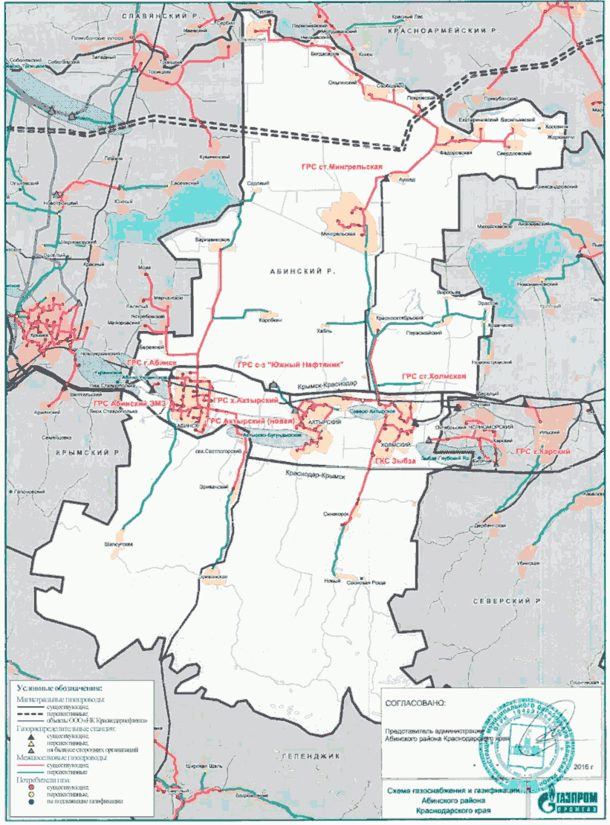

Схема N 2

Расположение объектов газоснабжения
муниципального образования город-курорт Анапа
Краснодарского края

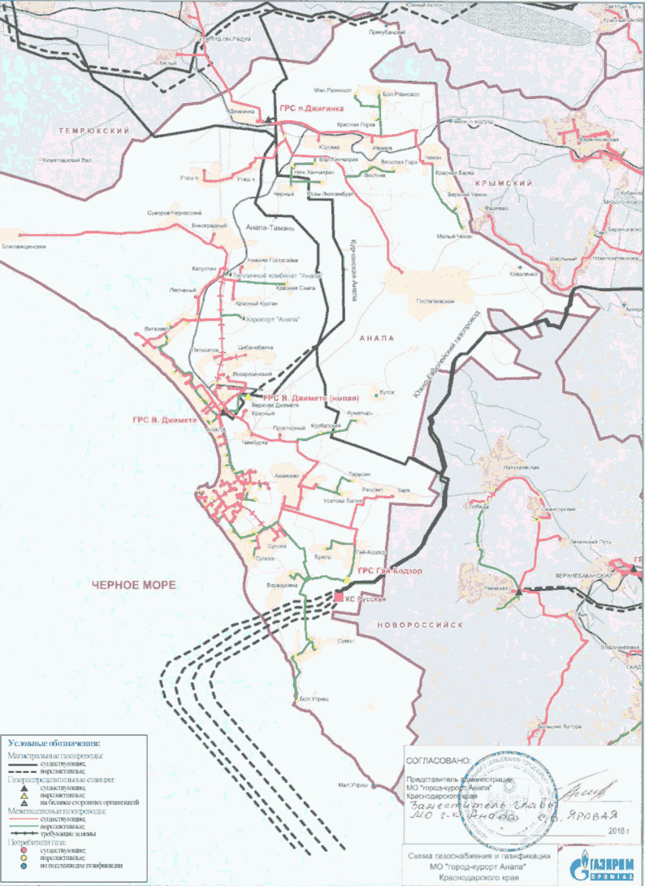

Схема N 3

Расположение объектов газоснабжения
муниципального образования Апшеронский район
Краснодарского края

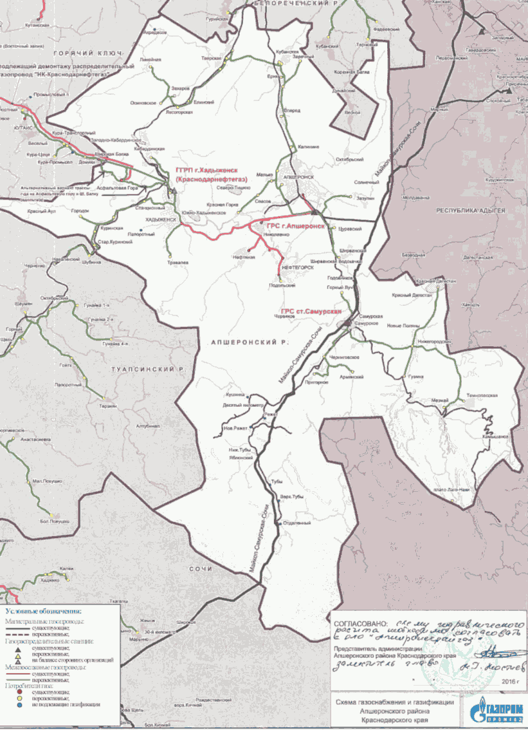

Схема N 4

Расположение объектов газоснабжения
муниципального образования город Армавир
Краснодарского края

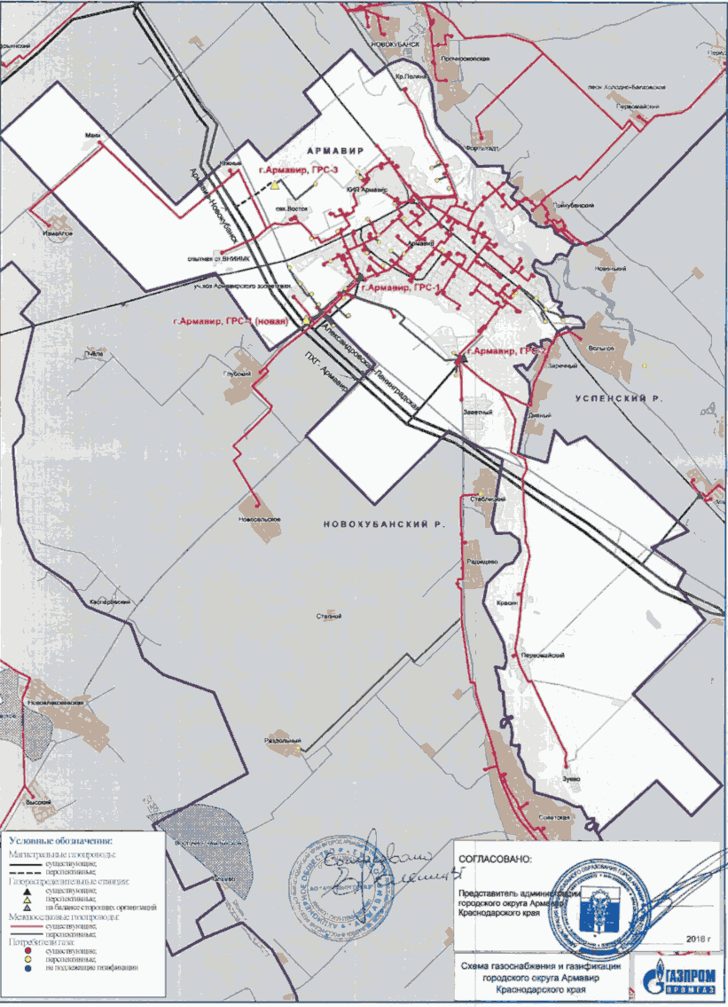

Схема N 5

Расположение объектов газоснабжения
муниципального образования Белоглинский район
Краснодарского края

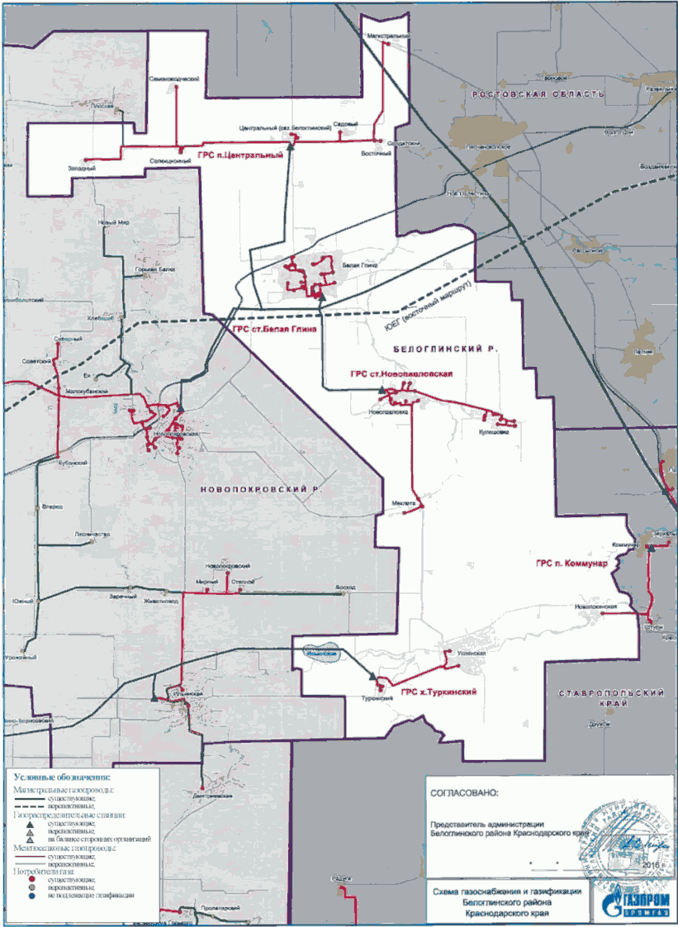

Схема N 6

Расположение объектов газоснабжения
муниципального образования Белореченский район
Краснодарского края

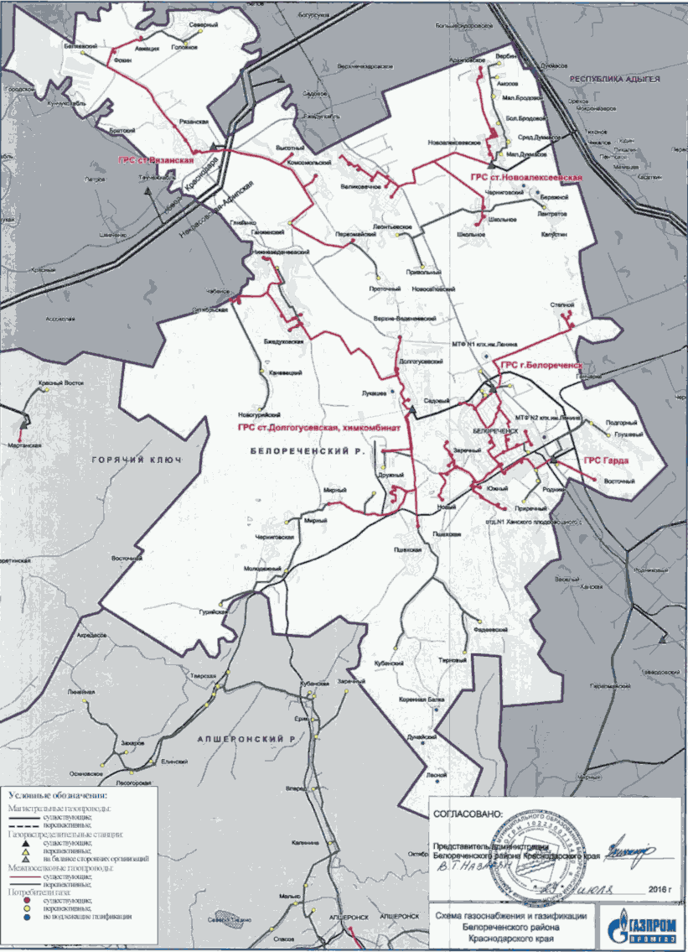

Схема N 7

Расположение объектов газоснабжения
муниципального образования Брюховецкий район
Краснодарского края

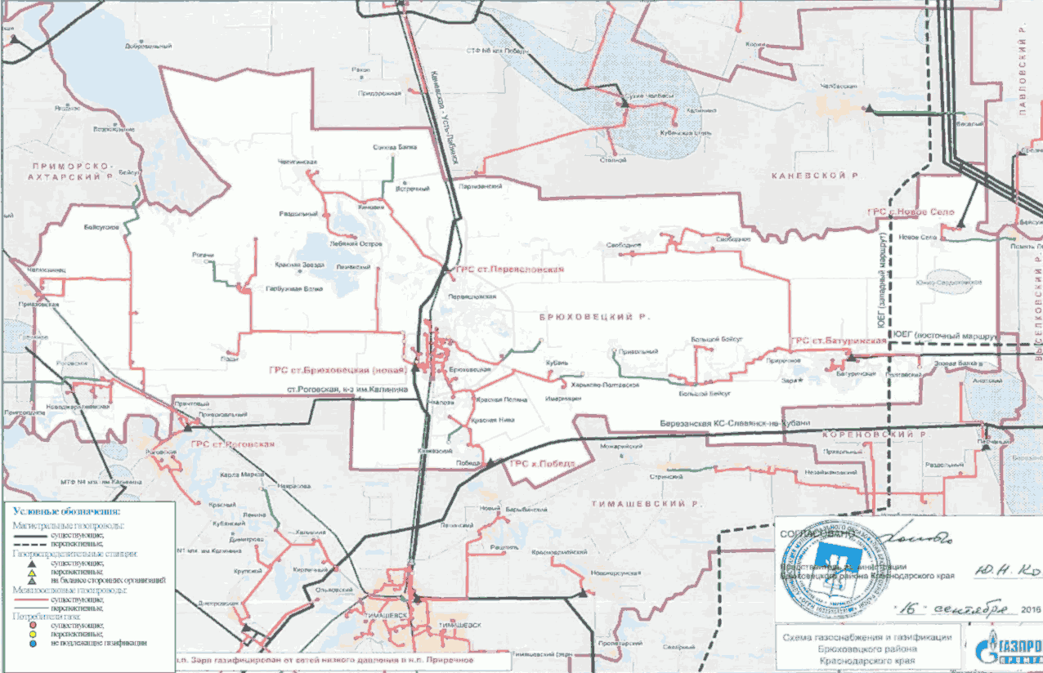

Схема N 8

Расположение объектов газоснабжения
муниципального образования Выселковский район
Краснодарского края

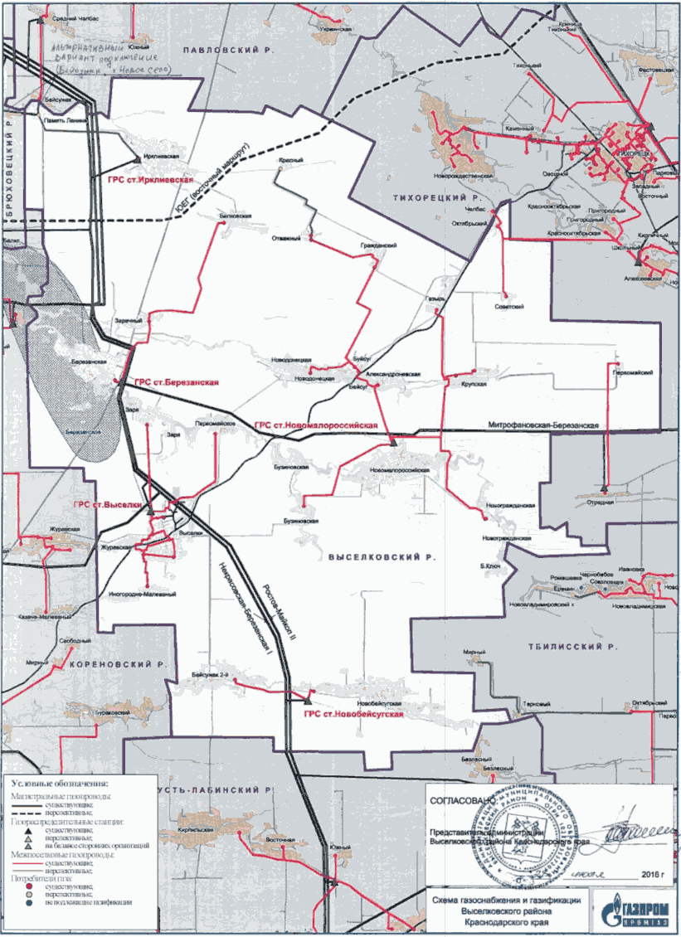

Схема N 9

Расположение объектов газоснабжения
муниципального образования город-курорт Геленджик
Краснодарского края

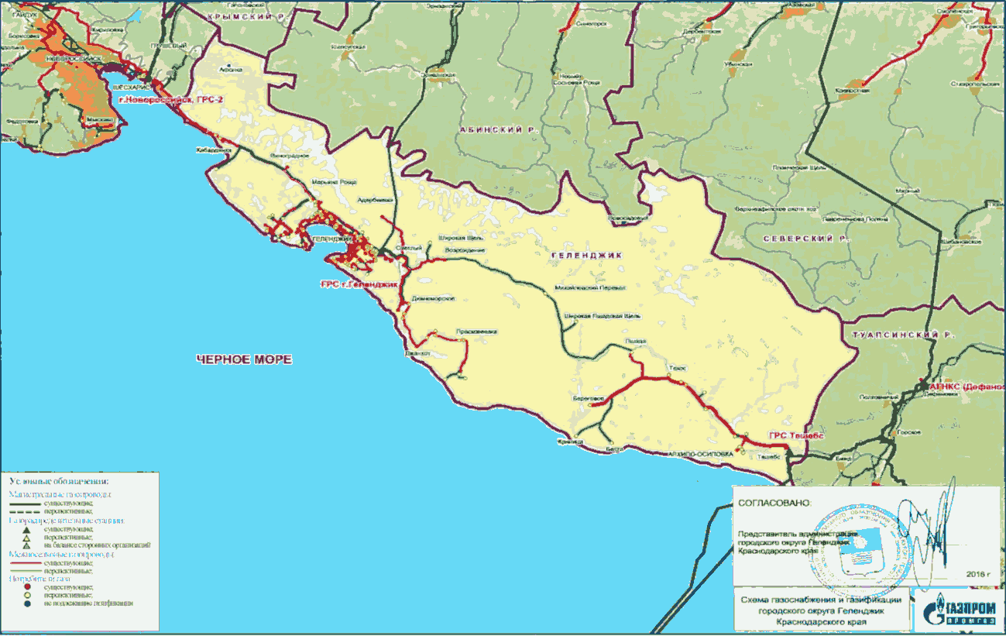

Схема N 10

Расположение объектов газоснабжения
муниципального образования город Горячий Ключ
Краснодарского края

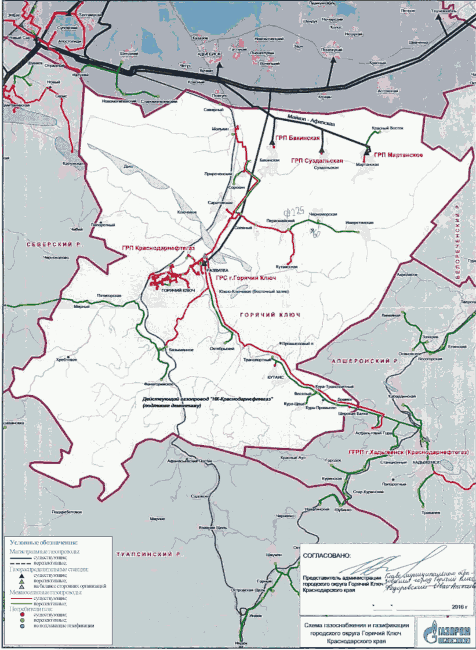

Схема N 11

Расположение объектов газоснабжения
муниципального образования Гулькевичский район
Краснодарского края

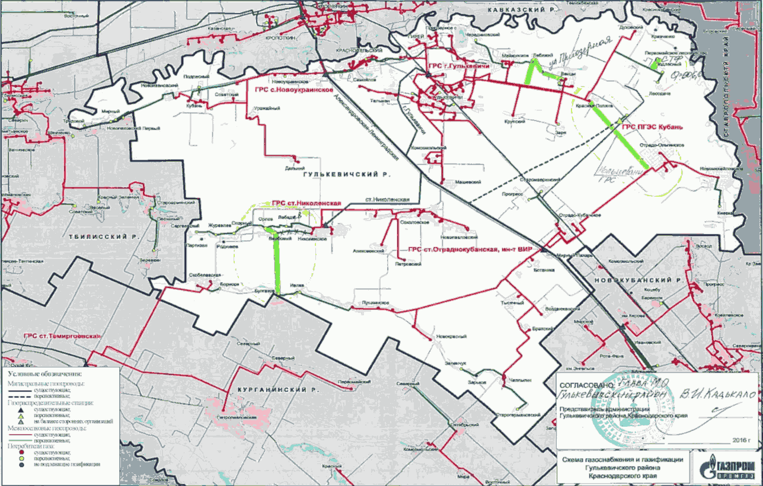

Схема N 12

Расположение объектов газоснабжения
муниципального образования Динской район
Краснодарского края

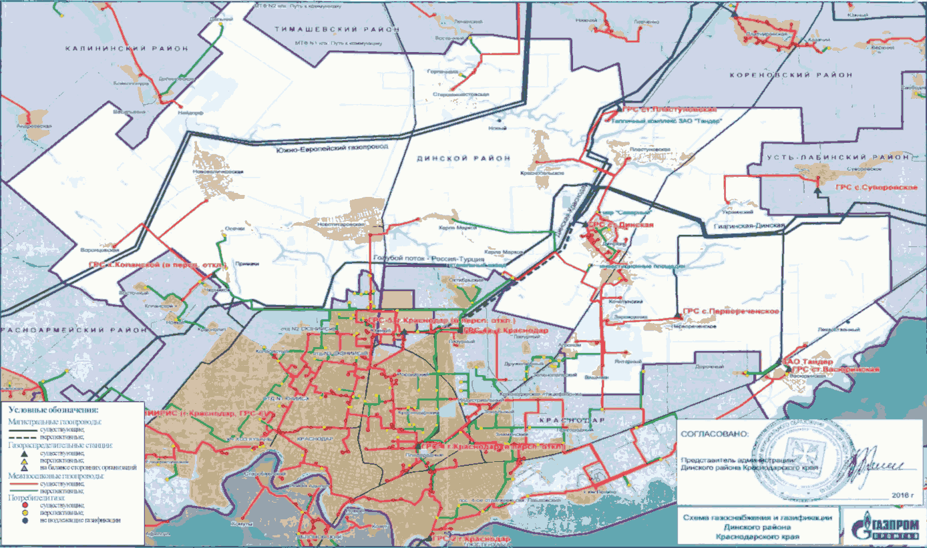

Схема N 13

Расположение объектов газоснабжения
муниципального образования Ейский район
Краснодарского края

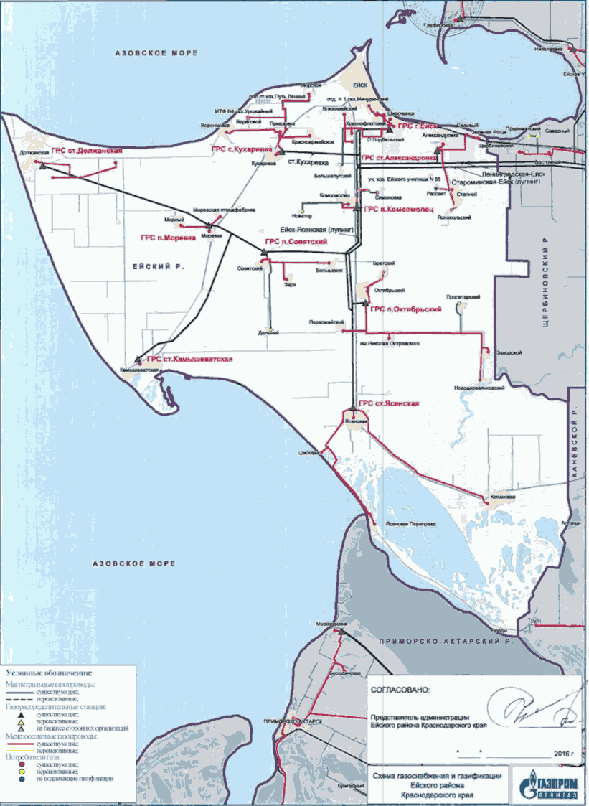

Схема N 14

Расположение объектов газоснабжения
муниципального образования Кавказский район
Краснодарского края

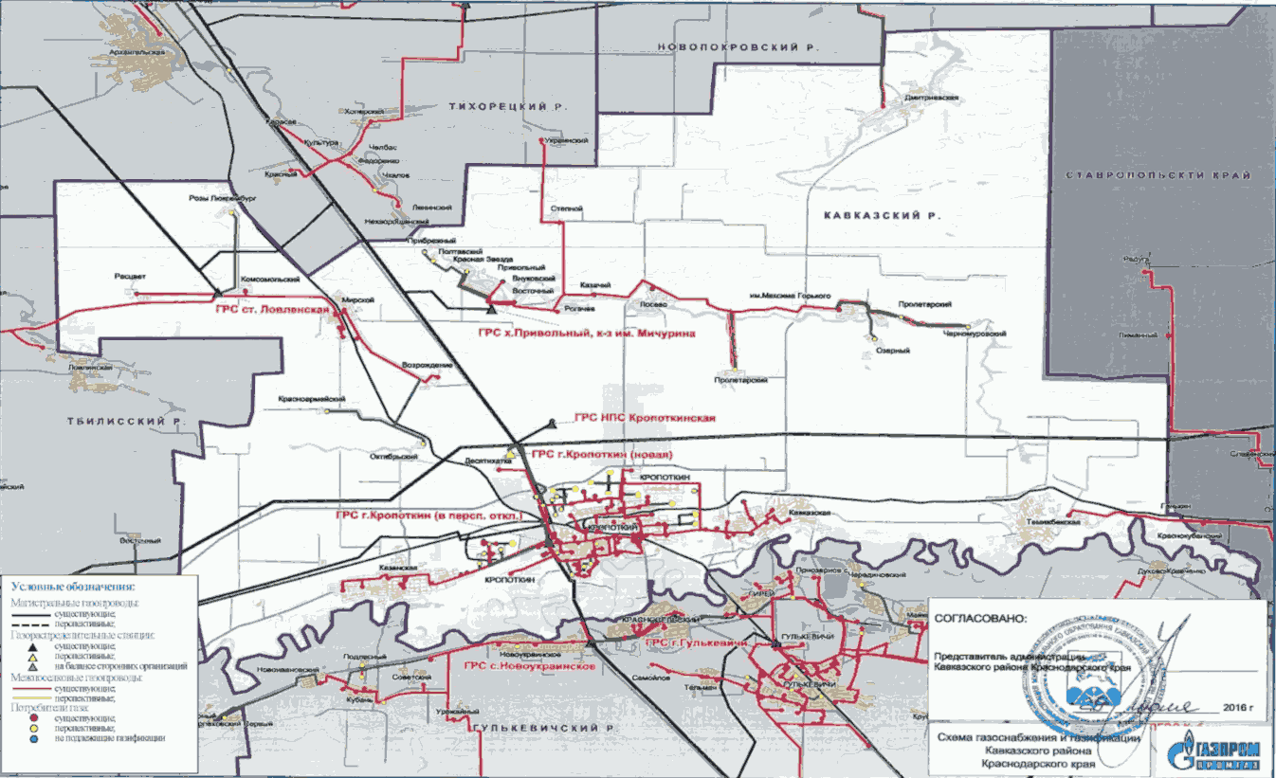

Схема N 15

Расположение объектов газоснабжения
муниципального образования Калининский район
Краснодарского края

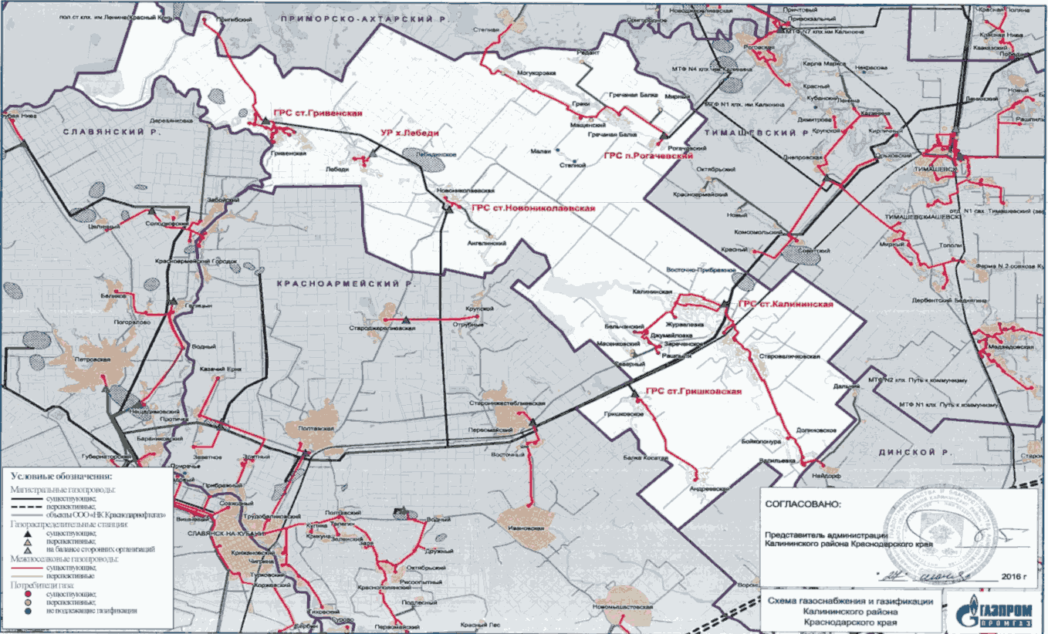

Схема N 16

Расположение объектов газоснабжения
муниципального образования Каневской район
Краснодарского края

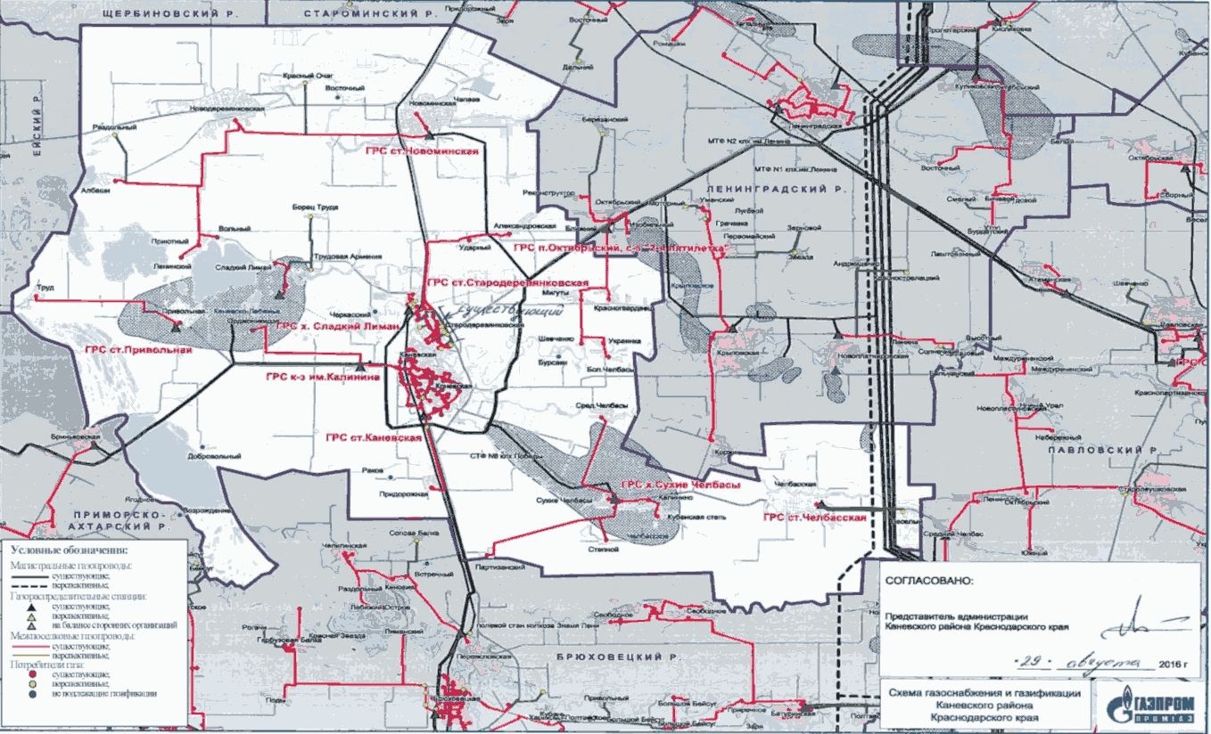

Схема N 17

Расположение объектов газоснабжения
муниципального образования Кореновский район
Краснодарского края

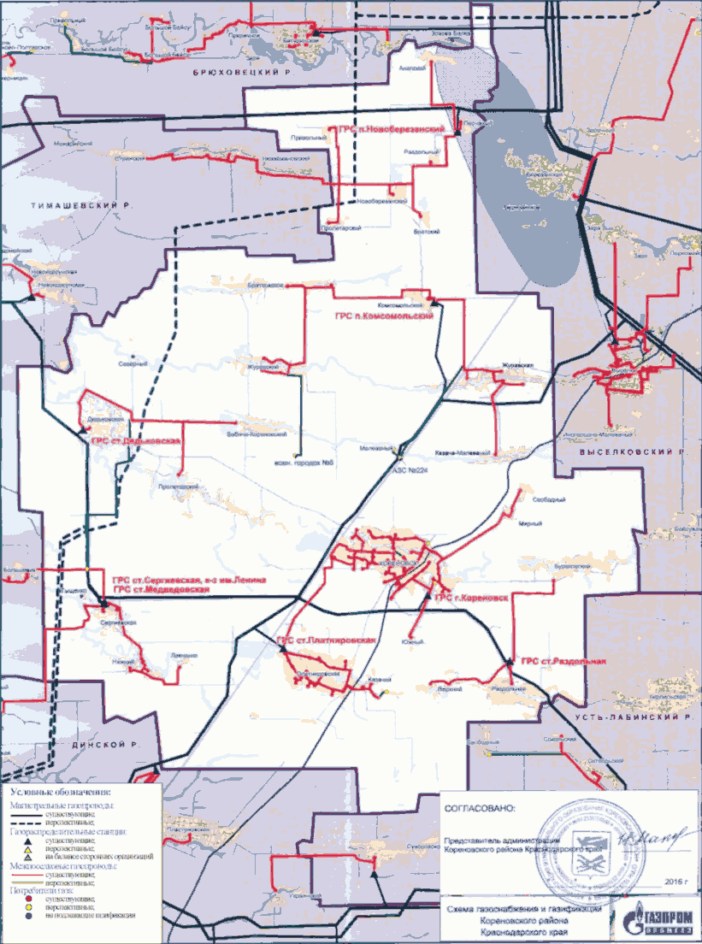

Схема N 18

Расположение объектов газоснабжения
муниципального образования Красноармейский район
Краснодарского края

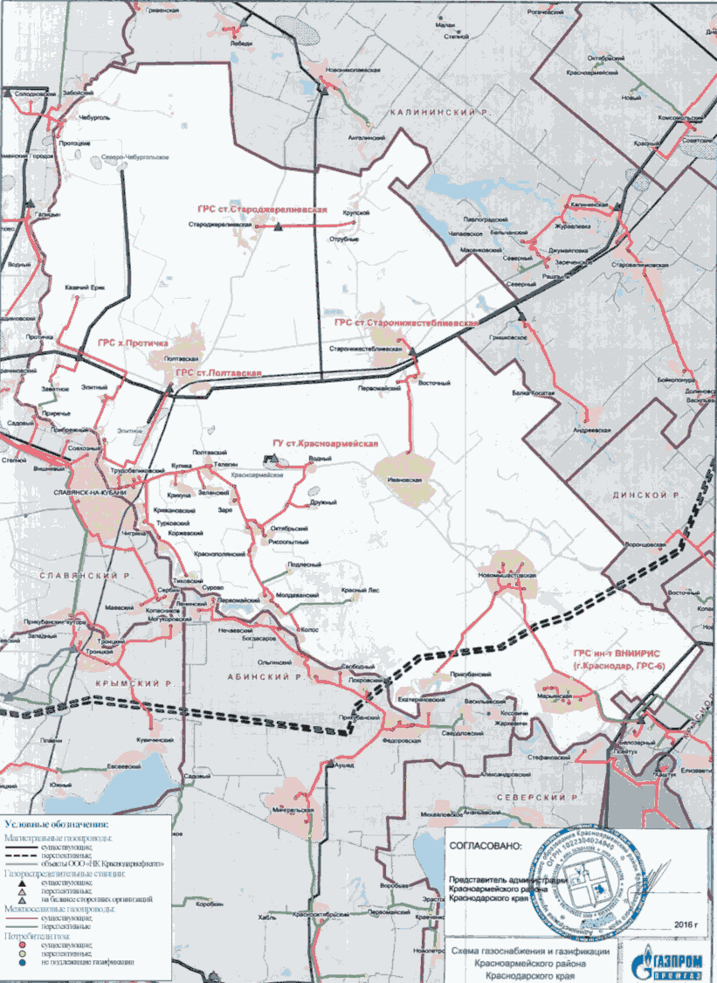

Схема N 19

Расположение объектов газоснабжения
муниципального образования Крыловский район
Краснодарского края

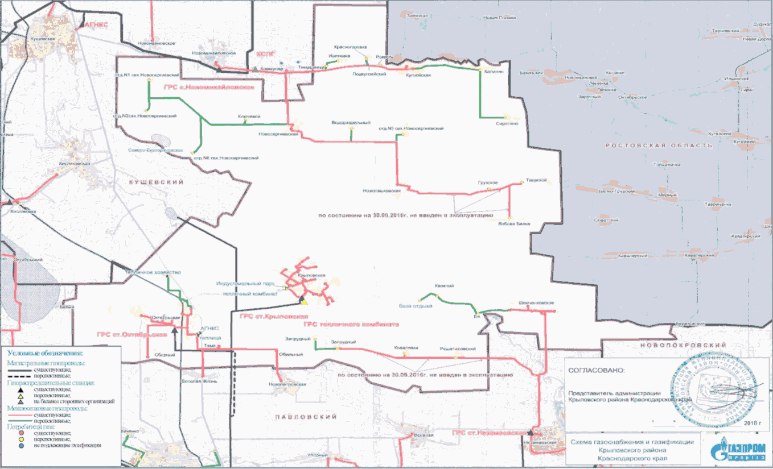

Схема N 20.1

Расположение объектов газоснабжения
муниципального образования город Краснодар (Схема 1)

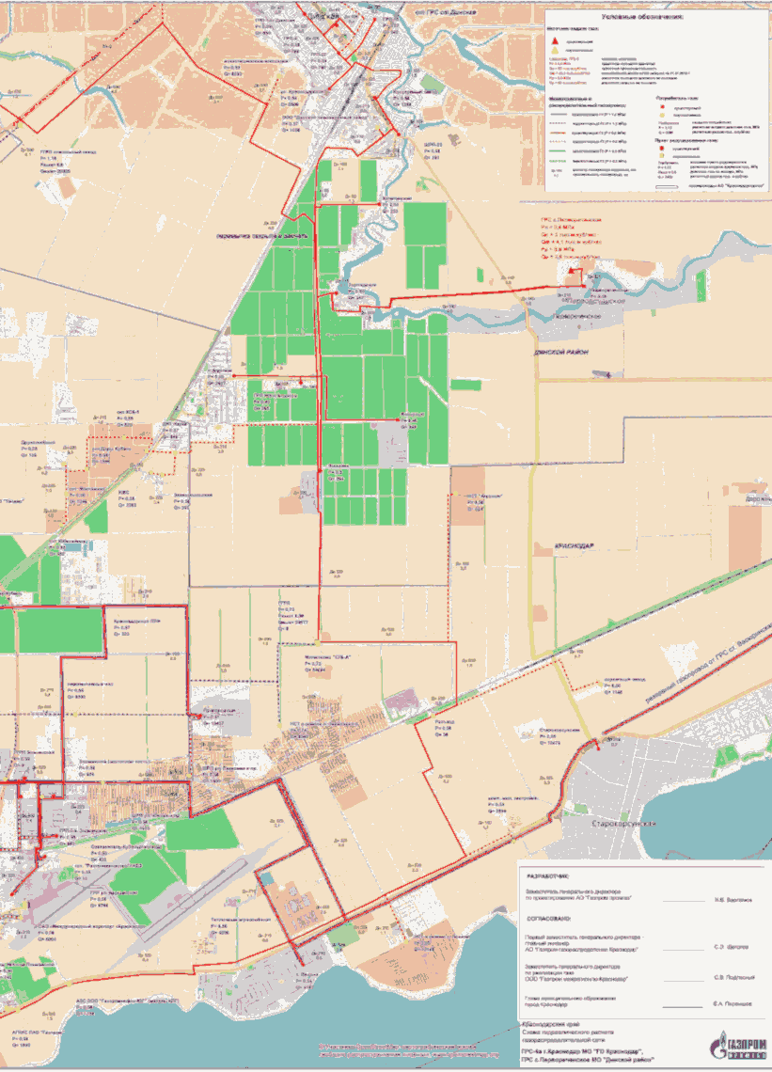

Схема N 20.2

Расположение объектов газоснабжения
муниципального образования город Краснодар (Схема 2)

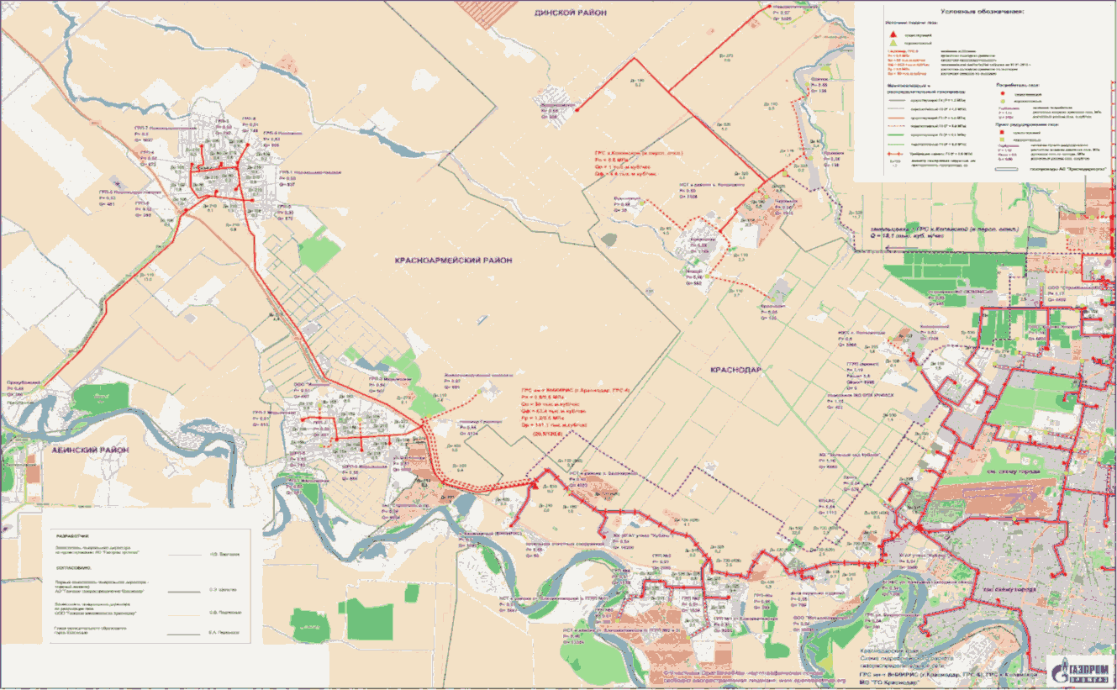

Схема N 20.3

Расположение объектов газоснабжения
муниципального образования город Краснодар (Схема 3)

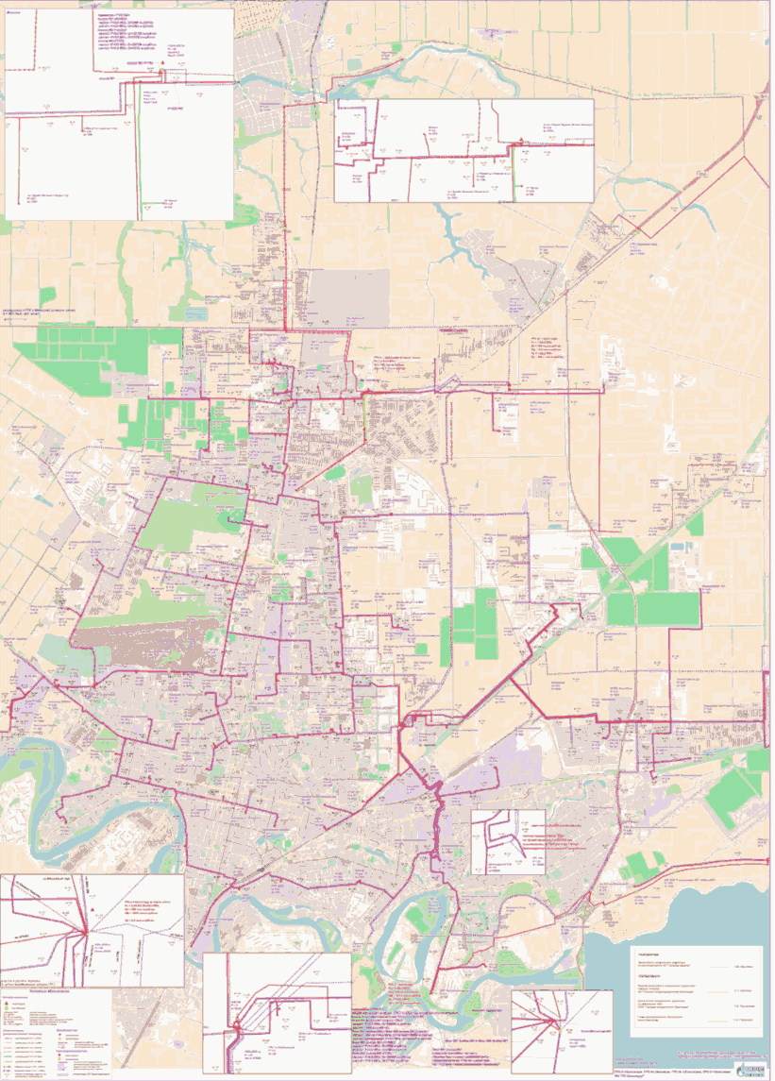

Схема N 21

Расположение объектов газоснабжения
муниципального образования Крымский район
Краснодарского края

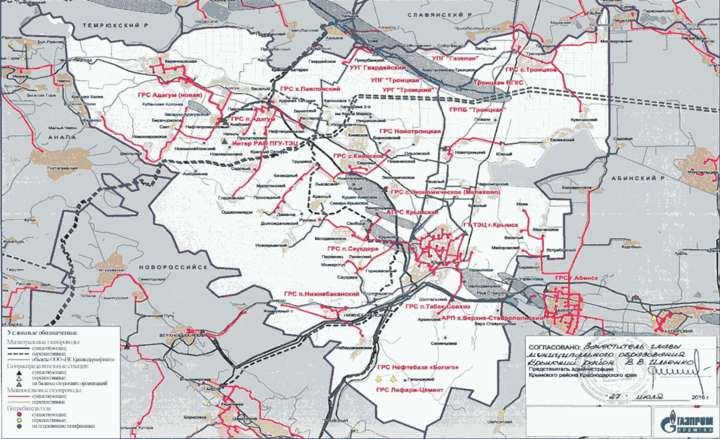

Схема N 22

Расположение объектов газоснабжения
муниципального образования Курганский район
Краснодарского края

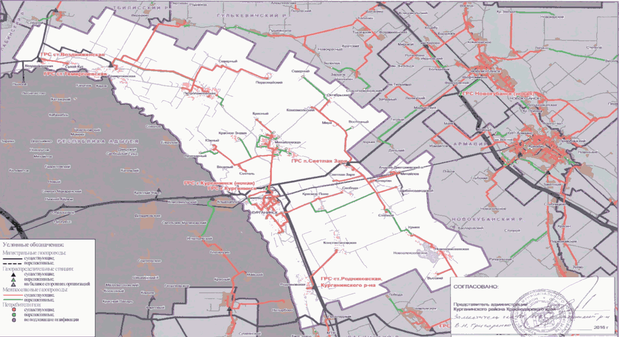

Схема N 23

Расположение объектов газоснабжения
муниципального образования Кущевский район
Краснодарского края

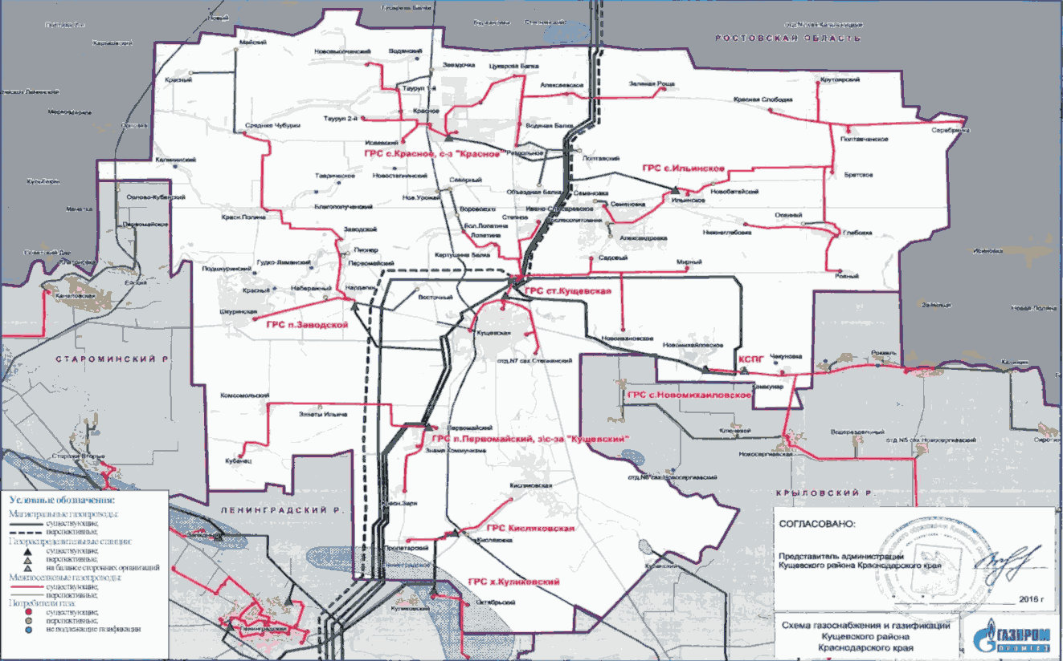

Схема N 24

Расположение объектов газоснабжения
муниципального образования Лабинский район
Краснодарского края

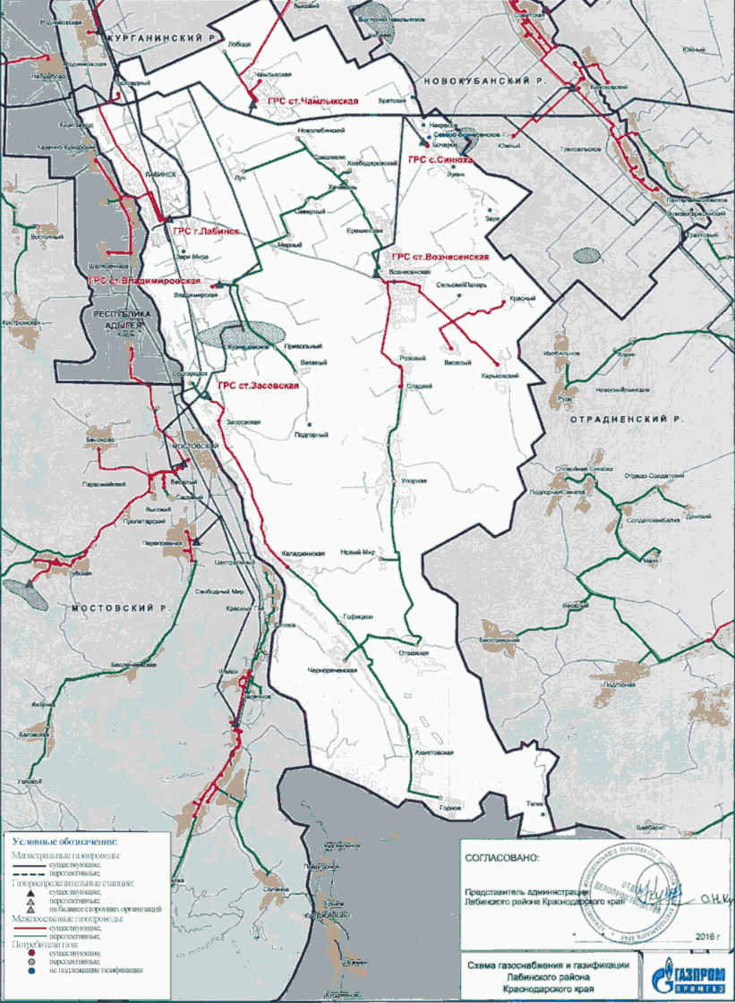

Схема N 25

Расположение объектов газоснабжения
муниципального образования Ленинградский район
Краснодарского края

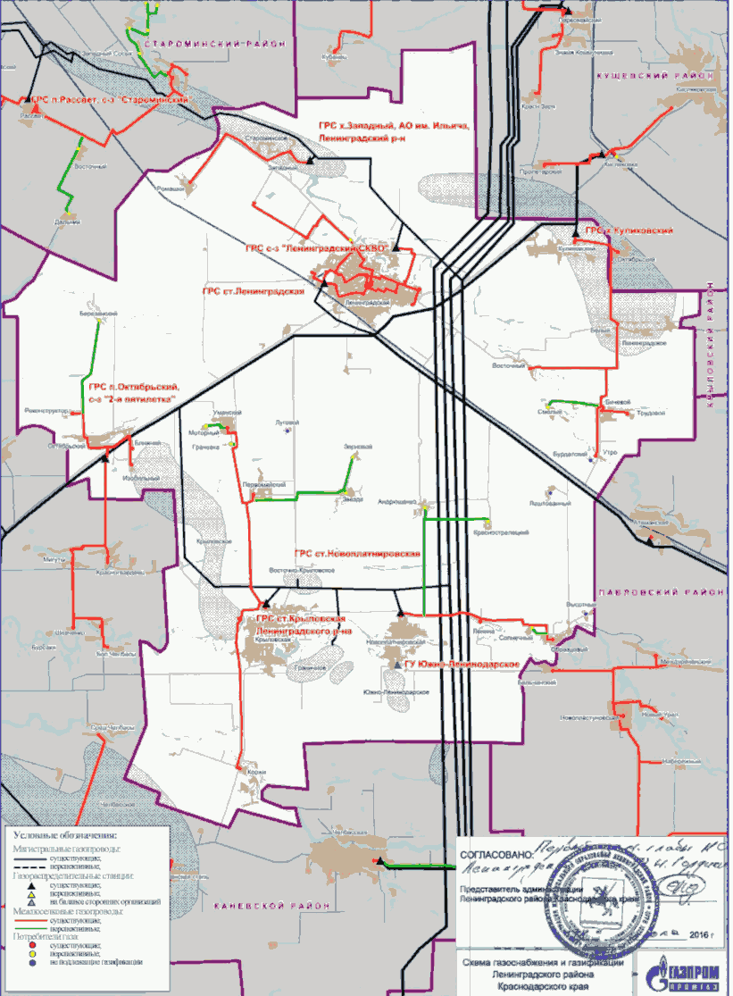

Схема N 26

Расположение объектов газоснабжения
муниципального образования Мостовской район
Краснодарского края

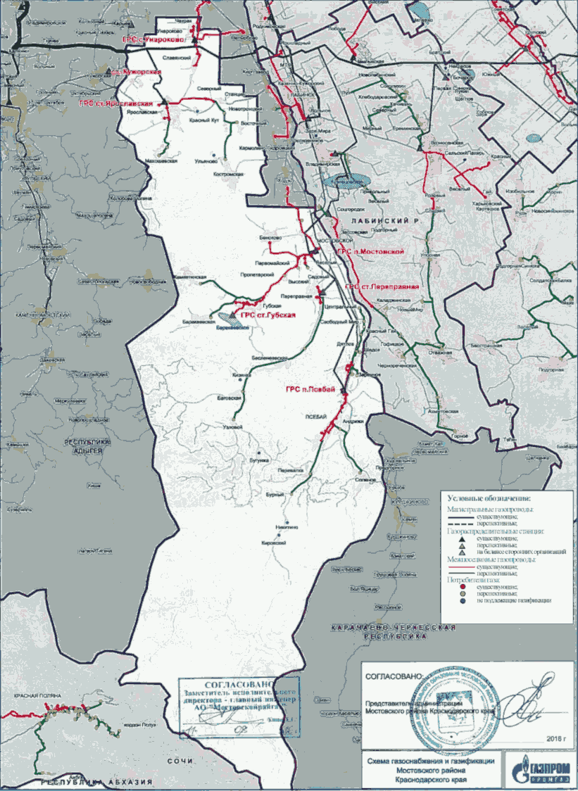

Схема N 27

Расположение объектов газоснабжения
муниципального образования Новокубанский район
Краснодарского края

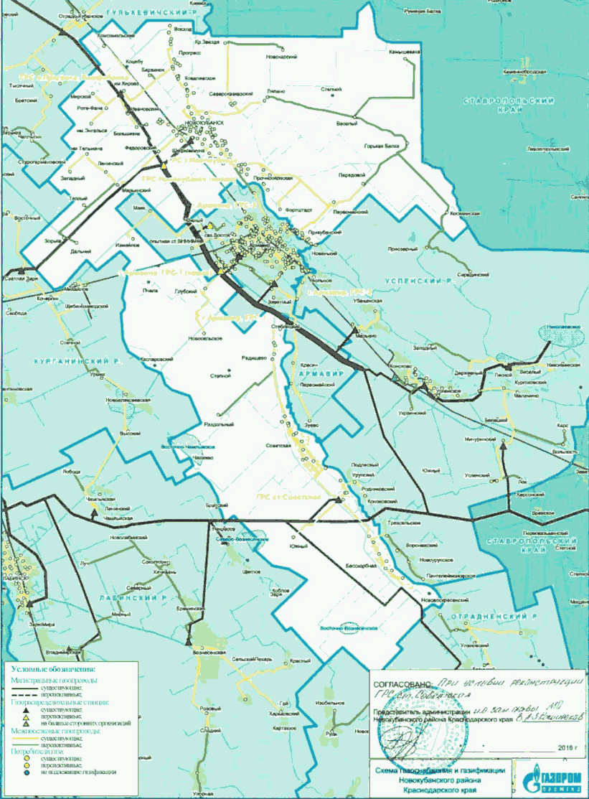

Схема N 28

Расположение объектов газоснабжения
муниципального образования Новопокровский район
Краснодарского края

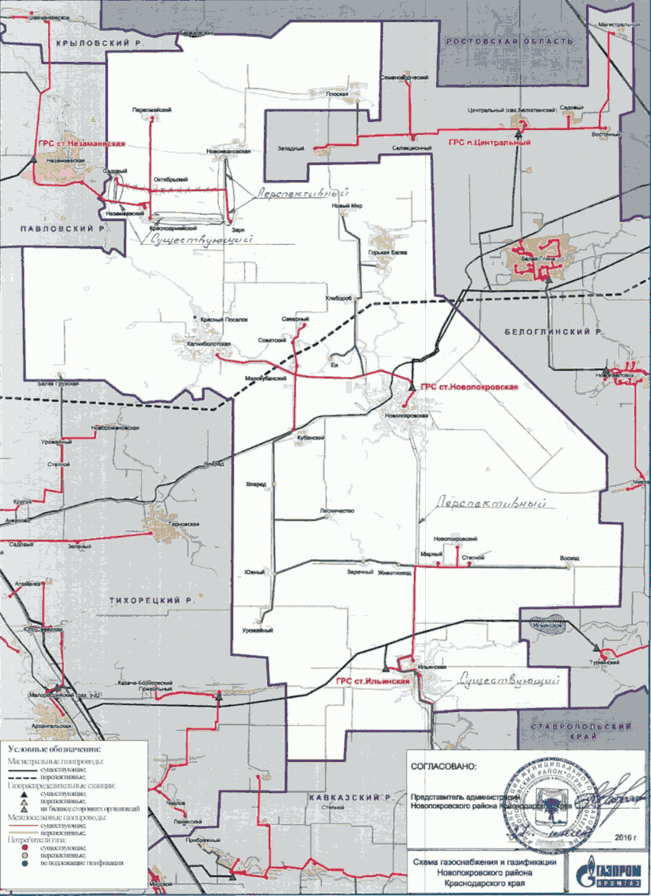

Схема N 29

Расположение объектов газоснабжения
муниципального образования город Новороссийск
Краснодарского края

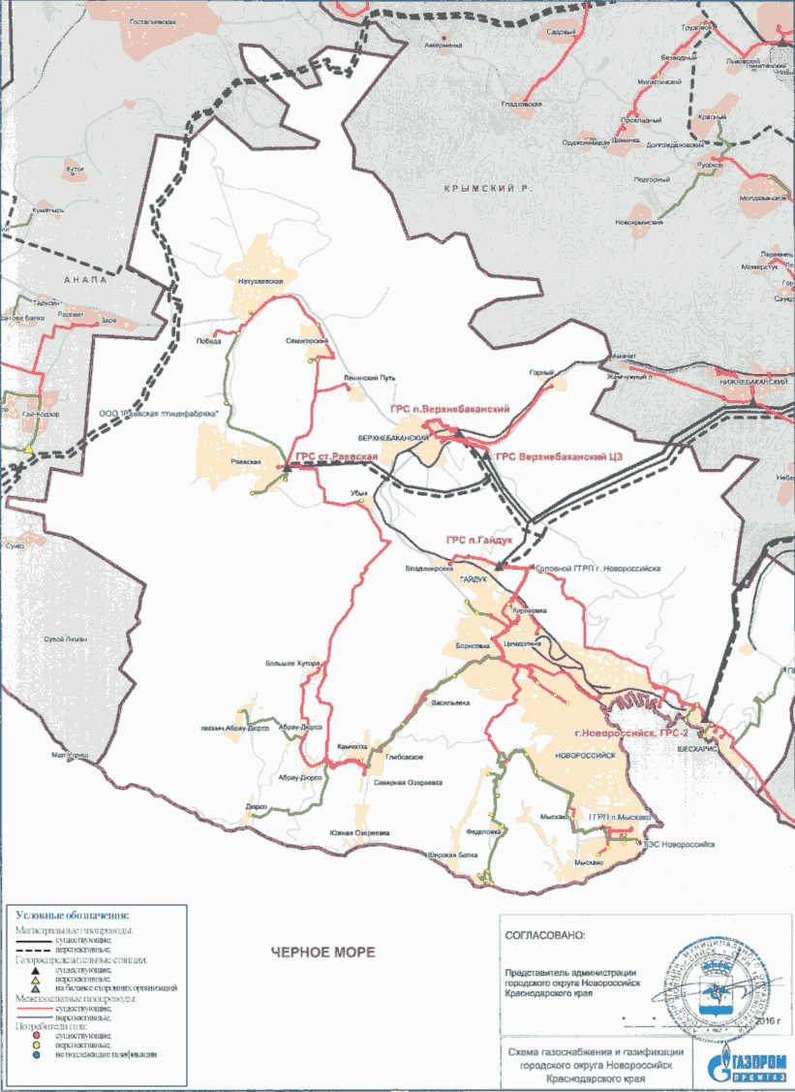

Схема N 30

Расположение объектов газоснабжения
муниципального образования Отрадненский район
Краснодарского края

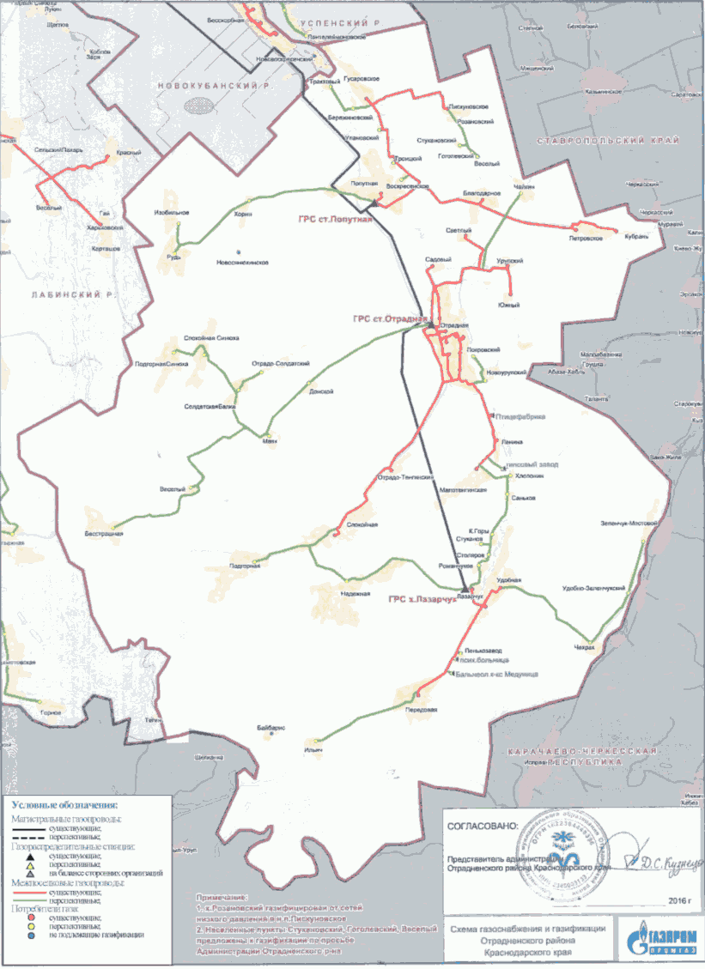

Схема N 31

Расположение объектов газоснабжения
муниципального образования Павловский район
Краснодарского края

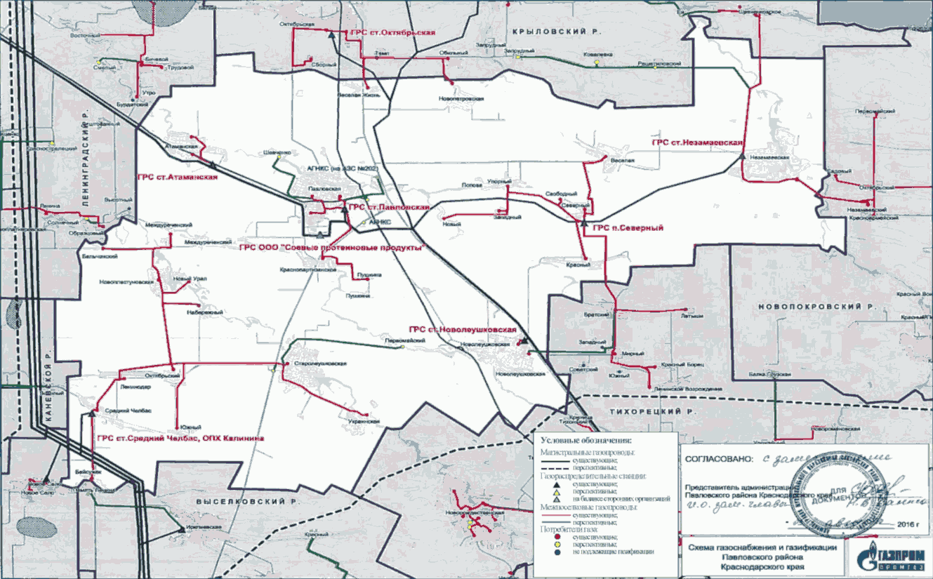

Схема N 32

Расположение объектов газоснабжения
муниципального образования Приморско-Ахтарский район
Краснодарского края

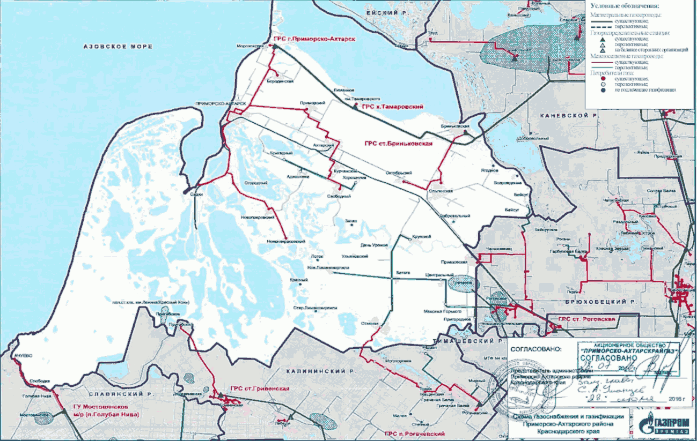

Схема N 33

Расположение объектов газоснабжения
муниципального образования Северский район
Краснодарского края

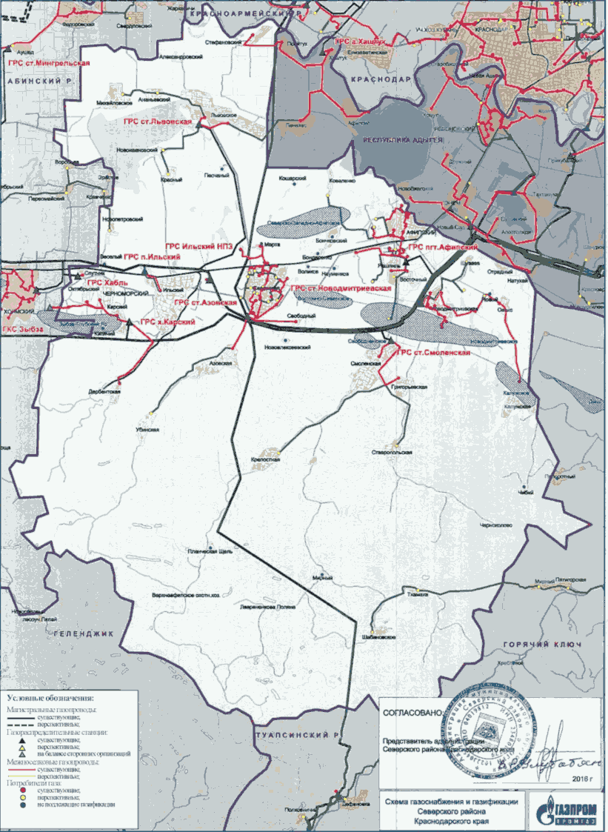

Схема N 34

Расположение объектов газоснабжения
муниципального образования Славянский район
Краснодарского края

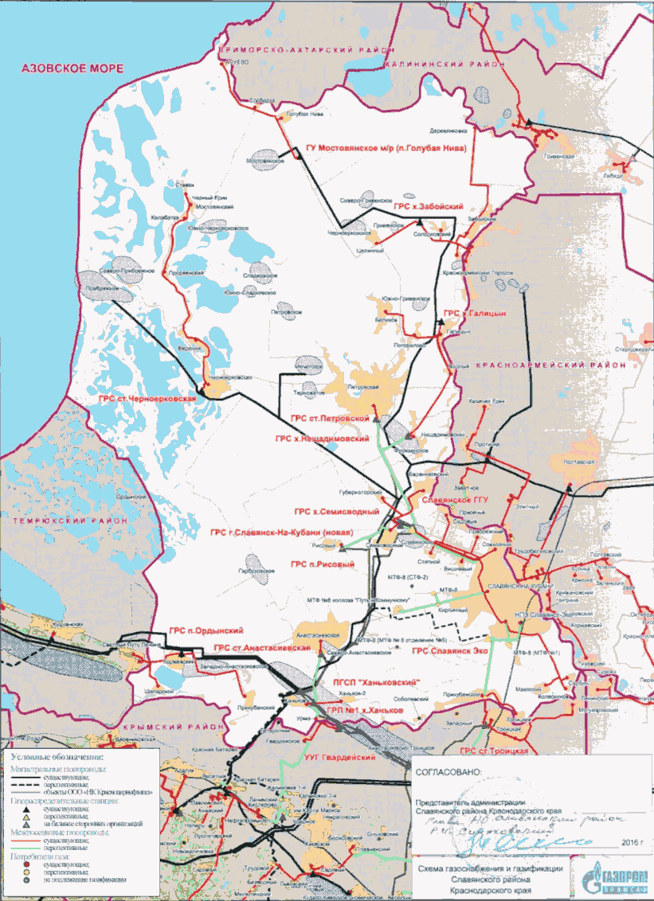

Схема N 35

Расположение объектов газоснабжения
муниципального образования город-курорт Сочи
Краснодарского края

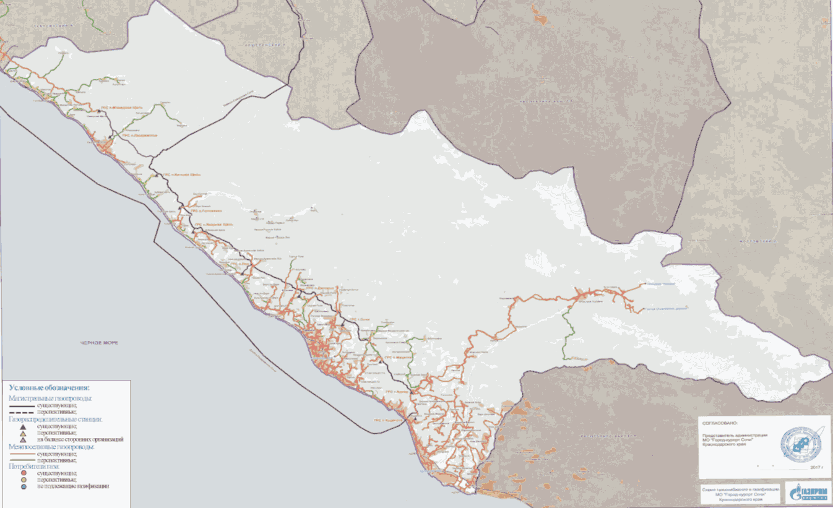

Схема N 36

Расположение объектов газоснабжения
муниципального образования Староминский район
Краснодарского края

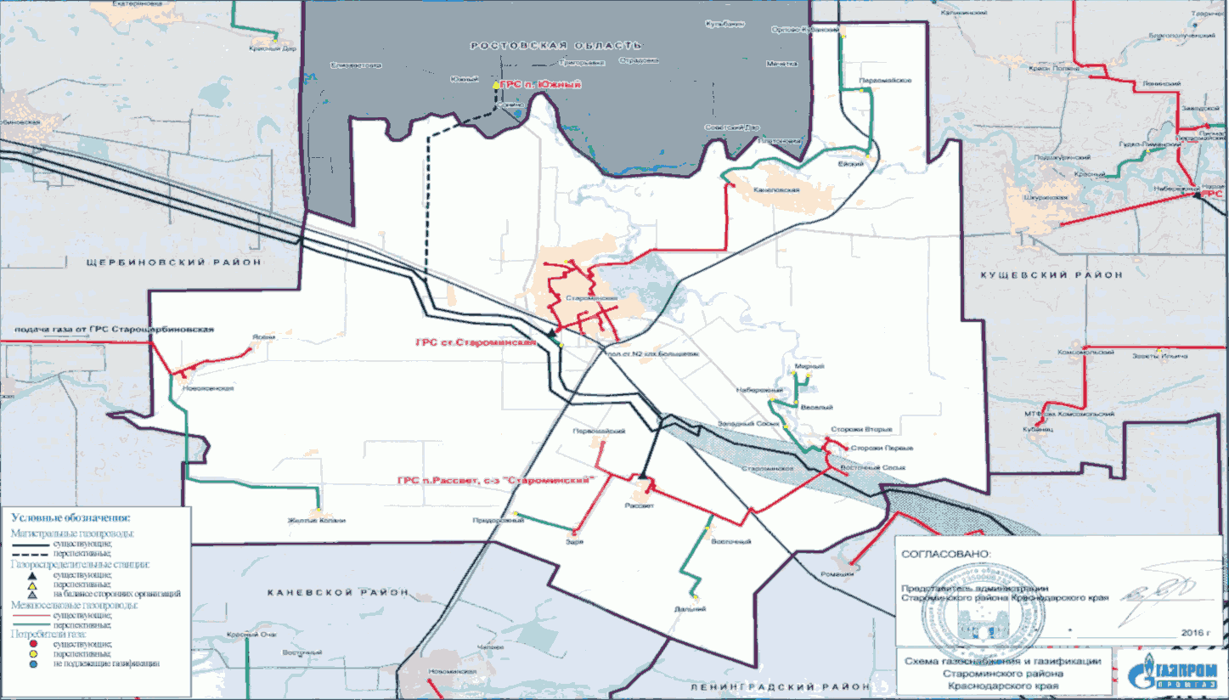

Схема N 37

Расположение объектов газоснабжения
муниципального образования Тбилисский район
Краснодарского края

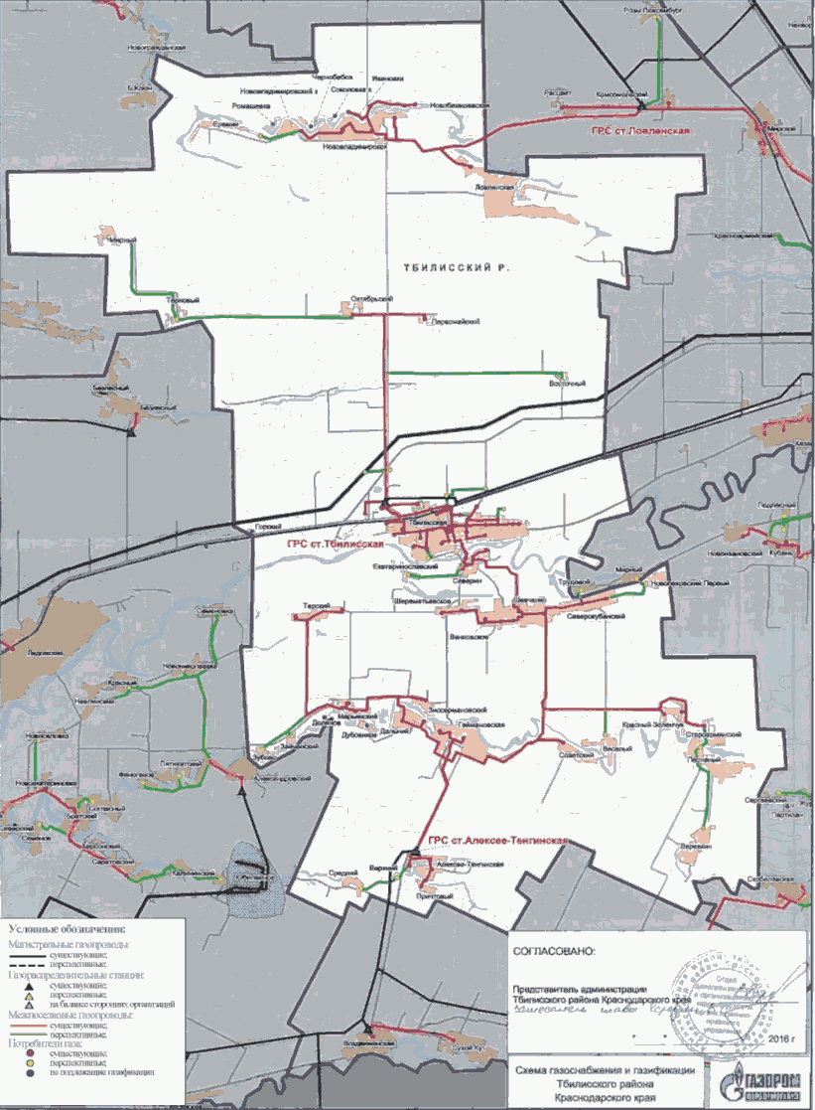

Схема N 38

Расположение объектов газоснабжения
муниципального образования Темрюкский район
Краснодарского края

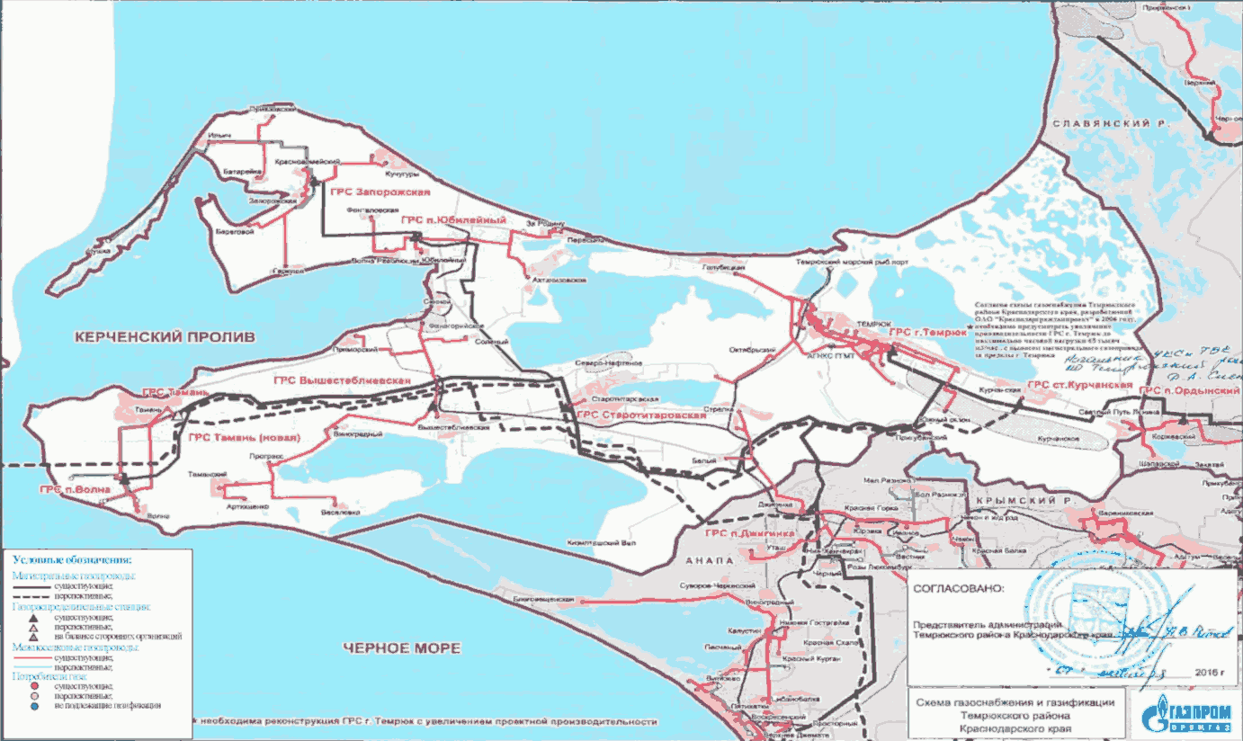

Схема N 39

Расположение объектов газоснабжения
муниципального образования Тимашевский район
Краснодарского края

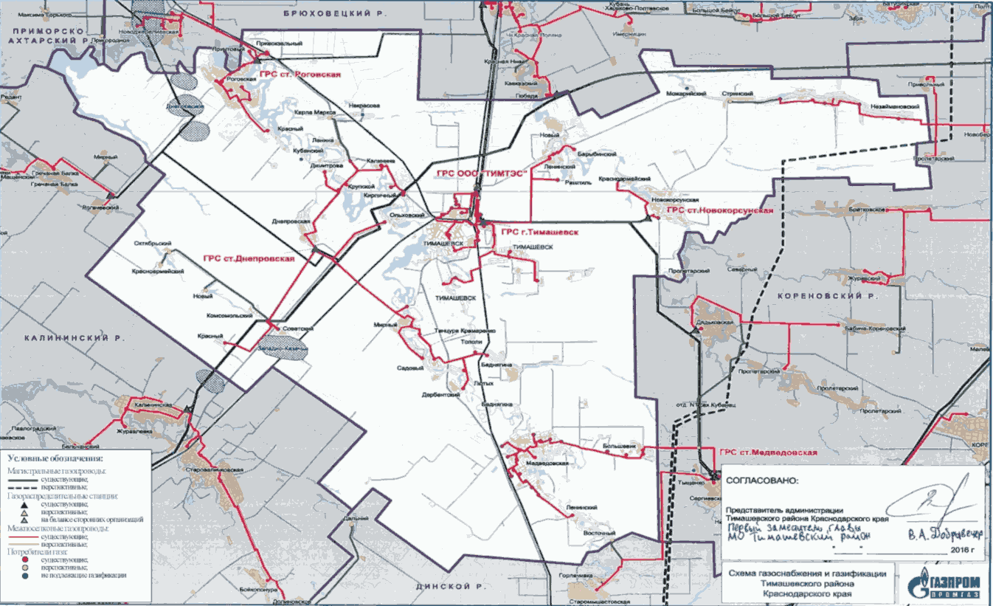

Схема N 40

Расположение объектов газоснабжения
муниципального образования Тихорецкий район
Краснодарского края

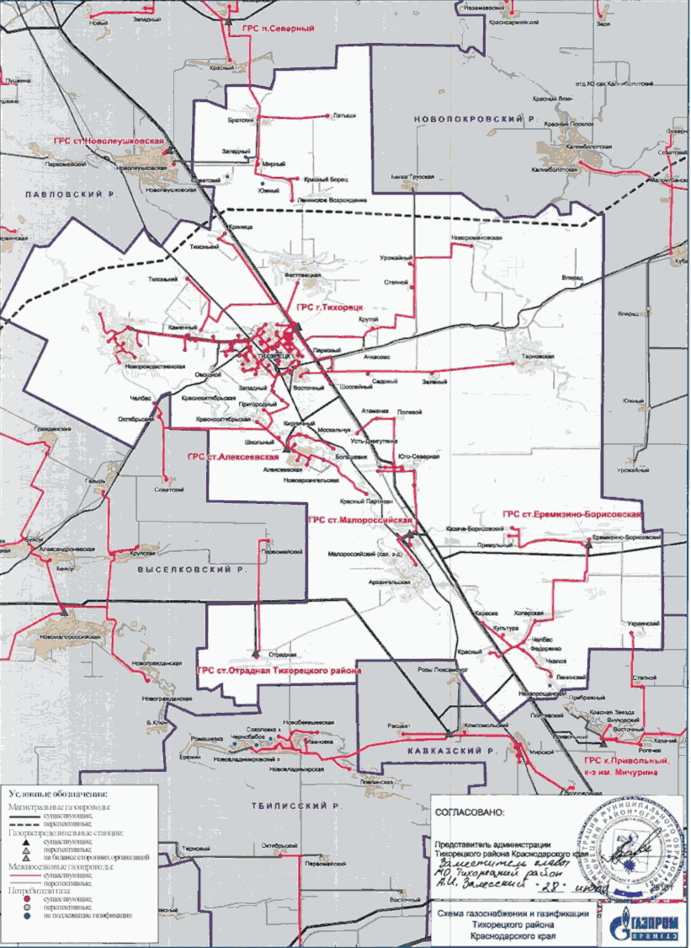

Схема N 41

Расположение объектов газоснабжения
муниципального образования Туапсинский район
Краснодарского края

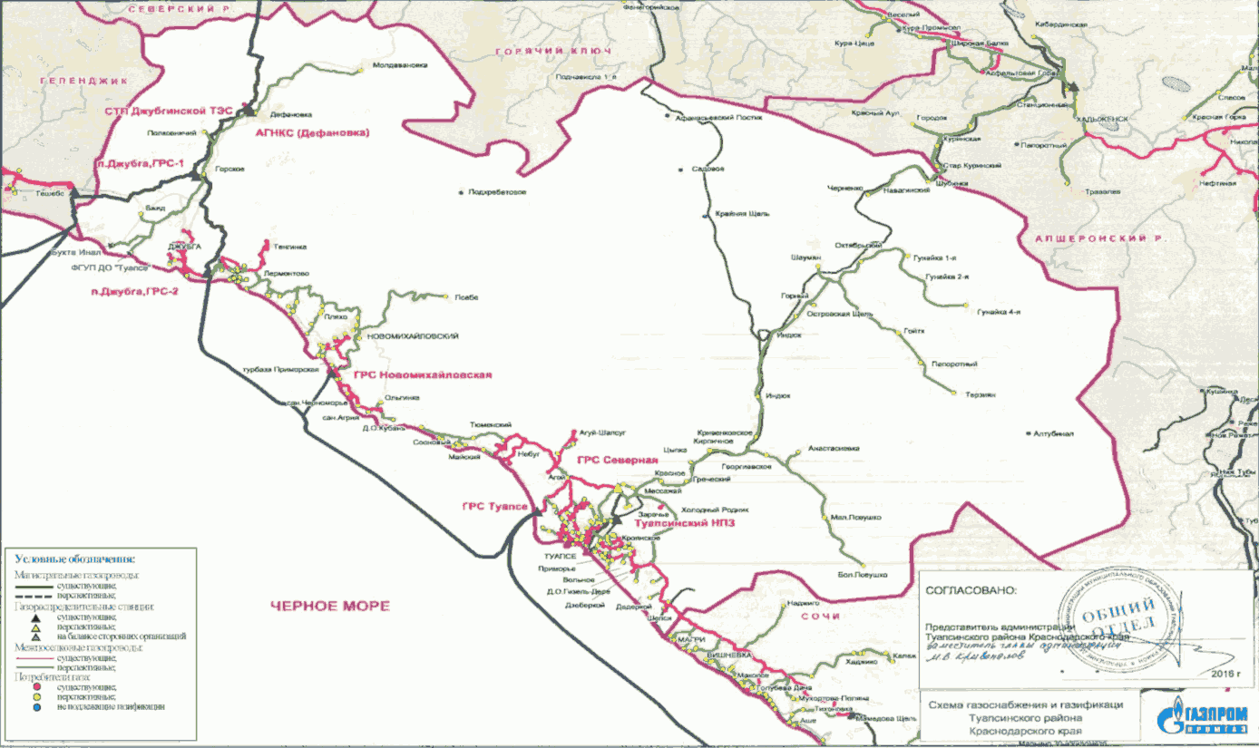

Схема N 42

Расположение объектов газоснабжения
муниципального образования Успенский район
Краснодарского края

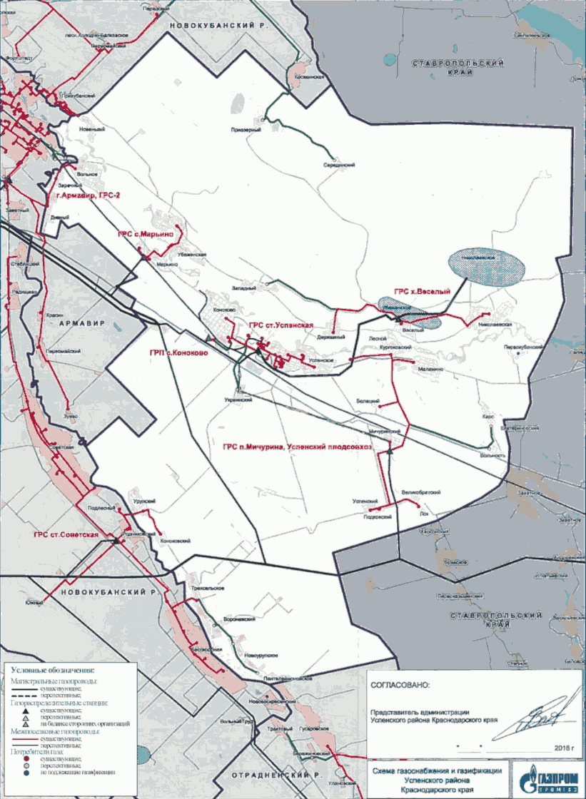

Схема N 43

Расположение объектов газоснабжения
муниципального образования Усть-Лабинский район
Краснодарского края

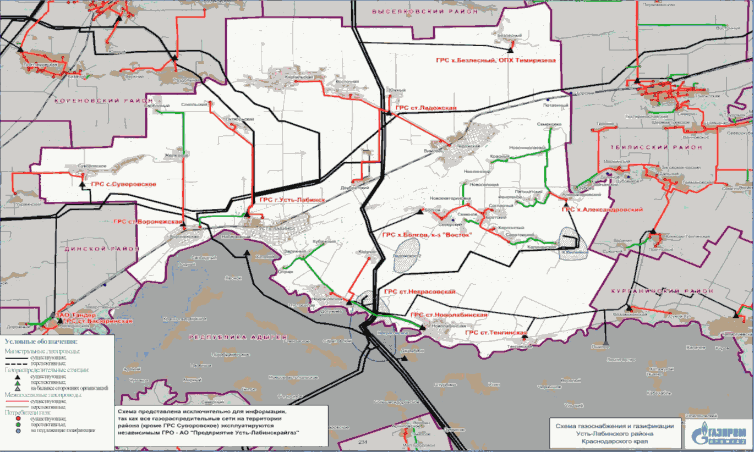

Схема N 44

Расположение объектов газоснабжения
муниципального образования Щербиновский район
Краснодарского края

